ĐỒ ÁN CÁ NHÂN

**TRIỂN KHAI GIẢI PHÁP PHÁT HIỆN VÀ PHẢN HỒI MỞ RỘNG**

**(Extended Detection and Response - Wazuh XDR)**

*Người thực hiện: Trần Văn Bình*

**TP. HỒ CHÍ MINH, NĂM 2024**

**LỜI MỞ ĐẦU**

Trong bối cảnh an ninh mạng ngày càng phức tạp, các tổ chức phải đối mặt với nhiều mối đe dọa đa dạng từ bên ngoài và bên trong hệ thống. Để đáp ứng nhu cầu bảo mật, các giải pháp hiện đại như phát hiện và phản hồi mở rộng (Extended Detection and Response - XDR) ra đời, cung cấp khả năng giám sát, phát hiện, và ứng phó với các mối đe dọa một cách ***toàn diện*** *và* ***tự động***. Trong số các nền tảng XDR phổ biến, Wazuh nổi lên như một giải pháp mã nguồn mở mạnh mẽ, không chỉ giúp giám sát mà còn hỗ trợ phân tích và phản hồi các sự kiện an ninh trên nhiều hệ thống.

Đồ án cá nhân này tập trung vào việc tìm hiểu và triển khai nền tảng Wazuh trong môi trường thực nghiệm với các máy ảo được cài đặt trên VMware. Bằng cách áp dụng các kịch bản phát hiện và ngăn chặn tấn công phổ biến, đồ án hướng đến việc đánh giá hiệu quả của Wazuh trong bảo vệ hệ thống và nâng cao kiến thức về quản lý an ninh mạng. Phạm vi nội dung nghiên cứu bao gồm cả phần lý thuyết và triển khai thực tế các tính năng của Wazuh XDR trên môi trường ảo hóa để cung cấp cái nhìn tổng quan và chi tiết về khả năng ứng dụng của nền tảng này. Đồ án này còn hướng đến việc thực nghiệm trên môi trường đám mây (cloud) trong thời gian sớm nhất.

*Toàn bộ nội dung trong đồ án cá nhân chỉ được phép sử dụng cho mục đích tham khảo, vui lòng không sao chép và sửa đổi nếu chưa được sự cho phép của tác giả.*

**MỤC LỤC**

DANH MỤC HÌNH ẢNH 1

DANH MỤC BẢNG 3

DANH MỤC TỪ VIẾT TẮT 4

CHƯƠNG 1. CƠ SỞ LÝ THUYẾT 5

A. Tổng quan về Wazuh 5

B. Tổng quan về XDR 11

CHƯƠNG 2. TRIỂN KHAI THỰC NGHIỆM 36

A. Mô hình triển khai 36

B. Kịch bản triển khai 36

1. Kịch bản 01: File integrity monitoring 37

2. Kịch bản 02: Vulnerability detection 41

3. Kịch bản 03: Detecting malware using file hashes in a CDB list 46

4. Kịch bản 04: Detecting a running process 52

5. Kịch bản 05: Detecting keyword in a file 62

6. Kịch bản 06: Restarting the Wazuh agent with active response 67

7. Kịch bản 07: Disabling a Linux user account with active response 71

8. Kịch bản 08: Blocking SSH brute-force attack with active response 79

9. Kịch bản 09: Detecting a Shellshock attack 87

10. Kịch bản 10: Detecting an SQL injection attack 91

11. Kịch bản 11: Detecting a brute-force attack 97

12. Kịch bản 12: Detecting unauthorized processes 103

13. Kịch bản 13: Detecting suspicious binaries 108

14. Kịch bản 14: Blocking a known malicious actor 112

15. Kịch bản 15: Detecting and removing malware using VirusTotal integration 122

16. Kịch bản 16: Detecting malware using YARA integration 133

17. Kịch bản 17: Network IDS integration 142

18. Kịch bản 18: Detecting the installation of applications on Windows 147

19. Kịch bản 19: Monitoring execution of malicious commands 153

20. Kịch bản 20: Monitoring running processes 163

CHƯƠNG 3. TỔNG KẾT 173

TÀI LIỆU THAM KHẢO 174

# DANH MỤC HÌNH ẢNH

Hình 1: Các thành phần chính của Wazuh 5

Hình 2: Một số trường hợp sử dụng (use cases) phổ biến của Wazuh 6

Hình 3: Tổng quan về giải pháp XDR 11

Hình 4: Một số khả năng (capabilities) của XDR 12

Hình 5: Khả năng của XDR - Threat hunting 13

Hình 6: Khả năng Threat hunting - Comprehensive Visibility 14

Hình 7: Khả năng Threat hunting - Log Data Analysis 15

Hình 8: Khả năng Threat hunting - MITRE ATT&CK Mapping 16

Hình 9: Khả năng Threat hunting - Threat Intelligence 17

Hình 10: Khả năng Threat hunting - Tailored Rulesets 18

Hình 11: Khả năng Threat hunting - Command Monitoring 19

Hình 12: Khả năng Threat hunting - Customizable Dashboards 20

Hình 13: Khả năng của XDR - Behavioral analysis 21

Hình 14: Khả năng của XDR - Automated response 22

Hình 15: Khả năng của XDR - Cloud workload protection 24

Hình 16: Khả năng của XDR - Threat intelligence 25

Hình 17: Khả năng của XDR - Compliance and reporting 26

Hình 18: Khả năng Compliance and reporting - Audit Infrastructure 27

Hình 19: Khả năng Compliance and reporting - Streamline Compliance Activities 28

Hình 20: Khả năng Compliance and reporting - Compliance Standards Support 28

Hình 21: Khả năng Compliance and reporting - Custom Policies and Controls 29

Hình 22: Khả năng Compliance and reporting - Generate Compliance Reports 30

Hình 23: Một số tính năng (features) của XDR 30

Hình 24: Tính năng XDR - Đại lý phổ quát để bảo vệ điểm cuối 31

Hình 25: Tính năng XDR - Tích hợp với các giải pháp của bên thứ ba 33

Hình 26: Tính năng XDR - Mã nguồn mở 34

Hình 27: Mô hình triển khai 36

Hình 28: Kết quả kịch bản 01: File integrity monitoring (Windows 10) 38

Hình 29: Kết quả kịch bản 01: File integrity monitoring (Ubuntu) 41

Hình 30: Kết quả kịch bản 02: Vulnerability detection 43

Hình 31: Kết quả kịch bản 03: Detecting malware using file hashes in a CDB list 49

Hình 32: Kết quả kịch bản 04: Detecting a running process 58

Hình 33: Kết quả kịch bản 05: Detecting keyword in a file 64

Hình 34: Kết quả kịch bản 06: Restarting the Wazuh agent with active response 69

Hình 35: Kết quả kịch bản 07: Disabling a Linux user account with active response 74

Hình 36: Kết quả kịch bản 08: Blocking SSH brute-force attack with active response 82

Hình 37: Kết quả kịch bản 09: Detecting a Shellshock attack 90

Hình 38: Kết quả kịch bản 10: Detecting an SQL injection attack 94

Hình 39: Kết quả kịch bản 11: Detecting a brute-force attack 99

Hình 40: Kết quả kịch bản 12: Detecting unauthorized processes 106

Hình 41: Kết quả kịch bản 13: Detecting suspicious binaries 110

Hình 42: Kết quả kịch bản 14: Blocking a known malicious actor 119

Hình 43: Kết quả kịch bản 15: Detecting & removing malware (VirusTotal) 128

Hình 44: Kết quả kịch bản 16: Detecting malware using YARA integration 139

Hình 45: Kết quả kịch bản 17: Network IDS integration 145

Hình 46: Kết quả kịch bản 18: Detecting the installation of applications on Windows 149

Hình 47: Kết quả kịch bản 19: Monitoring execution of malicious commands 160

Hình 48: Kết quả kịch bản 20: Monitoring running processes ( Windows 10) 167

Hình 49: Kết quả kịch bản 20: Monitoring running processes (Ubuntu) 170

# DANH MỤC BẢNG

Bảng 1 : Thông tin chi tiết các máy ảo 36

# DANH MỤC TỪ VIẾT TẮT

|  |  |
| --- | --- |
| **Từ viết tắt** | **Ý nghĩa** |
| XDR | Extended detection and response  Phát hiện và phản hồi mở rộng |
| EDR | Endpoint Detection and Response  Phát hiện và phản hồi điểm cuối |
| NDR | Network Detection and Response  Phát hiện và phản hồi mạng |
| CVE | Common Vulnerabilities and Exposures  Các lỗ hổng và nguy cơ phơi nhiễm phổ biến |
| SCA | Security Configuration Assessment  Đánh giá cấu hình bảo mật |
| FIM | File Integrity Monitoring  Giám sát tính toàn vẹn của tệp |
| RDP | Remote Desktop Protocol  Giao thức kết nối máy tính từ xa |
| SSH | Secure Shell  Giao thức mạng |
| CDB | Constant Database  Cơ sở dữ liệu băm (hash) |
| TSC | Trust Services Criteria  Tiêu chí đánh giá và kiểm toán hệ thống bảo mật |
| GDPR | General Data Protection Regulation  Quy định chung về bảo vệ dữ liệu |
| HIPAA | Health Insurance Portability and Accountability Act  Đạo luật về trách nhiệm giải trình và cung cấp bảo hiểm y tế |
| PCI-DSS | Payment Card Industry Data Security Standards  Tiêu chuẩn bảo mật dữ liệu ngành thẻ thanh toán |

# CHƯƠNG 1. CƠ SỞ LÝ THUYẾT

## A. Tổng quan về Wazuh

#### 1. Thành phần của Wazuh

- Wazuh là một nền tảng mã nguồn mở và miễn phí được sử dụng để phát hiện, ngăn chặn và ứng phó với các mối đe dọa. Wazuh có khả năng bảo vệ khối lượng công việc trên các môi trường tại chỗ, ảo hóa, được đóng gói và dựa trên đám mây.

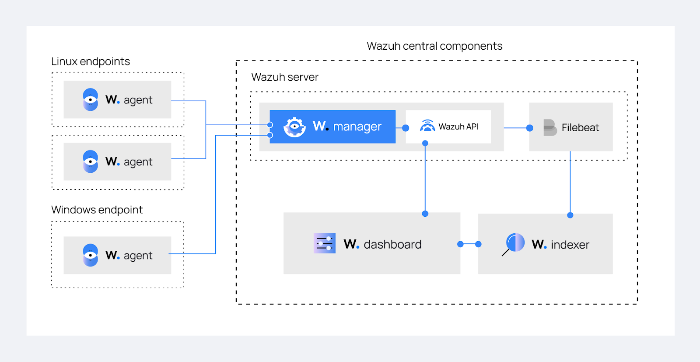

Hình : Các thành phần chính của Wazuh

- Kiến trúc Wazuh gồm có 4 thành phần chính:

**+ Wazuh Agent:** Wazuh agent là phần mềm được triển khai trên các điểm cuối (endpoints) được **giám sát như laptop, desktop, máy chủ, các instance đám mây hoặc máy ảo.** Chúng cung cấp các khả năng ngăn chặn, phát hiện và phản ứng đối với mối đe dọa. Wazuh agent có thể chạy trên nhiều hệ điều hành như Linux, Windows, macOS, Solaris, AIX và HP-UX.

**+ Wazuh server:** Wazuh server **phân tích dữ liệu được nhận từ các agent**. Nó xử lý dữ liệu thông qua các bộ giải mã (decoders) và các quy tắc (rules), sử dụng threat intelligence để tìm kiếm các chỉ số của các mối đe dọa đã biết. Một máy chủ duy nhất có thể phân tích dữ liệu từ hàng trăm hoặc hàng nghìn agent, và có thể mở rộng theo chiều ngang khi được thiết lập như một cụm (cluster). Ngoài ra, thành phần trung tâm này cũng được sử dụng để quản lý các agent, cấu hình và nâng cấp chúng từ xa khi cần thiết.

**+ Wazuh Indexer:** Wazuh indexer là một công cụ tìm kiếm và phân tích dữ liệu toàn văn vô cùng mạnh mẽ và có khả năng mở rộng. Thành phần trung tâm này **lập chỉ mục (index) và lưu trữ các cảnh báo được tạo ra bởi máy chủ Wazuh**.

**+ Wazuh Dashboard:** Wazuh dashboard là giao diện người dùng web cho việc **trực quan hóa và phân tích dữ liệu.** Nó bao gồm các bảng điều khiển sẵn có để hiển thị các sự kiện bảo mật, tuân thủ quy định (ví dụ: PCI DSS, GDPR, CIS, HIPAA, NIST 800-53), các ứng dụng có lỗ hổng, dữ liệu giám sát sự toàn vẹn của tập tin, kết quả đánh giá cấu hình, các sự kiện giám sát cơ sở hạ tầng đám mây và nhiều hơn nữa. Nó cũng được sử dụng để quản lý cấu hình Wazuh và giám sát tình trạng của nó.

#### 2. Khả năng của Wazuh

- Khả năng của Wazuh bao gồm:

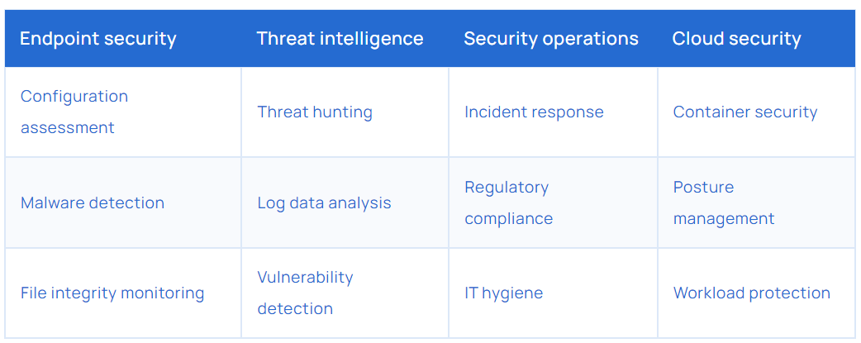

Hình : Một số trường hợp sử dụng (use cases) phổ biến của Wazuh

**+ Configuration assessment:** Wazuh giám sát các cài đặt cấu hình ứng dụng và hệ thống để đảm bảo chúng tuân thủ các chính sách, tiêu chuẩn bảo mật và/hoặc hướng dẫn nâng cao. Agents thực hiện quét định kỳ để phát hiện các ứng dụng được xác định là dễ bị tấn công, chưa được vá lỗi hoặc được cấu hình không an toàn.

Ngoài ra, việc kiểm tra cấu hình có thể được tùy chỉnh, điều chỉnh chúng để phù hợp với tổ chức. Cảnh báo bao gồm các khuyến nghị để cấu hình tốt hơn, tài liệu tham khảo và ánh xạ với việc tuân thủ quy định.

***Ví dụ:*** Một tổ chức triển khai giải pháp Wazuh để giám sát cấu hình của hệ thống và ứng dụng. Các agent Wazuh thực hiện các quét định kỳ để phát hiện các ứng dụng có cài đặt không an toàn, như các phiên bản phần mềm cũ, các cổng mạng không an toàn hoặc các cài đặt không tuân thủ quy định an ninh. Khi phát hiện một cài đặt không an toàn, Wazuh sẽ tạo ra một cảnh báo và cung cấp các đề xuất cải thiện để tổ chức có thể điều chỉnh cấu hình và nâng cao bảo mật của họ.

**+ Malware detection:** Wazuh agents có thể quét các hệ thống được giám sát để tìm phần mềm độc hại, rootkit và các điểm bất thường đáng ngờ. Chúng có thể phát hiện các tệp ẩn, tiến trình được che giấu hoặc trình nghe mạng chưa đăng ký, cũng như sự không nhất quán trong phản hồi cuộc gọi hệ thống.

Ngoài ra, thành phần server còn sử dụng cách tiếp cận signature-based để phát hiện xâm nhập, sử dụng công cụ biểu thức chính quy (regular expression engine) để phân tích dữ liệu nhật ký được thu thập và tìm kiếm các dấu hiệu xâm phạm.

***Ví dụ:*** Một tổ chức triển khai giải pháp Wazuh trên hệ thống của mình để giám sát các máy chủ và máy tính. Agent Wazuh trên mỗi máy tính quét các tập tin và quy trình để tìm kiếm các dấu hiệu của phần mềm độc hại hoặc các hành vi đáng ngờ khác. Trong khi đó, máy chủ Wazuh sử dụng quy tắc và biểu thức chính quy để phân tích các log được gửi từ các agent và tìm kiếm các mẫu độc hại đã biết. Nếu phát hiện bất kỳ hoạt động đáng ngờ nào, Wazuh sẽ tạo ra cảnh báo cho các nhà quản trị hệ thống để họ có thể xử lý và làm sạch hệ thống khỏi mối đe dọa.

**+ File integrity monitoring (FIM):** Wazuh giám sát hệ thống tệp, xác định các thay đổi về nội dung, kích thước, quyền sở hữu và thuộc tính của tệp cần theo dõi. Ngoài ra, FIM còn xác định nguyên bản người dùng và ứng dụng được sử dụng để tạo hoặc sửa đổi tệp.

Khả năng giám sát tính toàn vẹn của tệp có thể được sử dụng kết hợp với thông tin về mối đe dọa để xác định các mối đe dọa hoặc máy chủ bị xâm nhập. Ngoài ra, một số tiêu chuẩn tuân thủ quy định, chẳng hạn như PCI DSS, yêu cầu nó.

***Ví dụ:*** Một tổ chức triển khai giải pháp Wazuh để giám sát tính toàn vẹn của tập tin trên hệ thống của họ. Wazuh sẽ theo dõi các thay đổi trên các tập tin quan trọng như tập tin cấu hình hệ thống hoặc các tập tin thực thi, và gửi cảnh báo khi phát hiện các thay đổi không mong muốn. Việc này giúp tổ chức phát hiện và ngăn chặn kịp thời các mối đe dọa đến tính toàn vẹn của hệ thống tập tin.

**+ Log data analysis:** Wazuh agents đọc nhật ký ứng dụng và hệ điều hành, đồng thời chuyển tiếp chúng một cách an toàn đến người quản lý trung tâm để phân tích và lưu trữ dựa trên các quy tắc (rules). Khi không có agent nào được triển khai, server cũng có thể nhận dữ liệu qua nhật ký hệ thống từ các thiết bị hoặc ứng dụng mạng.

Các quy tắc của Wazuh giúp bạn nhận biết các lỗi ứng dụng hoặc hệ thống, cấu hình sai, các hoạt động độc hại đã cố gắng và/hoặc thành công, vi phạm chính sách cũng như nhiều vấn đề vận hành và bảo mật khác.

***Ví dụ:*** Một tổ chức triển khai giải pháp Wazuh để giám sát hệ thống của họ. Các agent Wazuh trên mỗi máy tính thu thập dữ liệu log từ các ứng dụng và hệ điều hành, sau đó chuyển tiếp dữ liệu này đến máy chủ Wazuh để phân tích. Sử dụng các quy tắc được xác định trước, Wazuh phát hiện các sự kiện như cố gắng đăng nhập không thành công, thay đổi cấu hình không xác định, hoặc các hành vi đáng ngờ khác từ dữ liệu log. Khi phát hiện một hoạt động không mong muốn, Wazuh tạo ra cảnh báo để nhà quản trị hệ thống có thể kiểm tra và xử lý sự cố.

**+ Vulnerability detection:** Wazuh agents lấy dữ liệu kiểm kê phần mềm và gửi thông tin này đến server, nơi thông tin này tương quan với cơ sở dữ liệu CVE (Common Vulnerabilities and Exposure) được cập nhật liên tục để xác định phần mềm dễ bị tấn công phổ biến.

Vulnerability assessment tự động giúp tìm ra điểm yếu trong tài sản quan trọng và thực hiện hành động khắc phục trước khi kẻ tấn công khai thác chúng để phá hoại doanh nghiệp hoặc đánh cắp dữ liệu bí mật.

***Ví dụ:*** Một tổ chức triển khai giải pháp Wazuh để giám sát lỗ hổng trong môi trường của họ. Các agent Wazuh thu thập thông tin về phần mềm từ các máy tính, và máy chủ Wazuh so sánh thông tin này với cơ sở dữ liệu CVE để xác định các lỗ hổng có thể tồn tại trong các phần mềm đã cài đặt. Sau đó, tổ chức có thể thực hiện các biện pháp sửa đổi để giảm thiểu rủi ro và bảo vệ hệ thống của họ khỏi các cuộc tấn công tiềm ẩn.

**+ Incident response:** Wazuh cung cấp các phản hồi tích cực ngay lập tức để thực hiện nhiều biện pháp đối phó khác nhau nhằm giải quyết các mối đe dọa đang hoạt động, chẳng hạn như chặn quyền truy cập vào hệ thống từ nguồn đe dọa khi đáp ứng một số tiêu chí nhất định.

Ngoài ra, Wazuh có thể được sử dụng để chạy các lệnh hoặc truy vấn hệ thống từ xa, xác định các dấu hiệu xâm phạm (**Indicators of compromise (IOC)**) và giúp thực hiện các nhiệm vụ pháp lý trực tiếp hoặc ứng phó sự cố khác.

***Ví dụ:*** Khi Wazuh phát hiện một hoạt động đáng ngờ trên mạng, như một cuộc tấn công từ một địa chỉ IP đã biết, nó có thể tự động thực hiện một phản ứng tích cực, chẳng hạn như chặn truy cập từ địa chỉ IP đó đến hệ thống mục tiêu. Ngoài ra, khi một sự cố xảy ra, nhà quản trị có thể sử dụng Wazuh để thực hiện các lệnh từ xa, kiểm tra các tập tin bị nhiễm mã độc hoặc thực hiện các công việc pháp lý số khác để đảm bảo sự an toàn của hệ thống.

**+ Regulatory compliance**: Wazuh cung cấp một số biện pháp kiểm soát bảo mật cần thiết để tuân thủ các tiêu chuẩn và quy định của ngành. Những tính năng này, kết hợp với khả năng mở rộng và hỗ trợ đa nền tảng, giúp các tổ chức đáp ứng các yêu cầu tuân thủ kỹ thuật.

Wazuh được sử dụng rộng rãi bởi các công ty xử lý thanh toán và tổ chức tài chính để đáp ứng các yêu cầu PCI DSS - Tiêu chuẩn bảo mật dữ liệu ngành thẻ thanh toán (Payment Card Industry Data Security Standard). Giao diện người dùng web cung cấp các báo cáo và trang tổng quan có thể trợ giúp về vấn đề này và các quy định khác (ví dụ: GPG13 hoặc GDPR).

***Ví dụ:*** Một tổ chức tài chính triển khai giải pháp Wazuh để đảm bảo tuân thủ các tiêu chuẩn an ninh dữ liệu như PCI DSS. Wazuh giúp tổ chức này xác định và thực hiện các biện pháp bảo mật cần thiết, và cung cấp các báo cáo và bảng điều khiển để theo dõi tuân thủ và thực hiện các điều chỉnh cần thiết để đảm bảo rằng họ tuân thủ các yêu cầu của PCI DSS và các quy định khác.

**+ Cloud security:** Wazuh giúp giám sát cơ sở hạ tầng đám mây ở cấp API, sử dụng các mô-đun tích hợp có khả năng lấy dữ liệu bảo mật từ các nhà cung cấp đám mây nổi tiếng như Amazon AWS, Azure hoặc Google Cloud. Ngoài ra, Wazuh còn cung cấp các quy tắc để đánh giá cấu hình môi trường đám mây của bạn, dễ dàng phát hiện điểm yếu.

Ngoài ra, agents đa nền tảng và nhẹ của Wazuh thường được sử dụng để giám sát môi trường đám mây ở instance level.

***Ví dụ:*** Một tổ chức triển khai Wazuh để giám sát môi trường đám mây của họ trên nền tảng AWS. Wazuh sử dụng các module tích hợp để trích xuất dữ liệu bảo mật từ AWS API, giúp tổ chức theo dõi và phát hiện các hoạt động không mong muốn hoặc đe dọa đến môi trường đám mây của họ. Ngoài ra, các agent Wazuh được triển khai trên các instance EC2 để giám sát và phản ứng đối với các sự cố cụ thể trên các máy ảo của họ.

**+ Containers security:** Wazuh cung cấp khả năng hiển thị bảo mật cho các máy chủ và Docker Container, giám sát hành vi của chúng và phát hiện các mối đe dọa, lỗ hổng và sự bất thường. Agent Wazuh có tích hợp riêng với công cụ Docker cho phép người dùng giám sát images, volumes, network settings và containers đang chạy.

Wazuh liên tục thu thập và phân tích thông tin thời gian chạy chi tiết. Ví dụ: cảnh báo về containers đang chạy ở chế độ đặc quyền, các ứng dụng dễ bị tấn công, shell chạy trong container, các thay đổi đối với volumes hoặc images liên tục và các mối đe dọa có thể xảy ra khác.

***Ví dụ:*** Một tổ chức triển khai Wazuh để giám sát và bảo mật các container Docker của họ. Sử dụng tích hợp tự nhiên với Docker Engine, Wazuh giúp họ theo dõi hành vi của các container, phát hiện và phản ứng kịp thời đối với các mối đe dọa, lỗ hổng và hoạt động bất thường trong môi trường container của họ.

## B. Tổng quan về XDR

***- Extended detection and response (XDR)*** là một phương pháp mới để phát hiện và ứng phó với mối de dọa, cung cấp bảo vệ ***toàn diện*** chống lại các cuộc tấn công mạng, truy cập trái phép và sử dụng sai mục đích,…

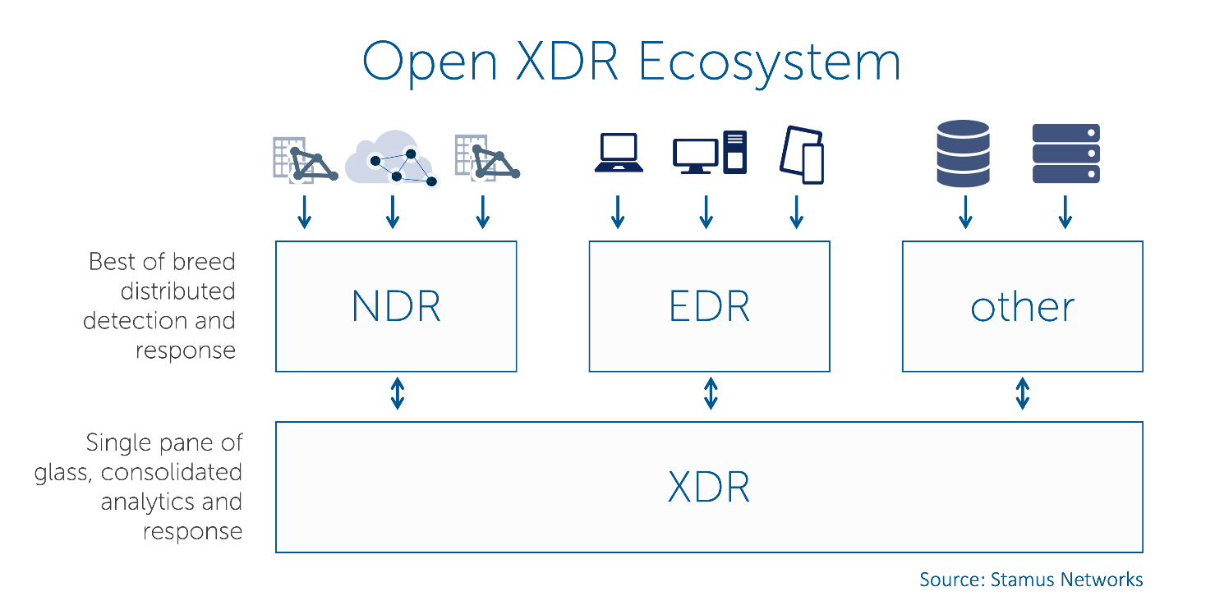

Hình : Tổng quan về giải pháp XDR

- XDR không chỉ tập trung vào việc phát hiện và giải quyết các mối đe dọa trên một điểm cuối như các giải pháp truyền thống mà còn mở rộng phạm vi của mình để bao gồm nhiều nguồn dữ liệu khác nhau như endpoint, mạng, ứng dụng và điện toán đám mây.

- Với XDR, tổ chức có thể xây dựng một hệ thống bảo mật toàn diện hơn, tự tin hơn trong việc phát hiện và phản ứng với các mối đe dọa mạng một cách hiệu quả. Điều này giúp cải thiện khả năng phòng ngừa và giảm thiểu thiệt hại từ các cuộc tấn công mạng, đồng thời cung cấp một cái nhìn toàn diện về tình trạng bảo mật của tổ chức.

#### 1. Khả năng của XDR

- Khả năng của XDR bao gồm:

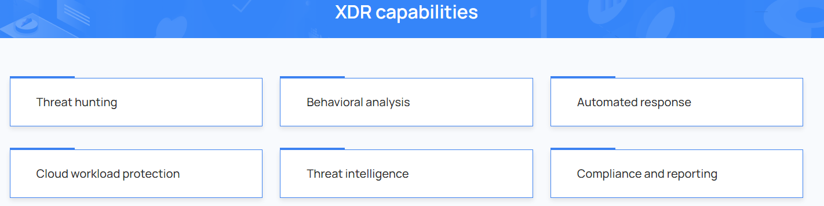

Hình : Một số khả năng (capabilities) của XDR

**+ Threat hunting (Săn lùng mối đe dọa):** giúp tập trung sự chú ý của các nhà phân tích và giảm thời gian dành cho việc phân tích dữ liệu từ nhiều nền tảng bảo mật khác nhau. Kỹ thuật này cho phép các nhà phân tích tìm kiếm các mối đe dọa tiềm ẩn trong mạng bằng cách phân tích dữ liệu từ nhiều nguồn khác nhau như logs, endpoints, và network traffic.

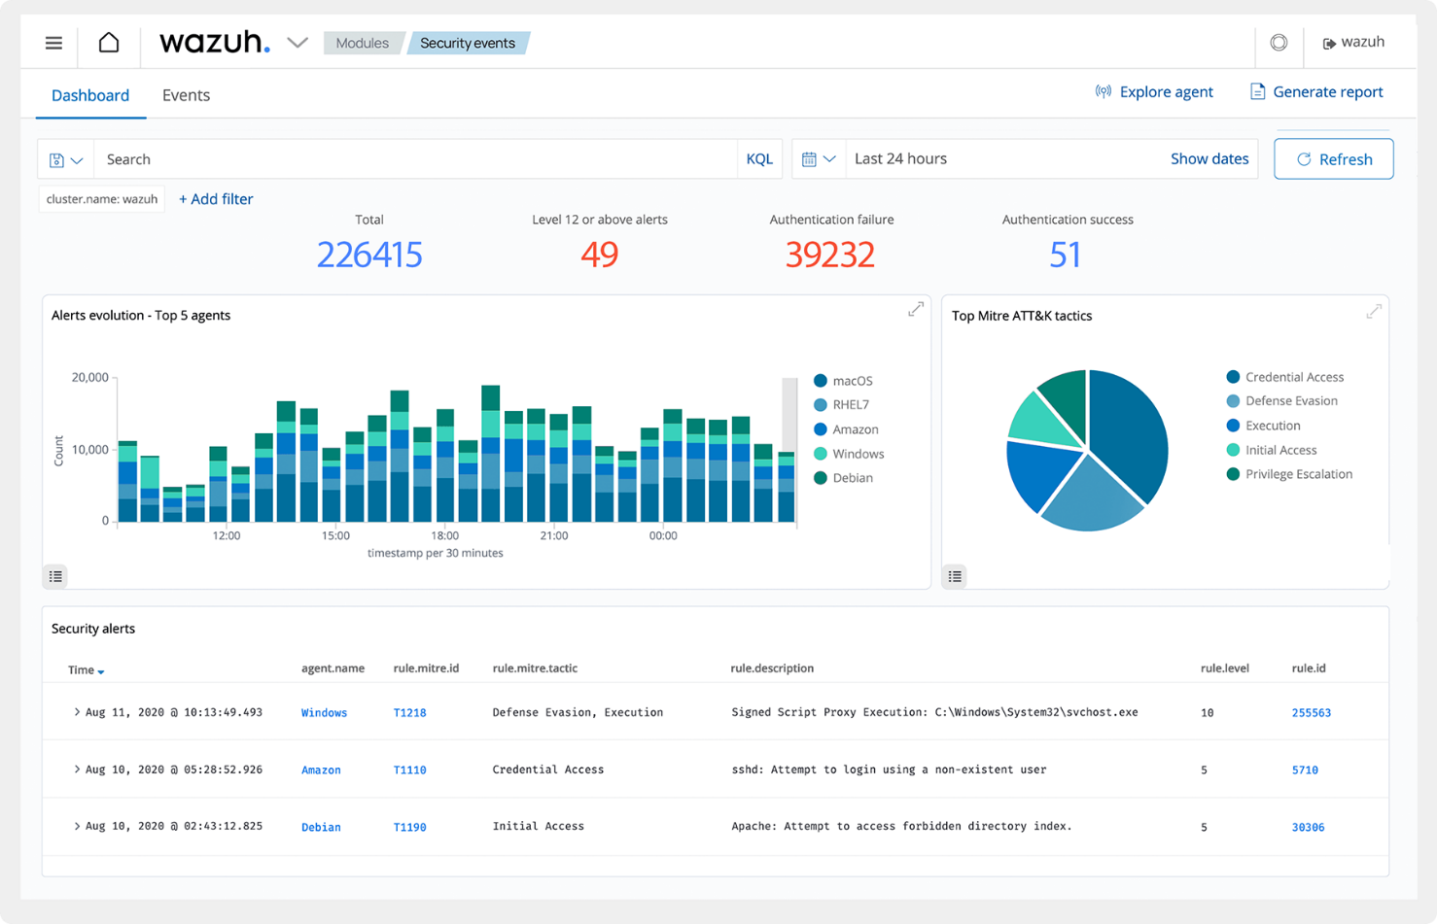

Hình : Khả năng của XDR - Threat hunting

* ***Comprehensive Visibility (Tầm nhìn toàn diện):*** Wazuh cung cấp khả năng hiển thị đầy đủ bằng cách ghi nhật ký các thành phần khác nhau của cơ sở hạ tầng CNTT bao gồm hệ điều hành, ứng dụng, cơ sở dữ liệu,... Wazuh hỗ trợ những người săn mối đe dọa đưa ra các suy luận chính xác bằng cách cung cấp cái nhìn toàn diện về cơ sở hạ tầng kinh doanh cả trên nền tảng đám mây và tại chỗ.

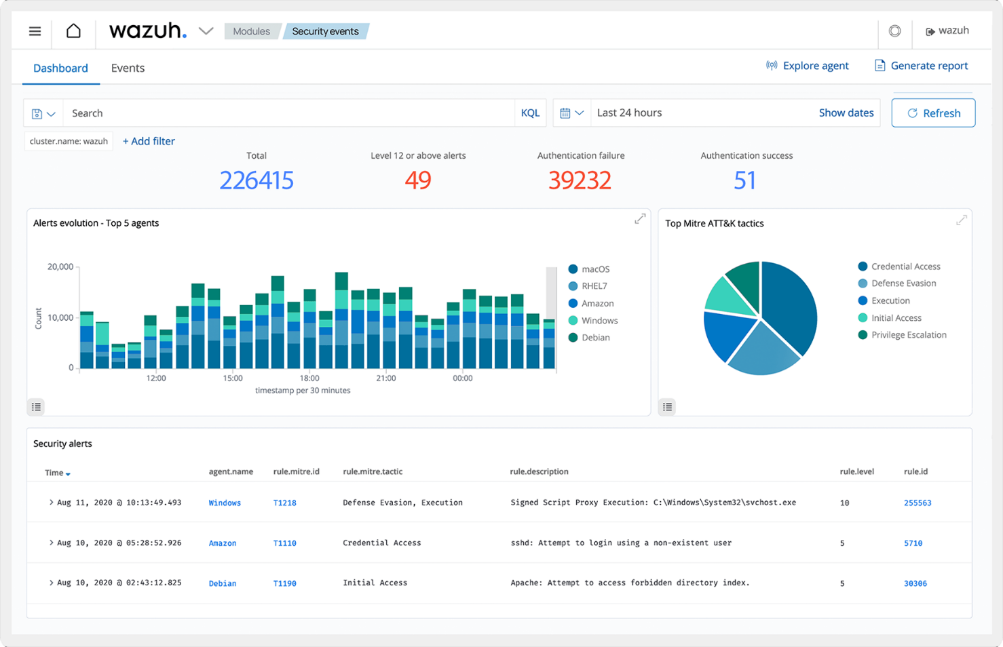

Hình : Khả năng Threat hunting - Comprehensive Visibility

* ***Log Data Analysis (Phân tích dữ liệu nhật ký):*** Khai phá sức mạnh của dữ liệu bảo mật với khả năng lưu giữ, lập chỉ mục (indexing) và truy vấn nhật ký đầy đủ. Wazuh lưu trữ nhật ký trong thời gian dài, cung cấp dấu vết kiểm tra toàn diện về các sự kiện bảo mật. Khả năng lập chỉ mục và truy vấn của nó tạo điều kiện cho việc tìm kiếm và xác định nhanh chóng các vấn đề tiềm ẩn cũng như nguyên nhân gốc rễ của các sự cố bảo mật.

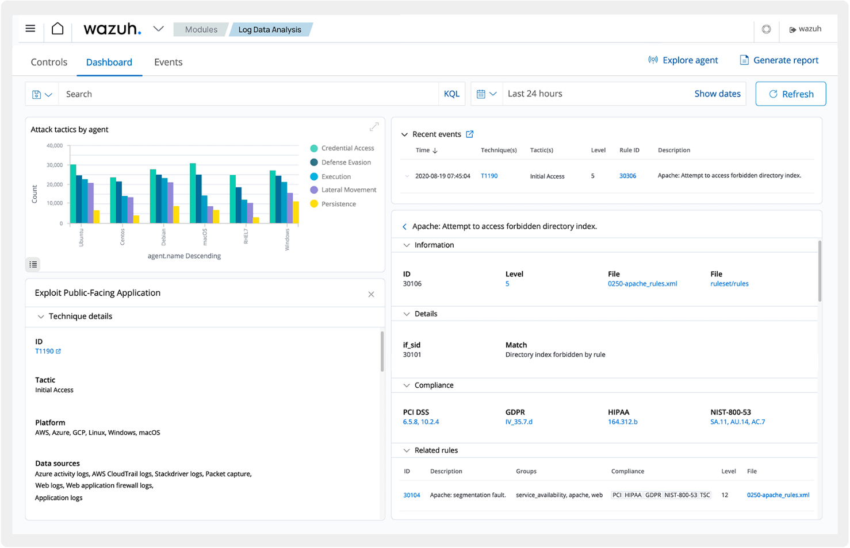

Hình : Khả năng Threat hunting - Log Data Analysis

* ***MITRE ATT&CK Mapping (Bản đồ MITER ATT&CK):*** Wazuh lập bản đồ các sự kiện trong môi trường bằng các chiến thuật (tactics), kỹ thuật (techniques) và quy trình (procedures ) (TTP) trong khung (framework) MITER ATT&CK. Wazuh cho phép các nhóm bảo mật hình thành các giả thuyết bằng cách căn chỉnh với các TTP đã biết được các nhóm đe dọa sử dụng. Điều này giúp đơn giản hóa các cuộc điều tra săn lùng mối đe dọa, tạo điều kiện thuận lợi cho việc xác định và ứng phó chủ động với các mối đe dọa tiềm ẩn.

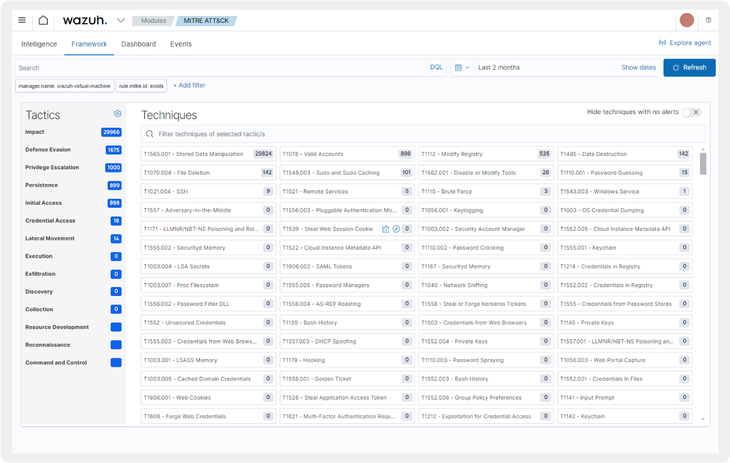

Hình : Khả năng Threat hunting - MITRE ATT&CK Mapping

* ***Threat Intelligence (Thông tin sâu sắc về mối đe dọa):*** Đo từ xa Cross-reference với nguồn cấp dữ liệu thông tin về mối đe dọa tích hợp. Wazuh tích hợp liền mạch với các nền tảng thông tin về mối đe dọa như VirusTotal, AlienVault OTX, URLhaus, MISP và AbuseIPDB. Cách tiếp cận dựa trên thông tin tình báo này khai thác dữ liệu thông minh về mối đe dọa mới nhất, trao quyền để xác định các mối đe dọa tiềm ẩn và tiến hành điều tra kỹ lưỡng.

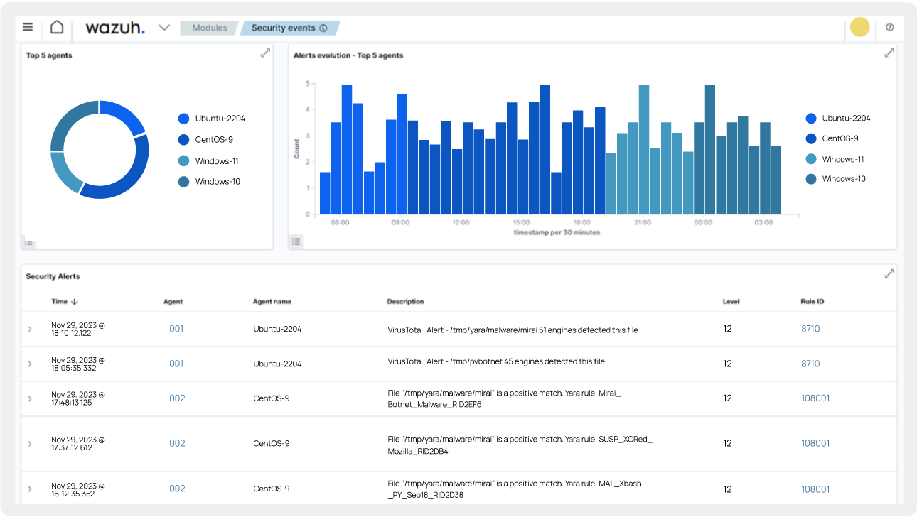

Hình : Khả năng Threat hunting - Threat Intelligence

* ***Tailored Rulesets (Bộ quy tắc phù hợp):*** Tăng cường khả năng săn lùng mối đe dọa bằng các bộ quy tắc (rules) và bộ giải mã (decoders) phù hợp để phát hiện và điều tra hiệu quả. Wazuh trao quyền cho các nhóm bảo mật trong việc điều tra và giảm thiểu các mối đe dọa bằng cách cho phép tạo các bộ quy tắc tùy chỉnh. Các bộ quy tắc này nhắm đến các IOC cụ thể để tối ưu hóa hoạt động bảo mật một cách hiệu quả. Bằng khả năng phát hiện tinh chỉnh, Wazuh đáp ứng các yêu cầu riêng biệt và giảm thiểu rủi ro bỏ sót các mối đe dọa tiềm ẩn.

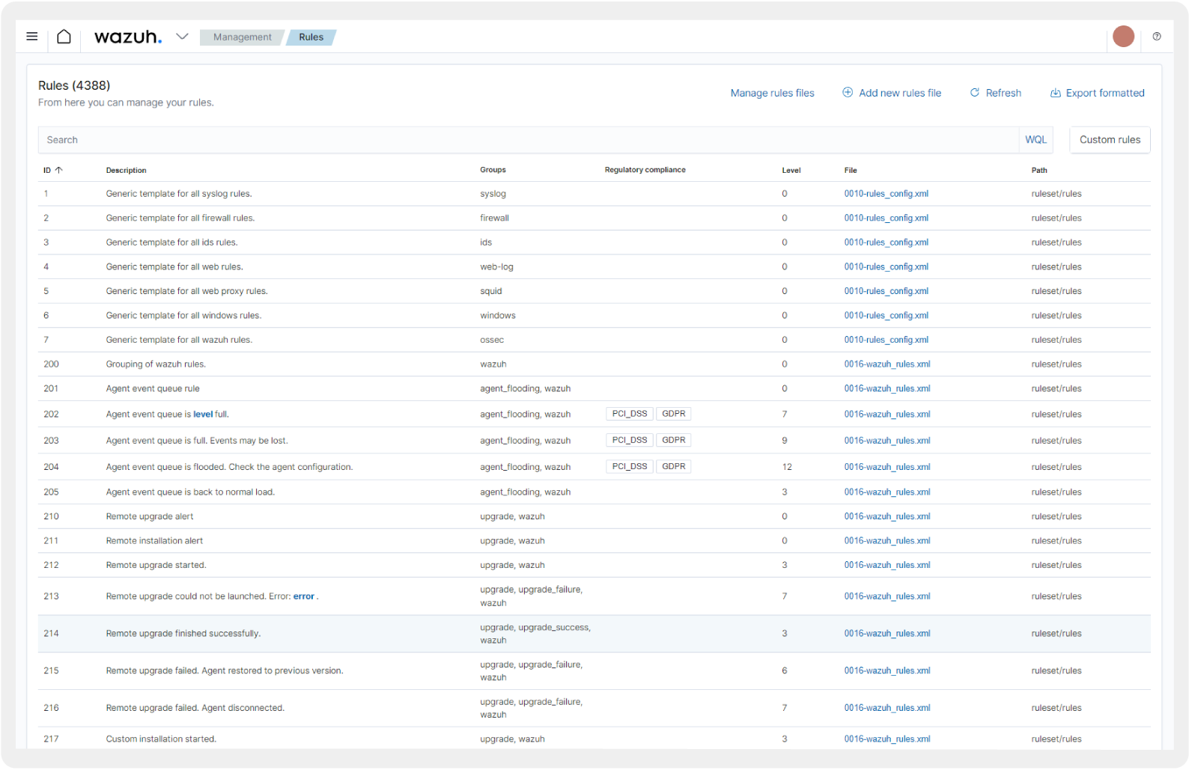

Hình : Khả năng Threat hunting - Tailored Rulesets

* ***Command Monitoring (Giám sát lệnh):*** Luôn đi trước các mối đe dọa bảo mật với khả năng phát hiện chủ động. Tính năng giám sát lệnh Wazuh cho phép các nhóm bảo mật thực thi lệnh từ xa trên các điểm cuối được giám sát và phân tích đầu ra. Điều này cho phép các nhóm bảo mật phát hiện các hoạt động đáng ngờ bằng cách chủ động tìm kiếm các dấu hiệu xâm phạm.

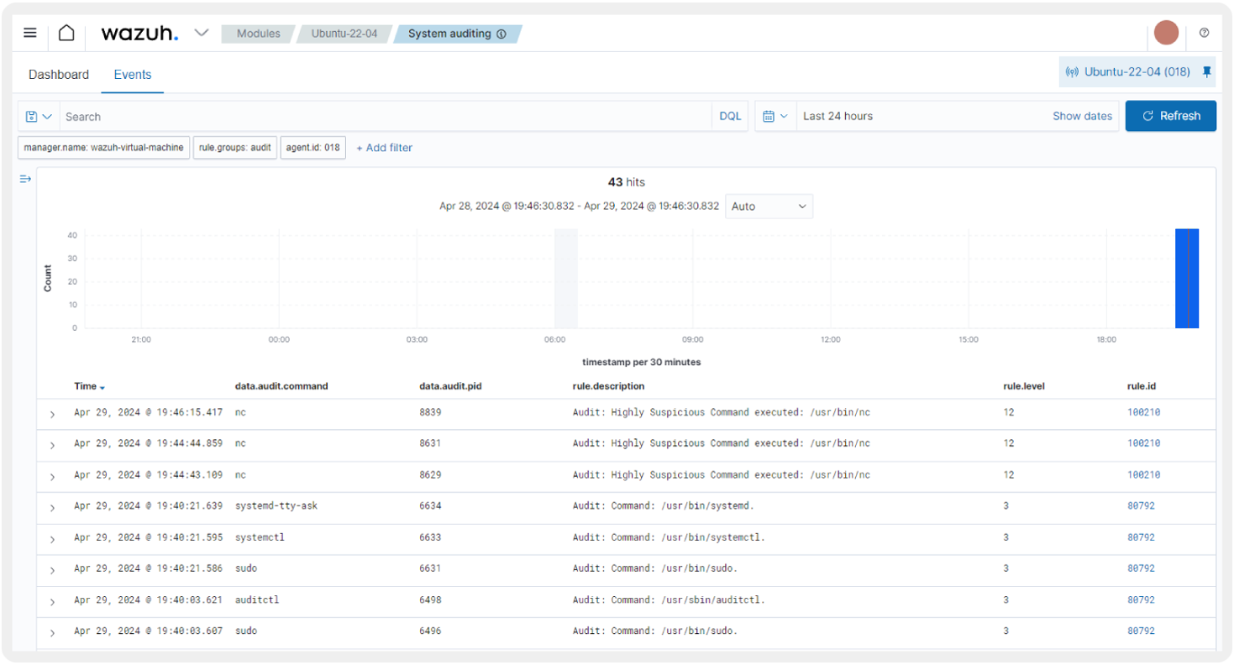

Hình : Khả năng Threat hunting - Command Monitoring

* ***Customizable Dashboards (Bảng điều khiển có thể tùy chỉnh):*** Trực quan hóa các sự kiện bảo mật bằng bảng thông tin (dashboard) có thể tùy chỉnh và tạo báo cáo trên bảng thông tin Wazuh để có được thông tin chuyên sâu có giá trị về các sự cố, xu hướng và điểm bất thường. Bảng thông tin Wazuh cho phép những người săn mối đe dọa đánh giá dữ liệu bảo mật một cách hiệu quả, hợp lý hóa quy trình xác định các mối đe dọa có thể xảy ra. Wazuh cũng bao gồm một công cụ báo cáo tích hợp để tạo báo cáo tùy chỉnh.

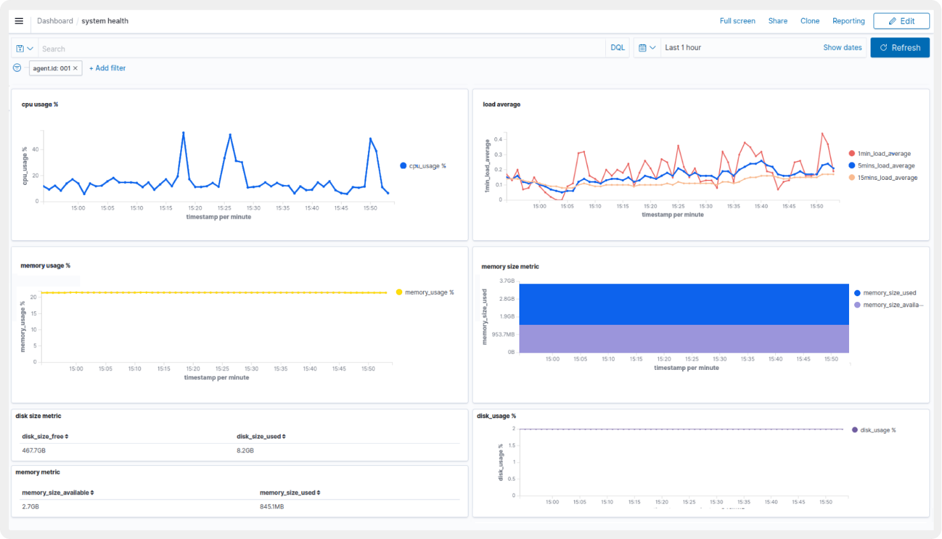

Hình : Khả năng Threat hunting - Customizable Dashboards

**+ Behavioral analysis (Phân tích hành vi):** cho phép phát hiện và phản ứng với các mối đe dọa dựa trên các mẫu hành vi bất thường.

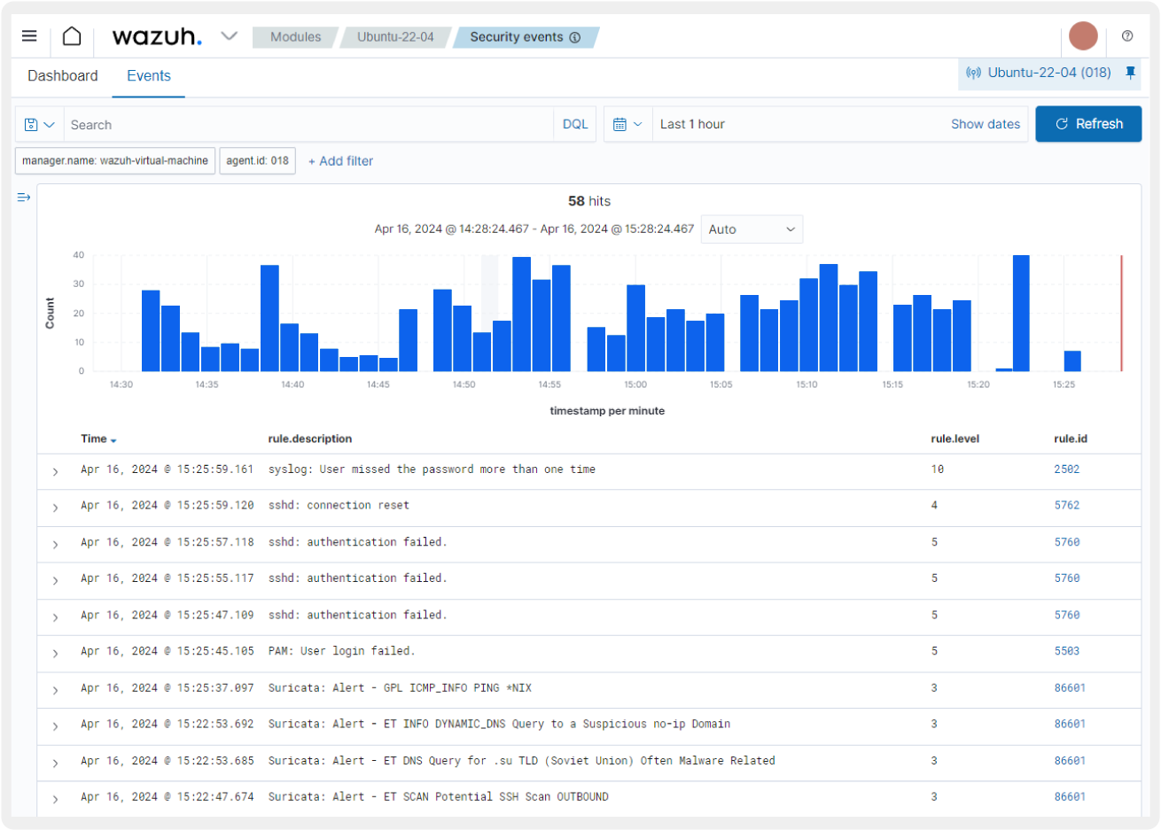

Hình : Khả năng của XDR - Behavioral analysis

* ***File Integrity Monitoring (FIM) (Giám sát tính toàn vẹn của tệp):*** Theo dõi sự thay đổi trong các tập tin và hệ thống file để phát hiện sự can thiệp không mong muốn hoặc các loại tấn công như mã độc hoặc ransomware. Ví dụ, nếu một tập tin quan trọng bất ngờ bị sửa đổi hoặc xóa đi, hệ thống sẽ cảnh báo và phản ứng kịp thời.
* ***Network Traffic Analysis (Phân tích lưu lượng mạng):*** Phân tích dữ liệu giao thông mạng để nhận diện các hoạt động không bình thường, như việc truy cập vào các port không quen thuộc hoặc truyền dữ liệu lớn từ một nguồn không xác định. Ví dụ, nếu một thiết bị trong mạng bắt đầu gửi lượng truy cập lớn đến một địa chỉ IP nước ngoài mà không có lịch sử trước đây, hệ thống sẽ phát hiện và cảnh báo.
* ***User Behavior Monitoring (Phân tích hành vi người dùng):*** Theo dõi hành vi của người dùng để phát hiện các hoạt động không bình thường hoặc đáng ngờ, như đăng nhập từ vị trí không thường, thay đổi quyền truy cập vào dữ liệu quan trọng, hoặc thực hiện các hành động không phù hợp với vai trò của họ trong tổ chức.
* ***Anomaly Detection in System Performance Metrics (Phát hiện sự bất thường dựa trên các chỉ số về hiệu suất trong hệ thống):*** Theo dõi và phân tích các chỉ số hiệu suất hệ thống để nhận diện các biểu hiện của tấn công hoặc các vấn đề bảo mật, như sự chậm trễ không lý do trong hoạt động hệ thống, lượng CPU hoặc bộ nhớ sử dụng không bình thường.

**+ Automated response (Tự động phản hồi):** giảm thời gian phản ứng trung bình đối với các sự cố bảo mật.

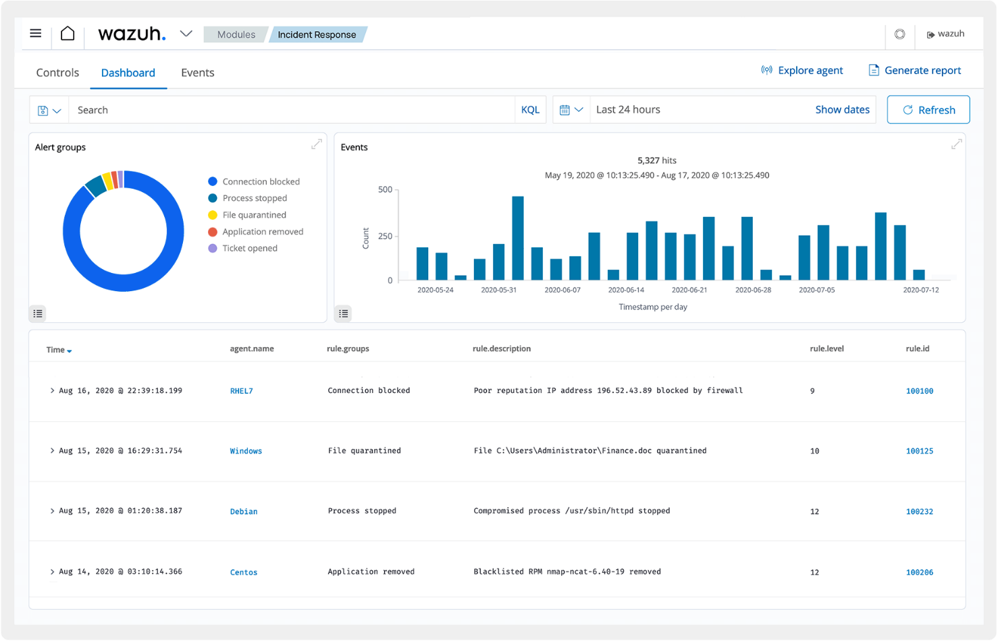

Hình : Khả năng của XDR - Automated response

* ***Active Response Module (Mô-đun phản hồi tích cực):*** Wazuh cung cấp một module phản hồi tự động, giúp tự động phản ứng với các mối đe dọa để giảm thiểu tác động tiềm ẩn lên hạ tầng. Ví dụ, khi phát hiện một cuộc tấn công từ một địa chỉ IP đáng ngờ, hệ thống có thể tự động chặn kết nối từ địa chỉ IP đó để ngăn chặn tấn công tiếp theo.
* ***Built-in Response Actions (Các hoạt động phản hồi được thiết lập sẵn):*** Wazuh cung cấp các hành động phản ứng tích hợp sẵn, như chặn kết nối, xóa các tập tin độc hại, hoặc ngắt kết nối người dùng đang thực hiện hành vi không an toàn. Điều này giúp tự động hóa quy trình phản ứng với các mối đe dọa một cách nhanh chóng và hiệu quả.
* ***Custom Actions (Tùy chỉnh các hoạt động):*** Có thể tạo ra các hành động phản ứng tùy chỉnh dựa trên kế hoạch phản ứng sự cố. Ví dụ, nếu có một quy trình cụ thể cho việc xử lý các loại cuộc tấn công cụ thể, tổ chức có thể tạo ra các hành động phản ứng được tùy chỉnh để thực hiện các bước trong quy trình đó một cách tự động.

**+ Cloud workload protection (Bảo vệ khối lượng công việc trên môi trường đám mây):** cung cấp bảo vệ cho các công việc làm việc trên cloud và containers.

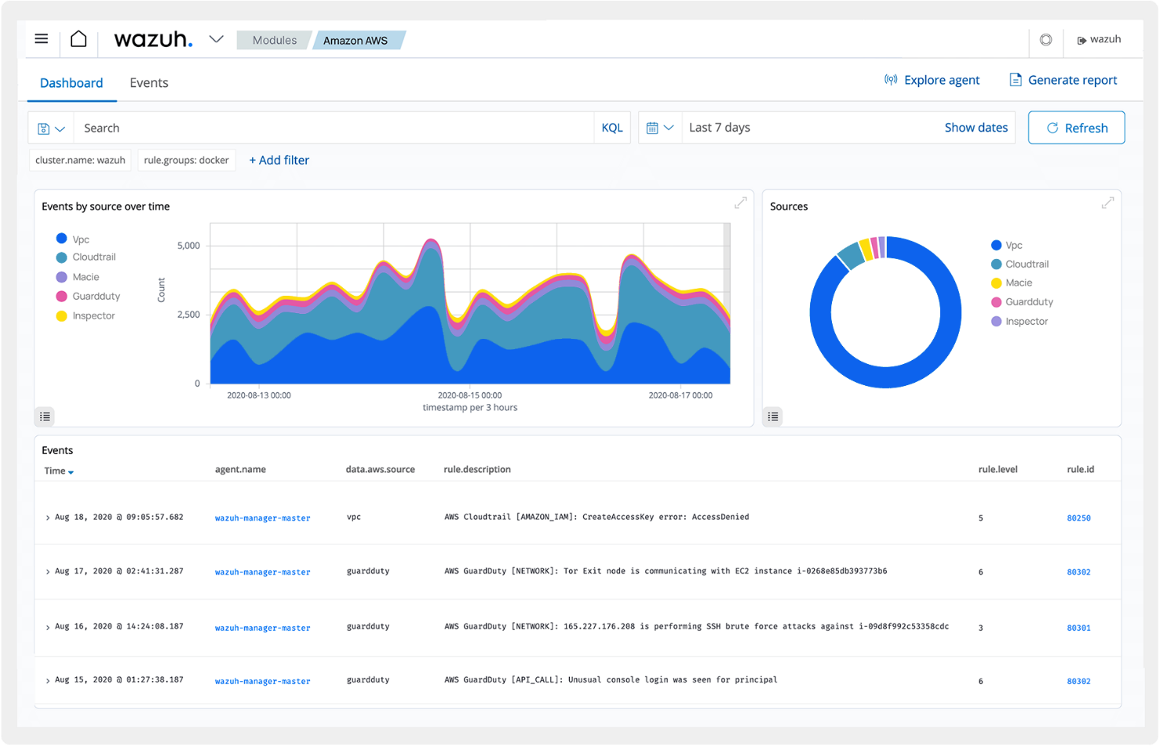

Hình : Khả năng của XDR - Cloud workload protection

* ***Provide security coverage for cloud workloads and containers (Cung cấp phạm vi bảo mật cho khối lượng công việc trên cloud và containers):*** Wazuh tích hợp sẵn với các dịch vụ đám mây để thu thập và phân tích dữ liệu. Điều này cho phép tổ chức giám sát và bảo vệ các công việc làm việc trên đám mây một cách hiệu quả, bao gồm việc phát hiện và phản ứng với các mối đe dọa hiện tại và mới nổi.
* ***Protects native and hybrid cloud environments (Bảo vệ môi trường đám mây gốc và lai):*** Wazuh không chỉ bảo vệ cho môi trường đám mây cơ bản mà còn hỗ trợ các môi trường hybrid, kết hợp cả hạ tầng truyền thống và đám mây. Điều này giúp đảm bảo rằng tổ chức có thể bảo vệ dữ liệu và ứng dụng của họ không chỉ trên một môi trường duy nhất mà còn trên nhiều môi trường khác nhau.
* ***Protect container infrastructure (Bảo vệ cơ sở hạ tầng container):*** Wazuh đảm bảo rằng các ứng dụng chạy trong các môi trường container đều được giám sát và bảo vệ khỏi các mối đe dọa. Điều này bao gồm việc phát hiện và phản ứng với các cuộc tấn công dựa trên container như container escape hoặc các lỗ hổng bảo mật trong các container image.

**+ Threat intelligence (Thông tin sâu sắc về mối đe dọa):** giúp tăng cường khả năng phát hiện và phản ứng của tổ chức đối với các mối đe dọa đã biết, giúp giảm thiểu nguy cơ từ các cuộc tấn công đã được xác định trước đó.

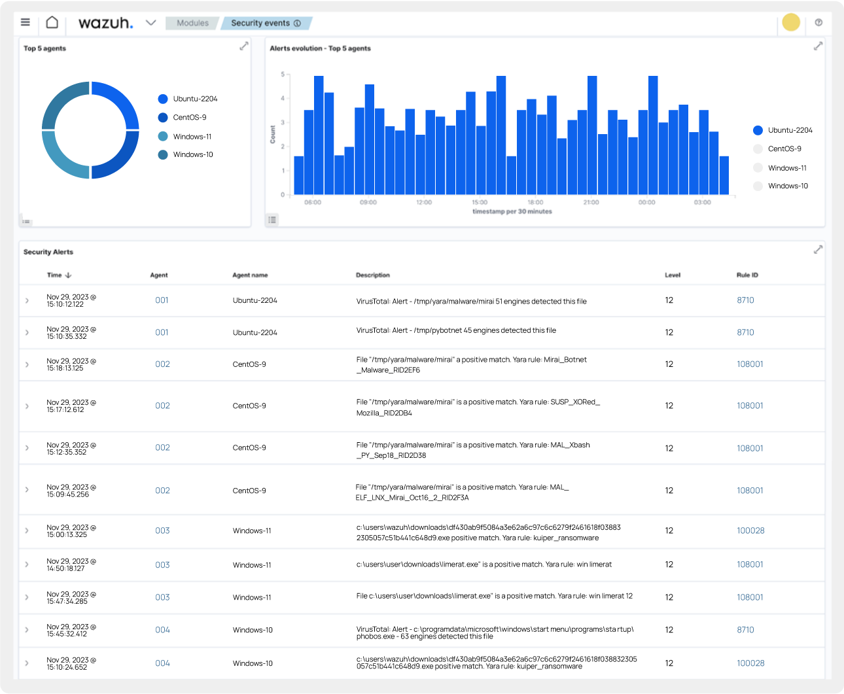

Hình : Khả năng của XDR - Threat intelligence

* ***Integrating Threat Intelligence Feeds (Tích hợp nguồn cấp dữ liệu hữu ích về mối đe dọa):*** Wazuh tích hợp với các nguồn thông tin đe dọa, bao gồm các feed threat intelligence từ nguồn mở (OSINT), các feed thương mại và dữ liệu do người dùng đóng góp để cung cấp thông tin cập nhật về các mối đe dọa tiềm ẩn.
* ***Up-to-date Information (Cập nhật thông tin về mối đe dọa):*** Thông tin từ các nguồn threat intelligence được cập nhật liên tục, giúp đảm bảo rằng tổ chức có được thông tin mới nhất về các mối đe dọa hiện đang tồn tại trên internet.
* ***Detecting known Threats (Phát hiện các mối đe dọa đã biết trước):*** Bằng cách sử dụng thông tin từ các feed threat intelligence, Wazuh có thể phát hiện các mối đe dọa đã biết và cung cấp cảnh báo cho những hoạt động hoặc sự kiện có thể liên quan đến những mối đe dọa này.
* ***Responding to Threats (Phản hồi mối đe dọa):*** Dựa trên thông tin từ threat intelligence, Wazuh có thể tự động phản ứng với các mối đe dọa đã biết, như chặn kết nối từ các địa chỉ IP được liệt kê trong các danh sách đen hoặc mở rộng chính sách bảo mật để ngăn chặn các hành vi được xác định là đe dọa.

**+ Compliance and reporting:** giúp tổ chức đáp ứng các yêu cầu tuân thủ quy định, tạo ra báo cáo và chứng minh hiệu quả của chương trình bảo mật của họ trước cảnh báo và yêu cầu từ các bên liên quan.

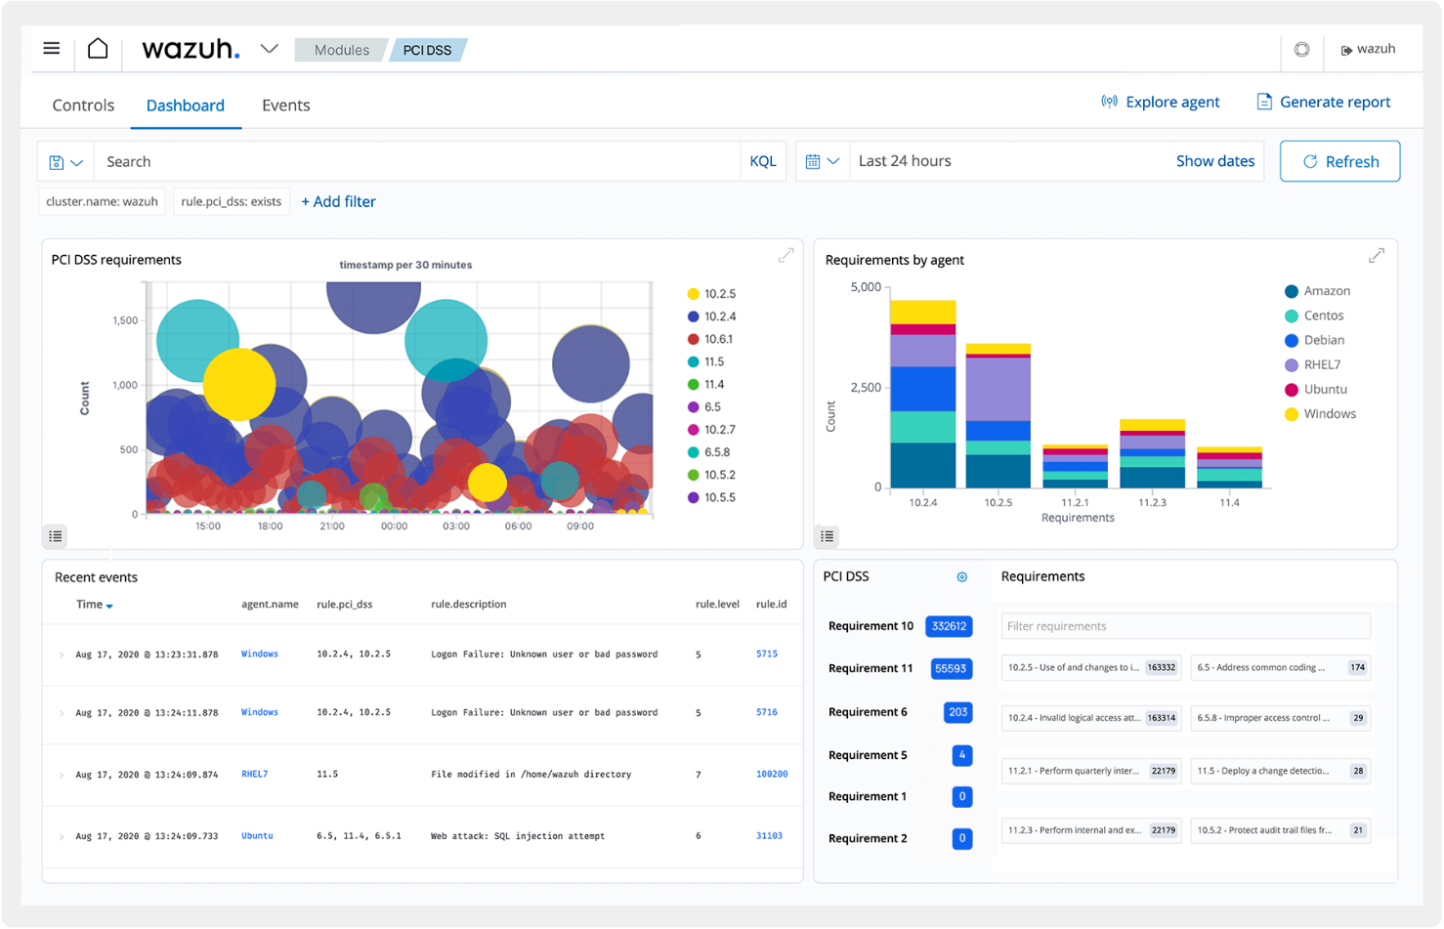

Hình : Khả năng của XDR - Compliance and reporting

* ***Audit Infrastructure (Kiểm tra cơ sở hạ tầng):*** Triển khai tự động hóa bảo mật để chủ động kiểm tra cơ sở hạ tầng. Wazuh bao gồm mô-đun Đánh giá cấu hình bảo mật (Security Configuration Assessment  - SCA) quét cơ sở hạ tầng định kỳ để xác định và báo cáo các vi phạm tuân thủ. Wazuh cũng cung cấp một bảng thông tin để giúp theo dõi trạng thái tuân thủ, xác định các lĩnh vực cần cải thiện và thực hiện các hành động khắc phục thích hợp.

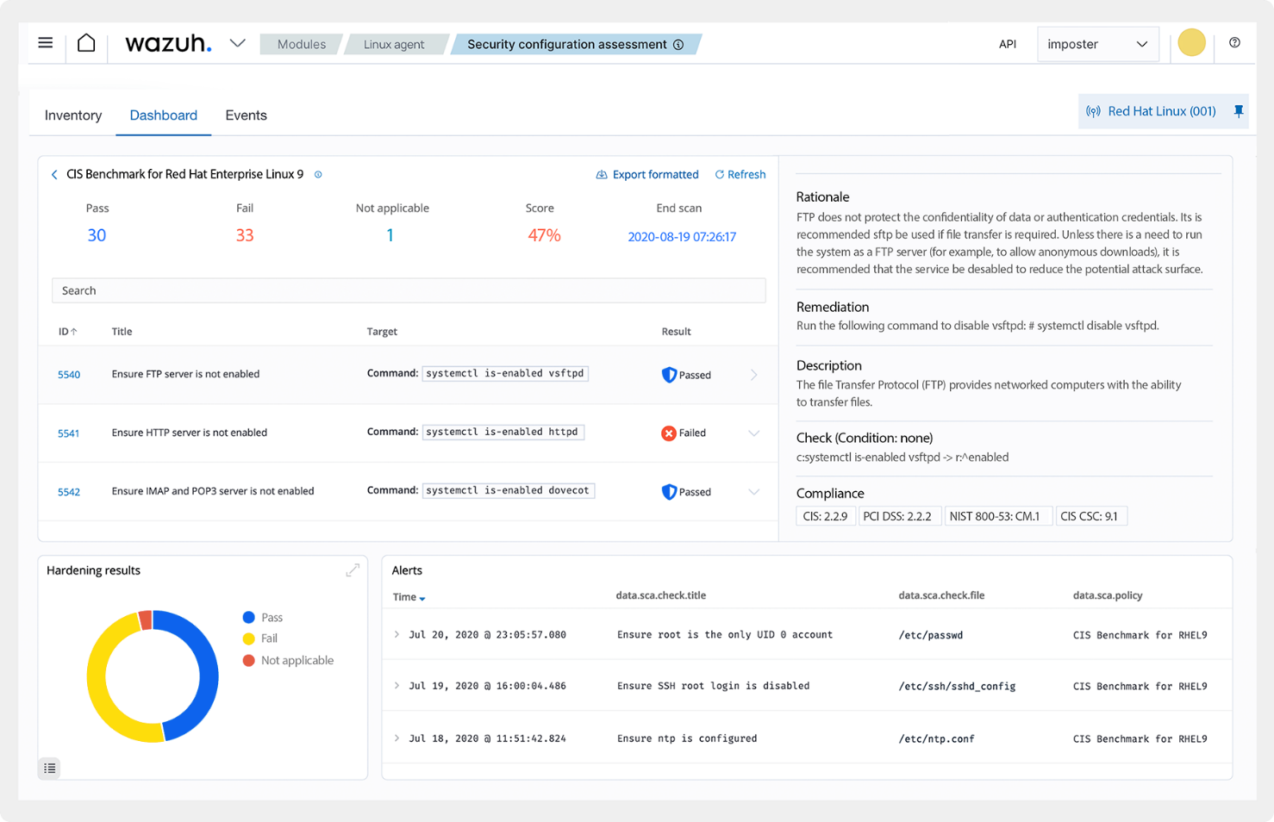

Hình : Khả năng Compliance and reporting - Audit Infrastructure

* ***Streamline Compliance Activities (Hợp lý hóa các hoạt động tuân thủ):*** Sử dụng khả năng của Wazuh XDR và ​​​​SIEM để hợp lý hóa các hoạt động tuân thủ. Wazuh thực hiện thu thập và phân tích nhật ký, giám sát tính toàn vẹn của tệp, đánh giá cấu hình, phát hiện xâm nhập, cảnh báo thời gian thực và phản hồi tích cực. Wazuh cung cấp cho các tổ chức các quy tắc và chính sách có thể tùy chỉnh để hợp lý hóa việc triển khai và duy trì tuân thủ một cách hiệu quả.

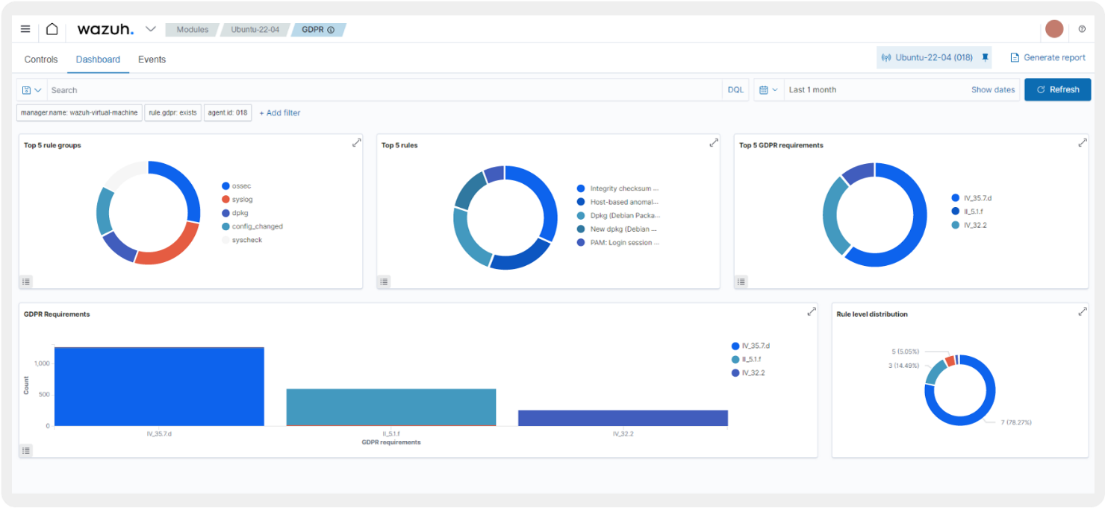

Hình : Khả năng Compliance and reporting - Streamline Compliance Activities

* ***Compliance Standards Support (Hỗ trợ tiêu chuẩn tuân thủ):*** Tận dụng sự hỗ trợ của Wazuh cho nhiều tiêu chuẩn tuân thủ. Bộ quy tắc Wazuh hỗ trợ các khung và tiêu chuẩn như PCI DSS, HIPAA, GDPR, NIST 800-53 và TSC. Với Wazuh, các tổ chức có thể phát hiện các cuộc tấn công, cấu hình sai về bảo mật và vi phạm chính sách.

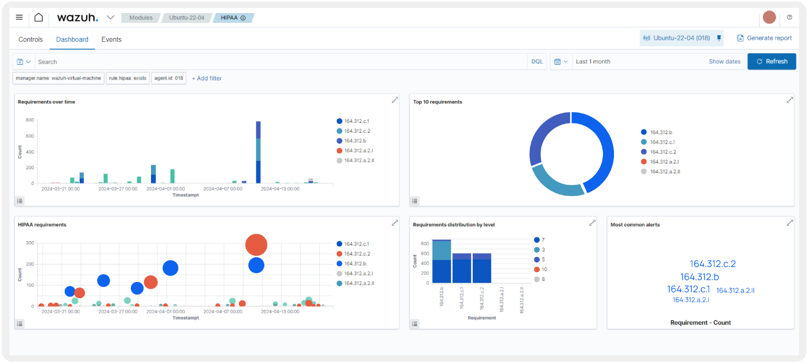

Hình : Khả năng Compliance and reporting - Compliance Standards Support

* ***Custom Policies and Controls (Tùy chỉnh chính sách và kiểm soát):*** Sử dụng Wazuh để tạo các chính sách tùy chỉnh phù hợp với trường hợp sử dụng cụ thể của tổ chức. Với mô-đun Giám sát tính toàn vẹn tệp (FIM), các tổ chức có thể đáp ứng các yêu cầu HIPAA và GDPR để đảm bảo tính bảo mật của thông tin nhạy cảm. Wazuh cho phép tạo các quy tắc tùy chỉnh để đáp ứng các yêu cầu riêng của ngành hoặc doanh nghiệp.

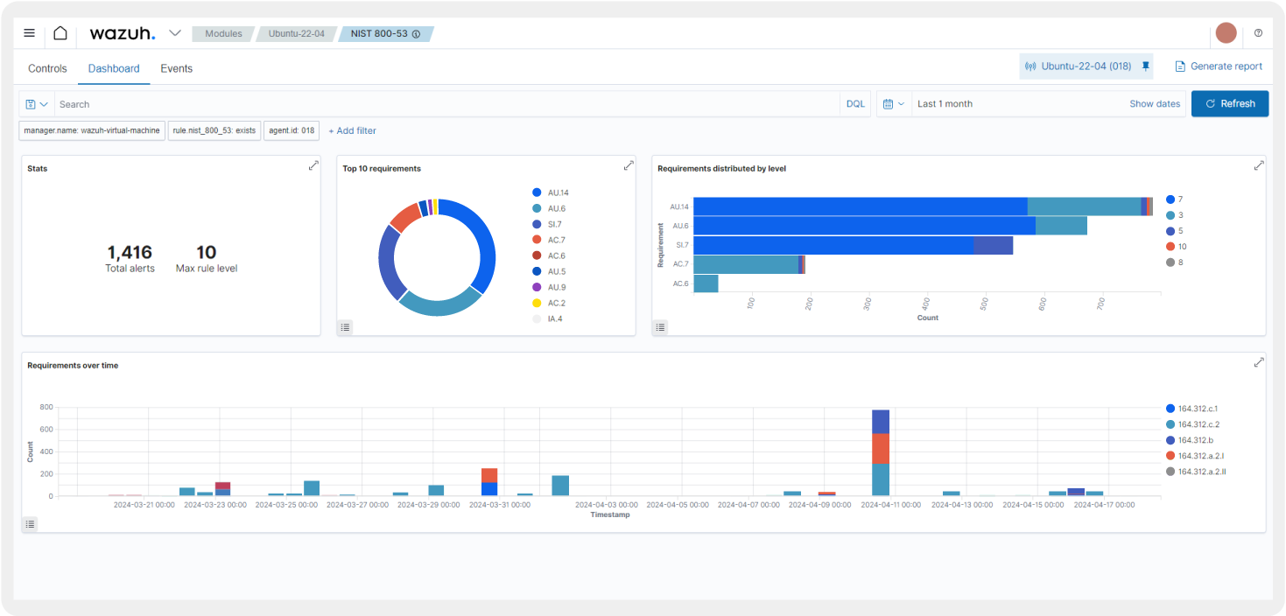

Hình : Khả năng Compliance and reporting - Custom Policies and Controls

* ***Generate Compliance Reports (Tạo báo cáo tuân thủ):*** Tạo các báo cáo chi tiết để hỗ trợ các nỗ lực tuân thủ và thể hiện sự tuân thủ các tiêu chuẩn ngành. Wazuh bao gồm các báo cáo được cấu hình sẵn thể hiện mức độ tuân thủ của tổ chức của bạn đối với các tiêu chuẩn khác nhau. Tổ chức có thể tùy chỉnh báo cáo để phù hợp với các thành phần dữ liệu (elements), trường (fields) hoặc tiêu chí (criteria) cụ thể.

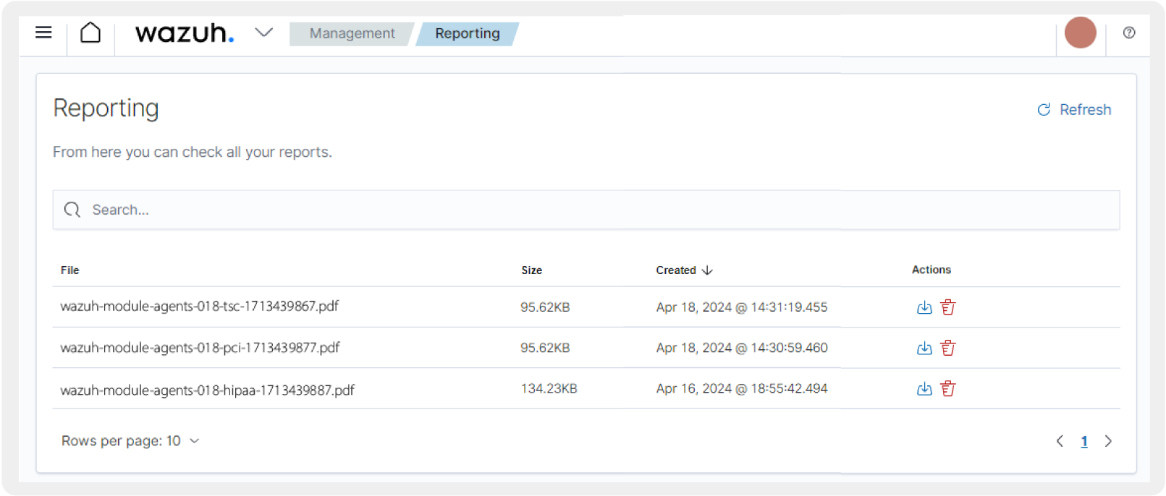

Hình : Khả năng Compliance and reporting - Generate Compliance Reports

#### 2. Tính năng của XDR

- XDR features là các phần cụ thể được thiết kế để hỗ trợ và thúc đẩy các khả năng tổng thể của XDR.

- Tính năng của XDR bao gồm:

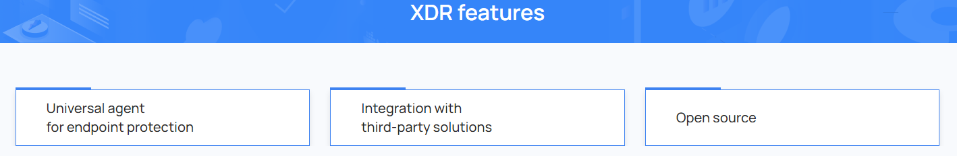

Hình : Một số tính năng (features) của XDR

**+ Universal agent for endpoint protection (Đại lý phổ quát để bảo vệ điểm cuối):** một tính năng của XDR cho phép triển khai Wazuh agent trên các điểm cuối để phát hiện và phản ứng với các mối đe dọa mạng. Wazuh agent chạy trên các hệ điều hành phổ biến nhất để phát hiện phần mềm độc hại, thực hiện giám sát tính toàn vẹn của tệp, đọc từ xa điểm cuối, thực hiện đánh giá lỗ hổng, quét cấu hình hệ thống và tự động ứng phó với các mối đe dọa.

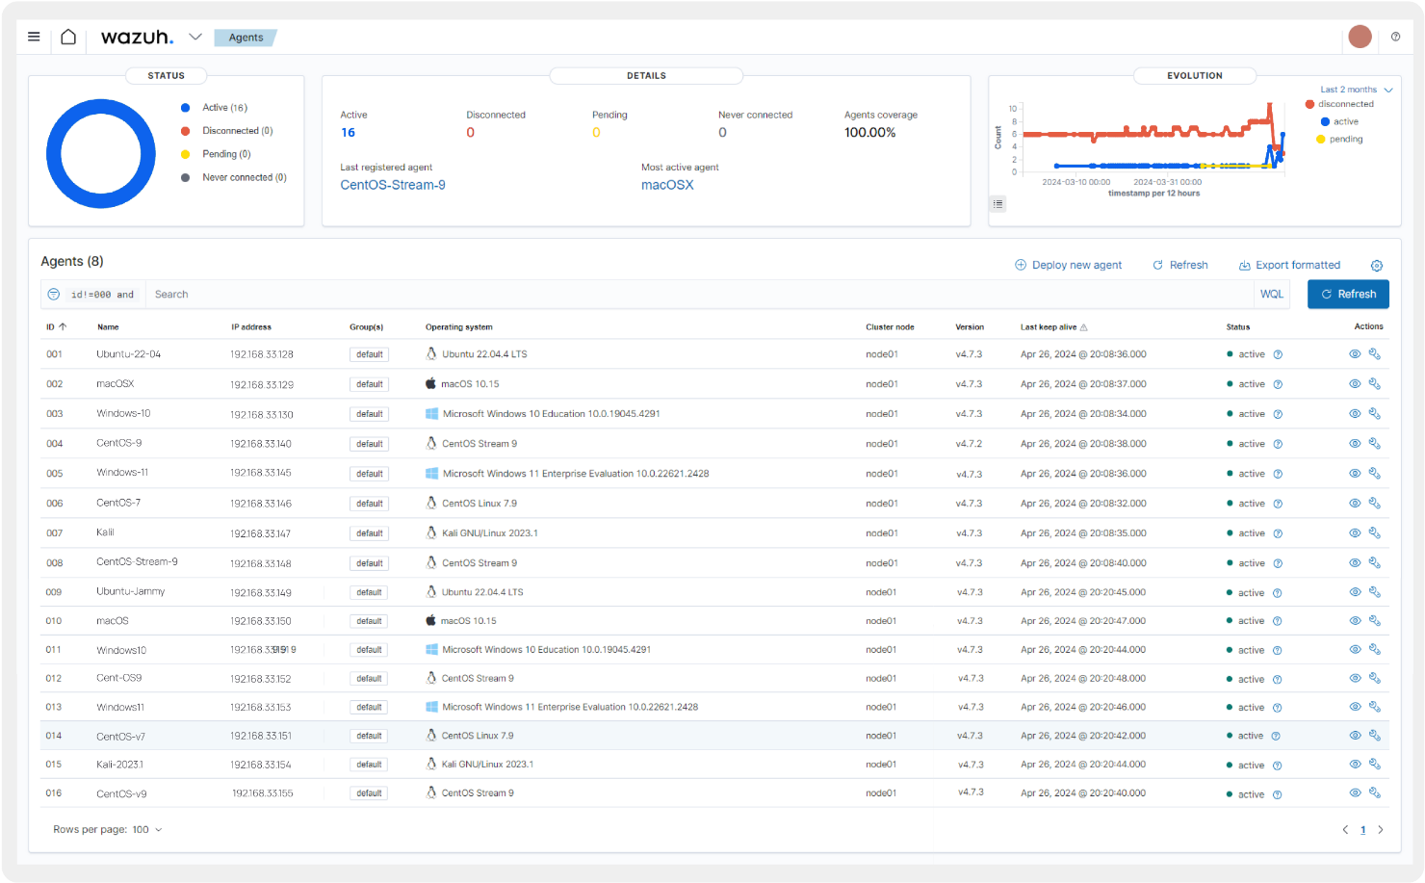

Hình : Tính năng XDR - Đại lý phổ quát để bảo vệ điểm cuối

* ***Deploy the Wazuh agent (Triển khai Wazuh agent):*** Wazuh agent có thể được triển khai trên các điểm cuối như máy tính, máy chủ, hoặc thiết bị di động để thu thập dữ liệu và thực hiện các hoạt động bảo mật.
* ***Detect malware (Phát hiện phần mềm độc hại):*** Wazuh agent có khả năng phát hiện malware trên các thiết bị kết nối bằng cách quét các tập tin và quá trình hoạt động để xác định các biểu hiện của malware.
* ***File Integrity Monitoring (FIM) (Giám sát tính toàn vẹn của tệp):*** Wazuh agent thực hiện theo dõi tính toàn vẹn của các tập tin trên điểm cuối bằng cách kiểm tra sự thay đổi trong tập tin và hệ thống tệp. Ví dụ, nếu một tập tin quan trọng bị sửa đổi hoặc xóa đi một cách không mong muốn, Wazuh agent sẽ tạo ra cảnh báo.
* ***Read endpoint telemetry (đọc từ xa điểm cuối):*** Wazuh agent thu thập dữ liệu từ điểm cuối như nhật ký (logs), sự kiện hệ thống và thông tin về quá trình hoạt động để phát hiện các hành vi đáng ngờ.
* ***Vulnerability assessment (Đánh giá lỗ hổng):*** Wazuh agent có khả năng quét các lỗ hổng bảo mật trên các điểm cuối để xác định các điểm yếu có thể bị tấn công.
* ***Scan system configuration (Quét cấu hình hệ thống):*** Wazuh agent kiểm tra cấu hình hệ thống trên các điểm cuối để đảm bảo rằng chúng tuân thủ các tiêu chuẩn bảo mật.
* ***Automatically respond to threats (Tự động ứng phó với các mối đe dọa):*** Wazuh agent có khả năng phản ứng tự động với các mối đe dọa bằng cách thực hiện các hành động tự động như chặn kết nối, cảnh báo người quản trị, hoặc xóa các tập tin độc hại.

***🡪 Ví dụ:*** Một tổ chức triển khai Wazuh agent trên tất cả các máy tính trong mạng nội bộ của họ. Khi một máy tính bị nhiễm malware, Wazuh agent phát hiện và tạo ra cảnh báo, đồng thời tự động chặn kết nối của máy tính đó với mạng để ngăn chặn sự lây lan của malware, giúp ngăn chặn tổn thất dữ liệu và tiềm ẩn nguy cơ cho hệ thống mạng.

**+ Integration with third-party solutions (Tích hợp với các giải pháp của bên thứ ba):** một tính năng của XDR giúp mở rộng khả năng phát hiện mối đe dọa bằng cách tích hợp với các giải pháp khác và thống nhất dữ liệu telemet từ nhiều nguồn khác nhau để hợp nhất dữ liệu nhật ký thời gian thực, thông qua nhật ký hệ thống hoặc API từ các ứng dụng, thiết bị và khối lượng công việc của bên thứ ba như nhà cung cấp đám mây và nhà cung cấp SaaS.



Hình : Tính năng XDR - Tích hợp với các giải pháp của bên thứ ba

* ***Integrating third-party solutions (Tích hợp giải pháp bên thứ 3):*** Wazuh có khả năng tích hợp với các giải pháp bảo mật và giám sát khác của bên thứ ba, như các hệ thống SIEM, IDS/IPS, Firewall, và các ứng dụng bảo mật khác.
* ***Unifying telemetry (Thống nhất từ xa):*** Wazuh thu thập dữ liệu telemet từ các nguồn khác nhau như syslog hoặc API từ các ứng dụng, thiết bị và công việc làm việc của bên thứ ba. Điều này giúp tổ chức có cái nhìn tổng quan về môi trường mạng của họ và cung cấp dữ liệu log thời gian thực từ nhiều nguồn trong hệ thống của họ.
* ***Ingests telemetry via cloud providers and SaaS vendors (Tích hợp với SaaS):*** Wazuh cũng tích hợp với các nhà cung cấp đám mây và nhà cung cấp dịch vụ phần mềm dưới dạng SaaS để thu thập dữ liệu từ các môi trường cloud và ứng dụng đám mây.

***🡪 Ví dụ:*** Một tổ chức triển khai Wazuh và tích hợp với một giải pháp SIEM của bên thứ ba. Khi có một sự cố bảo mật xảy ra trên hệ thống mạng, Wazuh thu thập dữ liệu từ các nguồn khác nhau như máy chủ, firewall, và các thiết bị mạng. Dữ liệu này được tổ chức và gửi đến giải pháp SIEM để phân tích và cung cấp cái nhìn toàn diện về tình trạng bảo mật của mạng, giúp tổ chức nhanh chóng phát hiện và phản ứng với các mối đe dọa một cách hiệu quả.

**+ Open source (Mã nguồn mở):** một tính năng của XDR mang lại nhiều lợi ích khi sử dụng là một nền tảng XDR mã nguồn mở, có thể tùy chỉnh và sửa đổi để đáp ứng các nhu cầu cụ thể, mang lại sự linh hoạt và kiểm soát tốt hơn đối với môi trường làm việc. Bao gồm một cộng đồng lớn người dùng và nhà phát triển, những người cung cấp hỗ trợ và kiến ​​thức chuyên môn. Hơn nữa, có tích hợp với nhiều giải pháp bảo mật, cho phép tạo ra một hệ sinh thái bảo mật toàn diện.

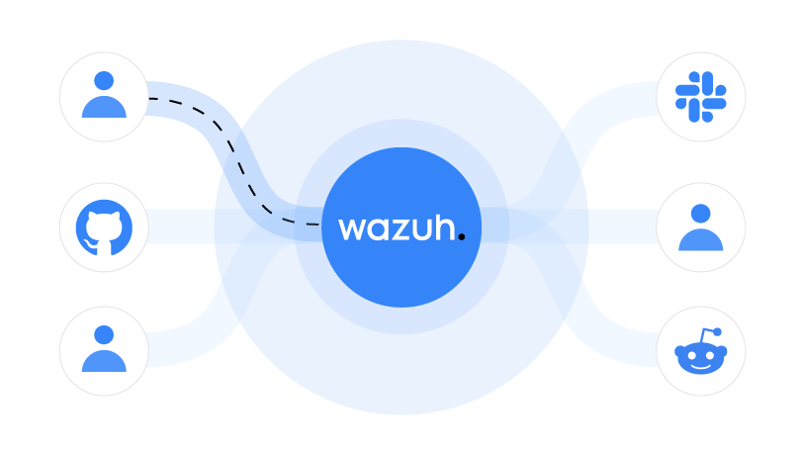

Hình : Tính năng XDR - Mã nguồn mở

* ***Customization and Modification (tùy chỉnh và sửa đổi):*** Do Wazuh là mã nguồn mở nên có thể được tùy chỉnh và điều chỉnh để đáp ứng các yêu cầu cụ thể của tổ chức, mang lại sự linh hoạt và kiểm soát lớn hơn đối với môi trường làm việc.
* ***Large community (Cộng đồng lớn):*** Wazuh có một cộng đồng người dùng và nhà phát triển lớn, cung cấp hỗ trợ và chuyên môn. Chúng ta có thể tìm thấy thông tin hữu ích, giải đáp các câu hỏi và chia sẻ kinh nghiệm với những người dùng khác trong cộng đồng.
* ***Integrates with a broad range of security solutions (Tích hợp với nhiều giải pháp bảo mật):*** Vì là mã nguồn mở, Wazuh có khả năng tích hợp với nhiều giải pháp bảo mật khác nhau, cho phép xây dựng một hệ sinh thái bảo mật toàn diện bằng cách kết hợp các công nghệ mạnh mẽ từ nhiều nguồn khác nhau.

***🡪 Ví dụ:*** Một tổ chức quyết định triển khai Wazuh làm nền tảng XDR vì tính linh hoạt và kiểm soát mà mã nguồn mở mang lại. Tổ chức có thể tùy chỉnh Wazuh để phù hợp với môi trường và yêu cầu riêng và tìm kiếm sự hỗ trợ từ cộng đồng Wazuh khi cần. Hơn nữa, tổ chức có thể tích hợp Wazuh với nhiều giải pháp bảo mật khác nhau để tạo ra một hệ thống bảo mật toàn diện và hiệu quả.

# CHƯƠNG 2. TRIỂN KHAI THỰC NGHIỆM

## A. Mô hình triển khai

Mô hình triển khai được thiết lập trên môi trường mạng ảo với các máy ảo trên Vmware:

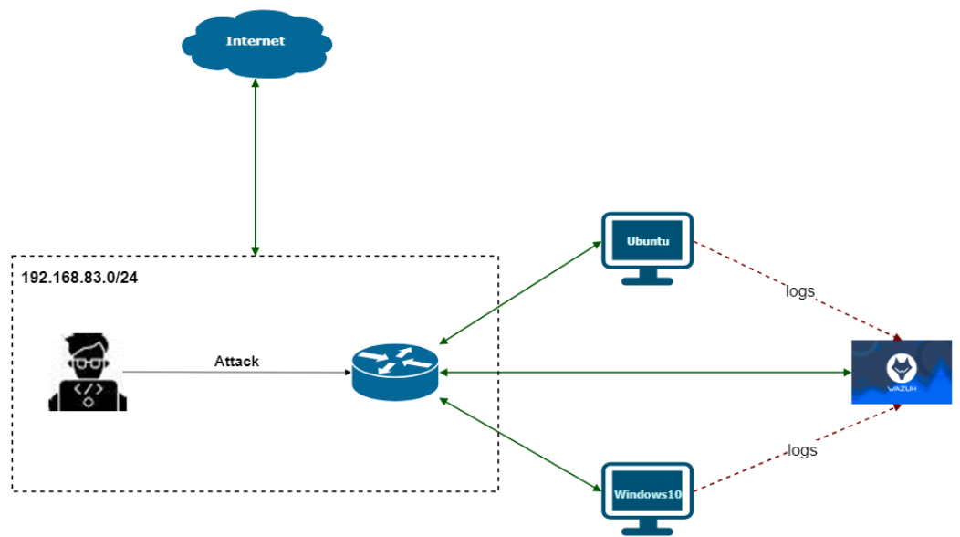

Hình : Mô hình triển khai

|  |  |  |  |
| --- | --- | --- | --- |
| **Host** | **IP** | **Service** | **Note** |
| Ubuntu - Wazuh Server | 192.168.12.5 |  | ubuntu |
| Ubuntu - Wazuh Agent | 192.168.11.5 | WebServer | ubuntua |
| Windows - Wazuh Agent | 192.168.13.5 |  | windows10 |
| Kali Linux | 192.168.83.148 |  | kali-linux-2023.1 |
| Ubuntu - ROUTER | 192.168.83.150 | ❌ | ubuntus |

Bảng : Thông tin chi tiết các máy ảo

## B. Kịch bản triển khai

Danh sách các kịch bản triển khai và các liên kết đến các video DEMO được đính kèm trong file excel (**VIDEO-DEMO.xlsx**).

**LINK VIDEO DEMO:**

[**https://www.youtube.com/playlist?list=PLqRcyd_bxtfh5i63qNIk9JIweVHB4f0GW**](https://www.youtube.com/playlist?list=PLqRcyd_bxtfh5i63qNIk9JIweVHB4f0GW)

### 1. Kịch bản 01: File integrity monitoring

Giám sát tính toàn vẹn tệp (FIM) giúp kiểm tra các tệp nhạy cảm và đáp ứng các yêu cầu tuân thủ quy định. Wazuh có một mô-đun FIM sẵn có để theo dõi các thay đổi của hệ thống tệp nhằm phát hiện việc tạo, sửa đổi và xóa tệp. Trường hợp này sử dụng mô-đun Wazuh FIM để phát hiện các thay đổi trong các thư mục được giám sát trên điểm cuối Windows và Ubuntu. Mô-đun Wazuh FIM làm phong phú thêm dữ liệu cảnh báo bằng cách tìm nạp thông tin về người dùng và quy trình đã thực hiện các thay đổi bằng cách sử dụng kiểm tra dữ liệu của ai.

**- Đối với điểm cuối Windows 10**

**a. Configuration (Cấu hình):**

**Bước 1:** Thiết lập thư mục để giám sát:

Tạo thư mục *C:\Users\user\bsoc* để thực hiện việc giám sát thay đổi tệp. Đây là thư mục sẽ theo dõi bất kỳ thay đổi nào, bao gồm tạo mới, xóa, hoặc sửa đổi các tệp bên trong.

**Bước 2:** Chỉnh sửa tệp cấu hình Wazuh agent:

Truy cập tệp cấu hình *ossec.conf* của Wazuh agent tại đường dẫn: *C:\Program Files (x86)\ossec-agent\ossec.conf*.

Thêm dòng sau vào cấu hình để giám sát thư mục *C:\Users\user\bsoc*:

<directories check_all="yes" report_changes="yes" realtime="yes">C:\Users\user\bsoc</directories>

Ý nghĩa của các thuộc tính:

* **check_all="yes"**: Kiểm tra tất cả các tệp trong thư mục.
* **report_changes="yes"**: Báo cáo chi tiết về các thay đổi tệp.
* **realtime="yes"**: Theo dõi thay đổi trong thời gian thực.

**Bước 3:** Khởi động lại Wazuh agent:

Để áp dụng các thay đổi trong tệp cấu hình, khởi động lại Wazuh agent trên máy Windows 10. Mở PowerShell với quyền Administrator và chạy lệnh sau:

Restart-Service -Name wazuh

**b. Test the configuration (Kiểm tra cấu hình) và Visualize the alerts (Kết quả):**

**Xem video: *DEMO-01A-File_Integrity_Monitoring-Windows***

+ Kết quả (có file JSON đính kèm: **Result-01A-FIM-added.json, Result-01A-FIM-modified.json, Result-01A-FIM-deleted.json**):



Hình : Kết quả kịch bản 01: File integrity monitoring (Windows 10)

+ Phân tích kết quả:

Chọn một log để phân tích làm ví dụ:



Log này ghi nhận sự kiện thay đổi tính toàn vẹn tệp trên hệ thống Windows thông qua mô-đun File Integrity Monitoring (FIM) của Wazuh. Log này cung cấp thông tin chi tiết về các thuộc tính của tệp đã bị sửa đổi, bao gồm kích thước, thời gian, và các giá trị checksum. Điều này cho thấy Wazuh đã phát hiện một thay đổi trong tệp được giám sát, giúp xác định hành động đã thực hiện trên tệp, người thực hiện, và các quyền liên quan.

* **@timestamp**: *Sep 23, 2024 @ 10:05:20.333* : Thời điểm log được ghi nhận.
* **_index**: *wazuh-alerts-4.x-2024.09.23* : Chỉ số của tập log, chỉ ra đây là log cảnh báo từ ngày 23 tháng 9 năm 2024.
* **agent.id**: *002* : Mã định danh của Agent, cho biết điểm cuối Windows đã ghi nhận sự kiện này.
* **agent.ip**: *192.168.13.5* : Địa chỉ IP của Agent, xác định địa chỉ của điểm cuối.
* **agent.name**: *wa_windows* : Tên của Agent, cho thấy hệ thống đã phát hiện sự kiện.
* **decoder.name**: *syscheck_integrity_changed* : Bộ giải mã của sự kiện, xác định đây là sự kiện thay đổi tính toàn vẹn tệp.
* **full_log**: Ghi nhận tệp “wazuh-test.txt” đã bị sửa đổi, với các thuộc tính đã thay đổi như kích thước, thời gian chỉnh sửa, và các giá trị checksum.

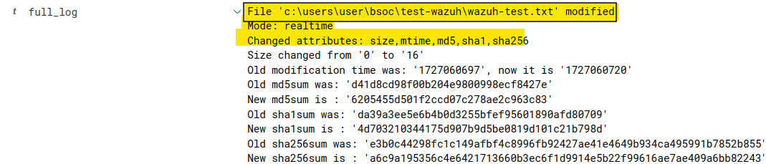

* **syscheck.size_after**: *16* : Kích thước tệp sau khi chỉnh sửa.
* **syscheck.size_before**: *0* : Kích thước tệp trước khi chỉnh sửa.
* **syscheck.md5_after**: *6205455d501f2ccd07c278ae2c963c83* : Giá trị checksum MD5 sau khi chỉnh sửa.
* **syscheck.md5_before**: *d41d8cd98f00b204e9800998ecf8427e* : Giá trị checksum MD5 trước khi chỉnh sửa.
* **syscheck.sha1_after**: *4d703210344175d907b9d5be0819d101c21b798d* : Giá trị checksum SHA-1 sau khi chỉnh sửa.
* **syscheck.sha1_before**: *da39a3ee5e6b4b0d3255bfef95601890afd80709* : Giá trị checksum SHA-1 trước khi chỉnh sửa.
* **syscheck.sha256_after**: *a6c9a195356c4e6421713660b3ec6f1d9914e5b22f99616ae7ae409a6bb82243* : Giá trị checksum SHA-256 sau khi chỉnh sửa.
* **syscheck.sha256_before**: *e3b0c44298fc1c149afbf4c8996fb92427ae41e4649b934ca495991b7852b855* :   
  Giá trị checksum SHA-256 trước khi chỉnh sửa.
* **rule.description**: *Integrity checksum changed* : Mô tả rule, chỉ ra rằng đã có sự thay đổi checksum của tệp.

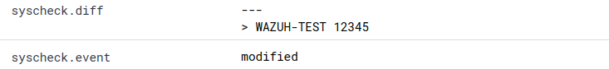

* **rule.firedtimes**: *1* : Số lần rule này đã kích hoạt.
* **rule.level**: *7* : Mức độ của rule, cho thấy đây là một cảnh báo có mức độ nghiêm trọng cao.

**Ý nghĩa log:** Log này ghi nhận một sự kiện giám sát tính toàn vẹn tệp, cho thấy tệp “wazuh-test.txt” đã bị thay đổi về kích thước, thời gian chỉnh sửa và các giá trị checksum. Các thông tin chi tiết như người thực hiện thay đổi và quyền trên tệp cung cấp cái nhìn sâu hơn về hoạt động trên hệ thống, hỗ trợ cho các hoạt động kiểm tra và tuân thủ quy định an ninh.

**- Đối với điểm cuối Ubuntu**

**a. Configuration (Cấu hình):**

**Bước 1:** Thiết lập thư mục để giám sát:

Tạo thư mục */home/ubuntu/bsoc* để giám sát sự thay đổi trong hệ thống tệp.

**Bước 2:** Chỉnh sửa tệp cấu hình Wazuh agent:

Truy cập tệp cấu hình *ossec.conf* tại đường dẫn: */var/ossec/etc/ossec.conf*.

Thêm dòng sau để cấu hình Wazuh theo dõi thư mục */home/ubuntu/bsoc*:

<directories check_all="yes" report_changes="yes" realtime="yes">/home/ubuntu/bsoc</directories>

**Bước 3:** Khởi động lại Wazuh agent:

Để áp dụng các thay đổi, khởi động lại Wazuh agent trên Ubuntu bằng lệnh sau:

sudo systemctl restart wazuh-agent

**b. Test the configuration (Kiểm tra cấu hình) và Visualize the alerts (Kết quả):**

**Xem video: *DEMO-01B-File_Integrity_Monitoring-Ubuntu***

+ Kết quả (có file JSON đính kèm: **Result-01B-FIM-added.json, Result-01B-FIM-modified.json, Result-01B-FIM-deleted.json**):



Hình : Kết quả kịch bản 01: File integrity monitoring (Ubuntu)

Và việc phân tích kết quả tương tự như trên điểm cuối Windows.

### 2. Kịch bản 02: Vulnerability detection

Wazuh sử dụng mô-đun Vulnerability Detection (Phát hiện lỗ hổng) để xác định các lỗ hổng trong ứng dụng và hệ điều hành chạy trên điểm cuối. Trường hợp này cho thấy cách Wazuh phát hiện các lỗ hổng và phơi nhiễm phổ biến (CVE) chưa được vá trong điểm cuối được giám sát.

**a. Configuration (Cấu hình):**

**Bước 1:** Kích hoạt mô-đun phát hiện lỗ hổng:

Mô-đun phát hiện lỗ hổng đã được “bật” mặc định trên Wazuh. Tuy nhiên, chúng ta có thể tùy chỉnh thêm để tối ưu.

**Bước 2:** Tùy chỉnh cấu hình trên Wazuh Server:

Truy cập tệp cấu hình chính của Wazuh Server tại đường dẫn */var/ossec/etc/ossec.conf* để kiểm tra và điều chỉnh các cấu hình liên quan đến phát hiện lỗ hổng.

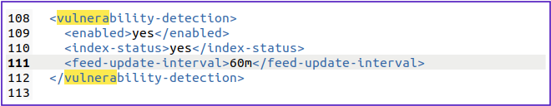

Trong đó:

* <enabled>yes</enabled>

**+ Mô tả:** Đây là tham số cho phép bật hoặc tắt mô-đun Vulnerability Detection (phát hiện lỗ hổng).

**+ Ý nghĩa:** Khi được thiết lập là **yes**, tính năng phát hiện lỗ hổng sẽ được kích hoạt và Wazuh sẽ tự động thu thập thông tin về lỗ hổng từ các nguồn bảo mật (như NVD) và so sánh với các gói phần mềm đã cài đặt trên các điểm cuối.

* <index-status>yes</index-status>

**+ Mô tả:** Tham số này liên quan đến việc chỉ số hóa trạng thái của các lỗ hổng đã được phát hiện.

**+ Ý nghĩa:** Khi được thiết lập là **yes**, Wazuh sẽ ghi lại và chỉ số hóa trạng thái của các lỗ hổng bảo mật, giúp dễ dàng tìm kiếm, quản lý và giám sát tình trạng lỗ hổng trong hệ thống.

* <feed-update-interval>60m</feed-update-interval>

**+ Mô tả:** Đây là khoảng thời gian Wazuh cập nhật cơ sở dữ liệu các lỗ hổng bảo mật từ các nguồn tin tức bảo mật.

**+ Ý nghĩa:** Tham số 60m có nghĩa là cứ mỗi 60 phút, Wazuh sẽ tự động tải về và cập nhật danh sách các lỗ hổng mới nhất từ các kho lưu trữ, ví dụ như NVD, Canonical, hoặc Red Hat. Điều này đảm bảo rằng hệ thống luôn được cập nhật với thông tin lỗ hổng mới nhất để bảo vệ các điểm cuối.

Tiếp theo, chỉnh sửa file cấu hình filebeat tại đường dẫn */etc/filebeat/filebeat.yml* để đảm bảo rằng log từ Wazuh được gửi đến Elasticsearch hoặc Logstash (nếu cần).

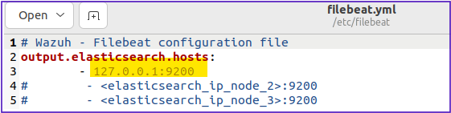

Đảm bảo rằng IP của Wazuh Server được cấu hình đúng. Có thể thay thế 127.0.0.1 bằng địa chỉ IP của Wazuh Server.

Ngoài ra, ta có thể xem cấu hình của Syscollector - một mô-đun thu thập thông tin về hệ thống và các gói phần mềm, tại tệp */var/ossec/etc/ossec.conf* trên các điểm cuối.

**Bước 3:** Khởi động lại Wazuh manager bằng cách chạy lệnh:

sudo systemctl restart wazuh-manager

**b. Test the configuration (Kiểm tra cấu hình):**

**c. Visualize the alerts (Kết quả):**

**Xem video: *DEMO-02-Vulnerability_Detection-Windows-and-Ubuntu***

+ Kết quả:

Danh sách các lỗ hổng CVE:

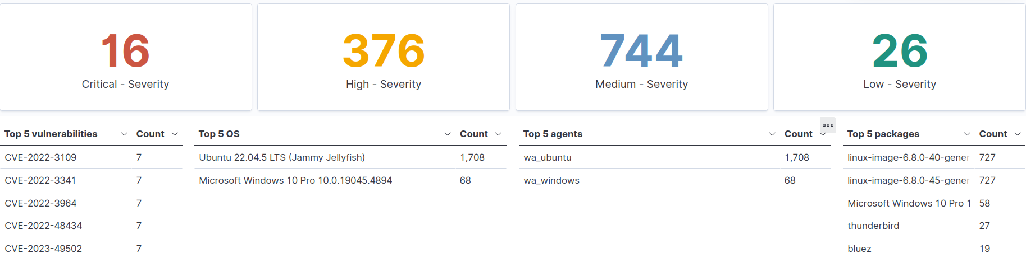

Hình : Kết quả kịch bản 02: Vulnerability detection

**+ Windows endpoint:**

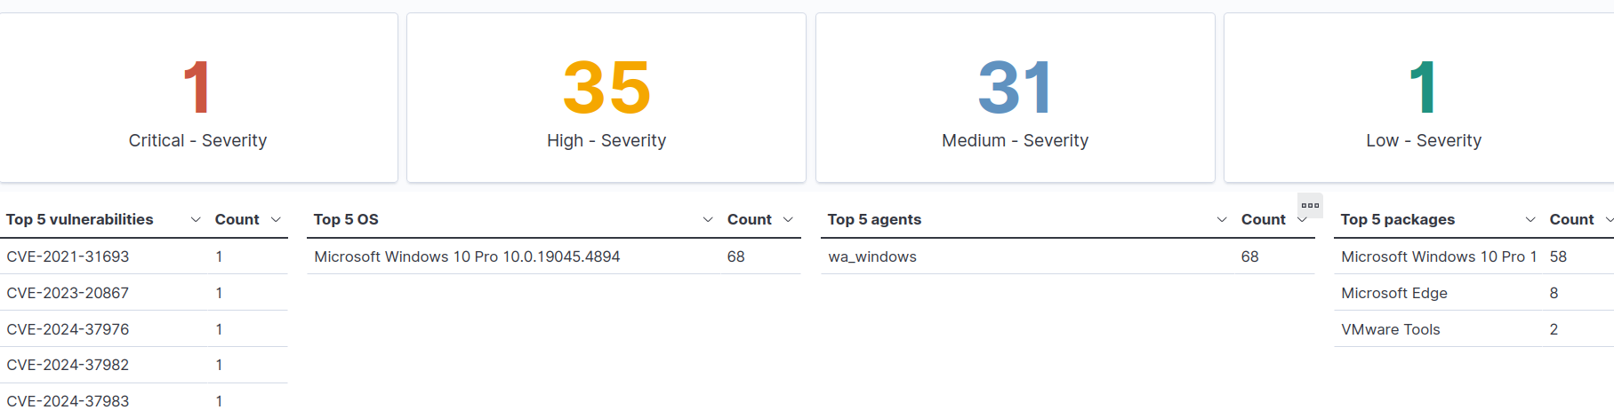

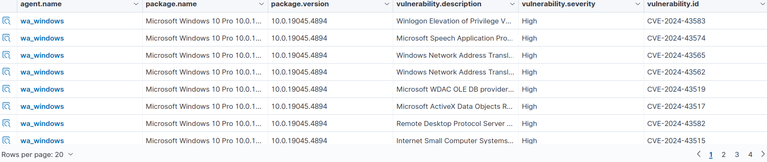

**+ Ubuntu endpoint:**

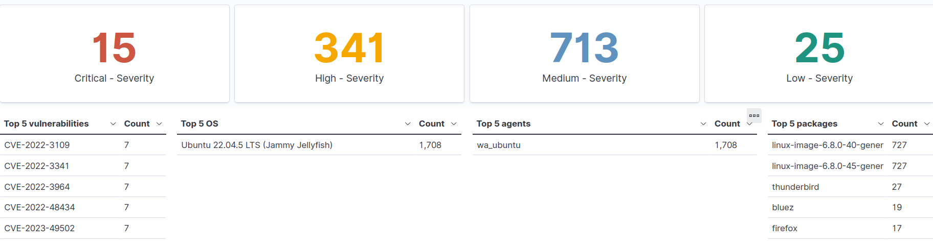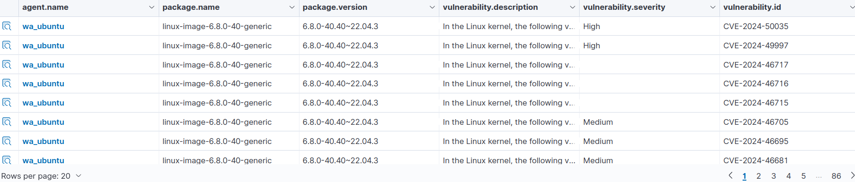

+ Giải thích kết quả (có file JSON đính kèm: **Result-02-Vulnerability_Detection.json**):

Chọn ngẫu nhiên một log để phân tích làm ví dụ:



Log này ghi nhận một lỗ hổng bảo mật được phát hiện bởi mô-đun Vulnerability Detection của Wazuh trên một điểm cuối Windows 10. Wazuh sử dụng mô-đun này để xác định các lỗ hổng trong hệ điều hành và ứng dụng, từ đó cung cấp thông tin cảnh báo về các CVE chưa được vá.

* **_index**: *wazuh-states-vulnerabilities-ubuntu* : Chỉ số của tập log, giúp xác định log thuộc về nhóm lỗ hổng bảo mật.
* **agent.id**: *002* : Mã định danh của Agent, cho biết điểm cuối đang được giám sát.
* **agent.name**: *wa_windows* : Tên của Agent, giúp nhận diện hệ thống đã phát hiện lỗ hổng.
* **agent.type**: *wazuh* : Loại Agent, cho biết đây là Agent của Wazuh.
* **agent.version**: *v4.9.0* : Phiên bản của Agent Wazuh đang chạy trên hệ thống.
* **host.os.full**: *Microsoft Windows 10 Pro 10.0.19045.4894* : Thông tin đầy đủ về hệ điều hành của điểm cuối, ở đây là Windows 10 Pro.
* **host.os.name**: *Microsoft Windows 10 Pro* : Tên của hệ điều hành, giúp nhận diện hệ thống đang chạy phiên bản Windows nào.
* **host.os.platform**: *windows* : Nền tảng của hệ điều hành, ở đây là Windows.
* **host.os.type: windows** : Loại hệ điều hành, chỉ định hệ thống là Windows.
* **host.os.version**: *10.0.19045.4894* : Phiên bản của hệ điều hành đang chạy trên điểm cuối.
* **package.architecture**: *x86_64* : Kiến trúc của hệ thống, chỉ ra rằng điểm cuối này chạy trên kiến trúc 64-bit.
* **package.name**: *Microsoft Windows 10 Pro 10.0.19045.4894* : Tên của gói hoặc ứng dụng đang được giám sát.
* **package.type**: *windows* : Loại gói, chỉ ra rằng đây là gói phần mềm Windows.
* **package.version**: *10.0.19045.4894* : Phiên bản của gói, giúp nhận diện phiên bản của hệ điều hành Windows.
* **vulnerability.category**: *OS* : Danh mục của lỗ hổng, cho biết đây là lỗ hổng thuộc về hệ điều hành.
* **vulnerability.classification**: *CVSS* : Phân loại lỗ hổng theo tiêu chuẩn CVSS (Common Vulnerability Scoring System).
* **vulnerability.description**: *Winlogon Elevation of Privilege Vulnerability* : Mô tả lỗ hổng, chỉ ra rằng đây là lỗ hổng tăng quyền trong Winlogon.
* **vulnerability.detected_at**: *Nov 7, 2024 @ 22:42:45.263* : Thời điểm lỗ hổng được phát hiện.
* v**ulnerability.enumeration**: *CVE* : Chuẩn đánh số lỗ hổng, sử dụng hệ thống CVE.
* **vulnerability.id**: *CVE-2024-43583* : ID của lỗ hổng, giúp tham chiếu đến lỗ hổng này trên các cơ sở dữ liệu bảo mật.
* **vulnerability.published_at**: *Oct 9, 2024 @ 01:15:26.000* : Thời điểm lỗ hổng được công bố.
* **vulnerability.reference**: [*https://msrc.microsoft.com/update-guide/vulnerability/CVE-2024-43583*](https://msrc.microsoft.com/update-guide/vulnerability/CVE-2024-43583) : Liên kết tham chiếu cung cấp thêm chi tiết về lỗ hổng.
* **vulnerability.scanner.vendor**: *Wazuh* : Nhà cung cấp công cụ quét lỗ hổng, trong trường hợp này là Wazuh.
* **vulnerability.score.base: 7.8** : Điểm cơ bản của lỗ hổng theo thang CVSS, đánh giá mức độ nguy hiểm của lỗ hổng.
* **vulnerability.score.version**: *3.1* : Phiên bản của tiêu chuẩn CVSS được sử dụng để đánh giá lỗ hổng.
* **vulnerability.severity**: *High* : Mức độ nghiêm trọng của lỗ hổng, với “High” cho thấy đây là một lỗ hổng có nguy cơ cao.
* **wazuh.cluster.name**: *ubuntu* : Tên của cụm Wazuh đang giám sát hệ thống.
* **wazuh.schema.version**: *1.0.0* : Phiên bản của schema log, giúp xác định định dạng log đang được sử dụng.

**Ý nghĩa log:** Cảnh báo rằng hệ thống đang có một lỗ hổng tăng quyền trong Winlogon với ID CVE-2024-43583 trên Windows 10. Với mức độ nghiêm trọng cao, đây là lỗ hổng tiềm ẩn rủi ro bảo mật lớn nếu không được vá.

### 3. Kịch bản 03: Detecting malware using file hashes in a CDB list

Kịch bản này sẽ trình bày cách có thể phát hiện phần mềm độc hại bằng cách sử dụng tệp hàm băm đã thêm vào danh sách CDB để phát hiện các tệp độc hại trên điểm cuối Ubuntu đã cài đặt Wazuh agent.

**a. Configuration (Cấu hình):**

**Trên Wazuh Server:**

**Bước 1:** Tạo một danh sách CDB có tên là malware-hashes:

Sau đó, thêm các tệp băm (hashes) của phần mềm độc hại đã biết (ví dụ: Mirai, Xbash). Ví dụ danh sách CDB như sau:

e0ec2cd43f71c80d42cd7b0f17802c73:mirai

55142f1d393c5ba7405239f232a6c059:Xbash

Kiểm tra danh sách tại: */var/ossec/etc/lists/malware-hashes*.

vi /var/ossec/etc/lists/malware-hashes

**Bước 2:** Thêm tham chiếu đến danh sách CDB trong tệp */var/ossec/etc/ossec.conf*:

Thêm dòng sau vào trong khối *<ruleset>:* <list>etc/lists/malware-hashes</list>

**Bước 3:** Tạo rule tùy chỉnh để phát hiện phần mềm độc hại trong tệp:

Rule này có tùy chỉnh tại */var/ossec/etc/rules/local_rules.xml*:

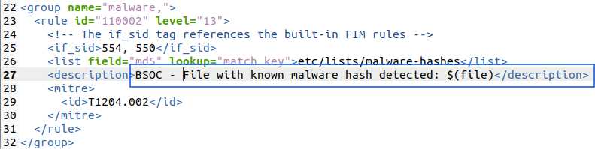

Rule này được thiết kế để tạo ra cảnh báo khi engine phân tích của Wazuh phát hiện băm MD5 (hash) của một tệp mới hoặc đã được sửa đổi khớp với băm đã biết trong danh sách CDB (Content Database). Trong đó:

* <rule id="110002" level="13">

**+ rule id:** Đây là định danh của rule. Ở đây là 110002.

**+ level:** Mức độ ưu tiên của cảnh báo khi rule được kích hoạt. Cấp độ 13 cho thấy đây là một cảnh báo nghiêm trọng.

* <if_sid>554, 550</if_sid>

**+ 554 và 550:** là các rule ID có sẵn trong Wazuh, liên quan đến các hành động của FIM (File Integrity Monitoring) về việc tạo mới hoặc sửa đổi tệp. Khi một tệp mới được tạo hoặc thay đổi, rule 110002 sẽ chỉ kích hoạt nếu trước đó rule 554 (file created) hoặc rule 550 (file modified) đã khớp.

* <list field="md5" lookup="match_key">etc/lists/malware-hashes</list>:

+ Rule này **kiểm tra trường md5** của tệp và so sánh giá trị băm với danh sách malware-hashes (chứa các băm của phần mềm độc hại đã biết) trong đường dẫn *etc/lists/malware-hashes*.

+ Nếu băm của tệp khớp với một mục trong danh sách này, rule sẽ tạo ra cảnh báo.

* <description>BSOC - File with known malware hash detected: $(file)</description>

+ Dòng này tạo ra **mô tả** trong cảnh báo. Ví dụ: "BSOC - File with known malware hash detected: /path/to/file".

+ $(file) đại diện cho đường dẫn đến tệp bị ảnh hưởng.

* <mitre><id>T1204.002</id></mitre>:

+ Dòng này liên kết với mã MITRE ATT&CK. Ở đây, mã T1204.002 đại diện cho kỹ thuật User Execution: Malicious File (Thực thi tệp độc hại do người dùng khởi tạo).

**Bước 4:** Khởi động lại Wazuh manager để áp dụng các thay đổi bằng lệnh:

systemctl restart wazuh-manager

**Trên Wazuh Agent (điểm cuối Ubuntu):**

**Bước 1:** Cấu hình directory để giám sát trong tệp cấu hình */var/ossec/etc/ossec.conf*:

Ở đây thư mục sẽ được giám sát là */home/ubuntu/bsoc*.

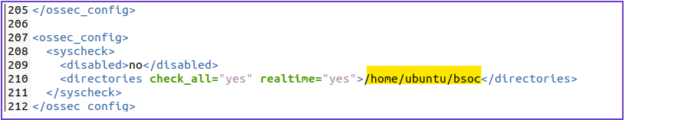

**Bước 2:** Khởi động lại Wazuh agent để áp dụng các thay đổi bằng lệnh:

systemctl restart wazuh-agent

**b. Test the configuration (Kiểm tra cấu hình):**

**c. Visualize the alerts (Kết quả):**

**Xem video: *DEMO-03-Detecting_Malware_using_File_Hashes_in_a_CDB_list-Ubuntu***

Trong kịch bản này, Wazuh thực hiện chức năng giám sát thay đổi toàn vẹn tệp để phát hiện các phần mềm độc hại dựa trên hash của tệp.

Sau đây là phân tích chi tiết kết quả log từ Wazuh liên quan đến file **/home/ubuntu/bsoc/mirai**.

+ Kết quả (có file JSON đính kèm: **Result-03-mirai.json**):

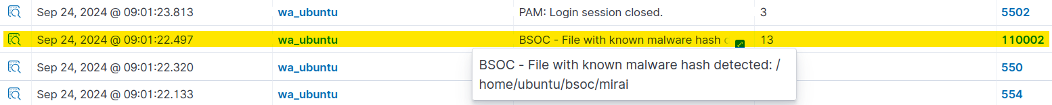

Hình : Kết quả kịch bản 03: Detecting malware using file hashes in a CDB list

+ Phân tích sơ bộ kết quả:

***1. Thông tin chung về sự kiện:***

* **@timestamp**: *Sep 24, 2024 @ 09:01:22.497*: Đây là thời điểm Wazuh ghi nhận sự thay đổi của file.
* **agent.id**: *001* và **agent.name**: *wa_ubuntu*: Xác định máy Ubuntu nơi phát hiện sự thay đổi.
* **location**: *syscheck*: Địa điểm mà sự kiện được ghi lại từ module Syscheck.
* **manager.name**: *ubuntu*: Máy chủ quản lý Wazuh ghi nhận sự kiện này.

***2. Thông tin thay đổi của file:***

* **File Path**: */home/ubuntu/bsoc/mirai*: Đường dẫn của file bị thay đổi.
* **Event Mode**: *realtime*: Sự kiện được phát hiện theo thời gian thực.
* **Event Type**: *modified*: Loại sự kiện này là thay đổi nội dung của file (file modification).

***3. Chi tiết các thuộc tính thay đổi:***

* **Changed Attributes**: *size, md5, sha1, sha256*: Bao gồm thay đổi về kích thước và các giá trị băm (hash) MD5, SHA1 và SHA256.
* **Size Before**: *69632 bytes* ➔ **Size After**: *79804 bytes*: Kích thước file đã thay đổi từ 69,632 bytes sang 79,804 bytes.
* **MD5 Before**: 1c39d0aee4a81ac70db992e52218d2c1➔ **MD5 After**: e0ec2cd43f71c80d42cd7b0f17802c73
* **SHA1 Before**: 0cc09ec28379ca877b7b4f4bf340a50b8fd0c92a ➔ SHA1 After: 59b55795240efec884e0981991a3ffef19f19765
* **SHA256 Before**: b70009940b99496fa0946d93941523ab928defd4c538d55ca7829e62603f14bc ➔ **SHA256 After**: 2aa2dbae345938386d93edb02d4f3aa3ad1b130c04b04e4e5c5c0d0e4ffe3181

***4. Quyền và quyền sở hữu sau khi thay đổi:***

* **Owner (uid và uname)**: *uid=0 (root)*, **uname_after**: *root*: File thuộc về user root.
* **Permissions**: *rw-r--r--*: Cho phép chủ sở hữu (root) đọc và ghi; các người dùng khác chỉ được phép đọc.

***5. Rule Trigger và Nhóm quy tắc:***

* **Rule ID**: *110002* : Rule này cảnh báo file bị thay đổi có hash nằm trong danh sách các hash được xác định là phần mềm độc hại.
* **Rule Level**: *13* : Mức độ cảnh báo này khá cao, cho thấy đây là một mối đe dọa nghiêm trọng.
* **Rule Description**: *BSOC - File with known malware hash detected*: */home/ubuntu/bsoc/mirai*: Cảnh báo rằng file tại /home/ubuntu/bsoc/mirai có hash khớp với hash của phần mềm độc hại.
* **Rule MITRE ID**: *T1204.002*, **MITRE Tactic**: *Execution*, **MITRE Technique**: *Malicious File*: Đây là kỹ thuật tấn công với mục tiêu thực thi các file độc hại trên hệ thống.

+ Phân tích chi tiết kết quả:

***1. Phát hiện và phân tích các thay đổi về hash***

Các giá trị hash của file ***mirai*** tại ***/home/ubuntu/bsoc/mirai*** đã thay đổi đáng kể, điều này có thể xảy ra khi file bị thay đổi nội dung hoặc bị sửa đổi do hành động cố ý. Trong trường hợp này, Wazuh đã so sánh hash hiện tại với hash trong danh sách các hash của phần mềm độc hại. Sự thay đổi về ***md5***, ***sha1***, và ***sha256*** đã được ghi nhận, chứng tỏ rằng file hiện tại có thể chứa mã độc hoặc đã bị sửa đổi với mục đích xấu.

***2. Ý nghĩa của kích thước file thay đổi***

Kích thước file thay đổi từ ***69632*** bytes lên ***79804*** bytes cho thấy file có thêm nội dung. Phần mở rộng này có thể chứa mã độc, bổ sung các đoạn mã nhằm thực hiện các hành vi bất thường hoặc thực thi các lệnh không mong muốn khi file được thực thi.

***3. Rule Level và MITRE ATT&CK Framework***

Rule Level ***13*** là một cảnh báo ở mức nghiêm trọng. Điều này có nghĩa là các tệp có hash trùng với các hash trong danh sách phần mềm độc hại đã bị phát hiện và có khả năng ảnh hưởng đến toàn bộ hệ thống. Đặc biệt, MITRE ID ***T1204.002*** cho biết đây là một kỹ thuật khai thác ***Malicious File*** thuộc tactic ***Execution***. Điều này có nghĩa là file có thể được sử dụng để thực thi các lệnh độc hại trên máy, làm lây lan hoặc kiểm soát hệ thống.

***4. Tầm quan trọng của các thuộc tính file***

Các thuộc tính của file như quyền ***rw-r--r--*** và việc file thuộc về ***root*** cho thấy đây là một file hệ thống quan trọng, có quyền đọc ghi từ ***root***. Nếu một file với quyền hạn như vậy bị nhiễm độc, nó có thể dẫn đến một cuộc tấn công ở mức root, điều này rất nguy hiểm vì root có quyền truy cập và sửa đổi bất kỳ thành phần nào trên hệ thống.

***5. Phân tích mức độ nghiêm trọng và tác động***

Sự hiện diện của file mirai với các hash đã biết là dấu hiệu mạnh mẽ của một cuộc tấn công Mirai botnet. Botnet này nhắm vào các thiết bị IoT và có khả năng gây ra tấn công từ chối dịch vụ (DDoS) lớn. Nếu file này tiếp tục tồn tại hoặc nếu nó được thực thi, hệ thống có thể bị chiếm quyền điều khiển từ xa hoặc sử dụng làm công cụ để tấn công các mục tiêu khác, gây nguy cơ lớn cho môi trường mạng.

+ Đề xuất hành động:

***1. Xóa hoặc cách ly file:*** File */home/ubuntu/bsoc/mirai* cần được xóa ngay lập tức để ngăn ngừa thực thi bất kỳ mã độc nào.

***2. Tăng cường giám sát:*** Bật chế độ giám sát thời gian thực và kiểm tra lại các hash của các file hệ thống khác để đảm bảo không có file độc hại nào khác tồn tại.

***3. Cập nhật danh sách Hash Malware:*** Đảm bảo danh sách hash phần mềm độc hại của hệ thống luôn được cập nhật để phát hiện sớm các mối đe dọa tương tự.

***4. Kiểm tra và tăng cường quyền hạn:*** Đảm bảo rằng các file có quyền root không bị truy cập hoặc sửa đổi mà không có sự cho phép.

*+ Tóm tắt cho báo cáo:*

File ***/home/ubuntu/bsoc/mirai*** đã được phát hiện có chứa hash của phần mềm độc hại. Các thay đổi về kích thước và các giá trị hash chứng minh rằng file này đã bị sửa đổi để thực hiện các hành vi nguy hiểm tiềm ẩn. Với quyền hạn ***root*** và tính chất nghiêm trọng của ***Mirai botnet***, cần có hành động ngay lập tức để loại bỏ file và tăng cường bảo mật cho hệ thống.

Ngoài ra, việc phân tích chi tiết kết quả log từ Wazuh liên quan đến file **/home/ubuntu/bsoc/Xbash**. cũng tương tự.

+ Kết quả (có file JSON đính kèm: **Result-03-Xbash.json**):



### 4. Kịch bản 04: Detecting a running process

Netcat là một tiện ích sử dụng TCP và UDP để đọc và ghi dữ liệu trên một IP mạng. Netcat có thể mở kết nối, gửi gói hoặc nghe trên cổng TCP và UDP. Những kẻ đe dọa sử dụng netcat cho các mục đích độc hại như tạo quyền truy cập backdoor. Thực hiện các bước sau để định cấu hình mô-đun Wazuh SCA nhằm phát hiện các quy trình netcat và mô phỏng một cuộc tấn công.

**a. Configuration (Cấu hình):**

**Trên Wazuh Agent (điểm cuối Ubuntu):**

**Bước 1:** Tạo thư mục để lưu tệp chính sách tùy chỉnh:

Chạy lệnh sau để tạo một thư mục mới: mkdir /var/ossec/etc/custom-sca-files/



Thư mục này sẽ lưu các tệp chính sách tùy chỉnh.

**Bước 2:** Tạo tệp chính sách SCA mới:

Tạo một tệp chính sách mới tại: */var/ossec/etc/custom-sca-files/processcheck.yml*

Thêm nội dung vào tệp để kiểm tra sự hiện diện của các tệp quan trọng và phát hiện các tiến trình có tên ***nc*** hoặc ***netcat***:

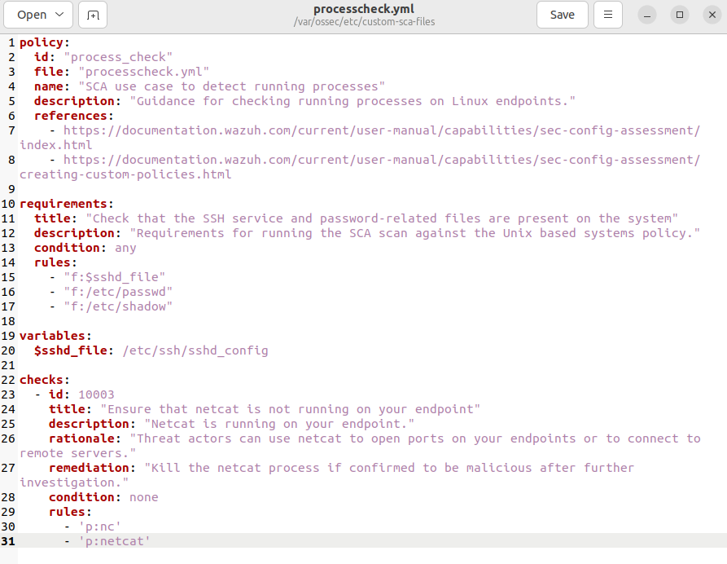

Chính sách này sẽ kiểm tra sự hiện diện của các tệp */etc/ssh/sshd_config*, */etc/passwd* và */etc/shadow* và chuyển nếu tìm thấy bất kỳ tệp nào trong số chúng. Kiểm tra ID 10003 quét điểm cuối để tìm các quy trình có tên ***nc*** hoặc ***netcat***. Chi tiết hơn như sau:

***+ Thông tin chung về chính sách:***

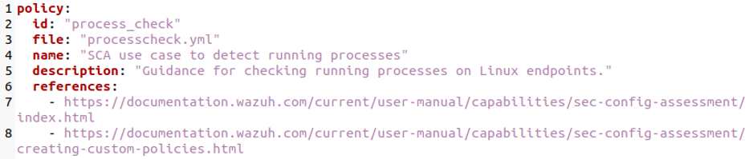

Phần này chứa thông tin chung về chính sách SCA:

* **id:** Mã định danh duy nhất cho chính sách (process_check).
* **file:** Tên tệp chứa chính sách này (processcheck.yml).
* **name:** Tên mô tả chính sách, chỉ ra rằng chính sách này kiểm tra các tiến trình đang chạy trên hệ thống Linux.
* **description:** Mô tả rõ ràng hơn về chính sách, giải thích rằng nó dùng để kiểm tra các tiến trình.
* **references:** Các liên kết đến tài liệu chính thức của Wazuh, cung cấp hướng dẫn về việc tạo và thực hiện chính sách SCA.

***+ Yêu cầu của chính sách:***

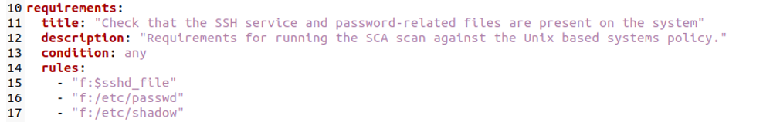

Phần này định nghĩa các yêu cầu cần phải thỏa mãn trước khi chính sách được thực thi. Trong trường hợp này, chính sách chỉ chạy trên các hệ thống Linux có các tệp sau:

* **/etc/ssh/sshd_config:** Tệp cấu hình cho dịch vụ SSH.
* **/etc/passwd:** Tệp chứa thông tin về tài khoản người dùng.
* **/etc/shadow:** Tệp chứa thông tin mật khẩu của người dùng.

Nếu hệ thống có ***bất kỳ*** tệp nào trong số này, quá trình quét sẽ được tiến hành, nghĩa là chính sách chỉ áp dụng cho các hệ điều hành Linux (Unix-based).

***+ Biến (Variables) trong chính sách:***



Phần này định nghĩa biến ***$sshd_file***, trỏ đến đường dẫn */etc/ssh/sshd_config*. Biến này được sử dụng trong phần yêu cầu để kiểm tra sự tồn tại của tệp cấu hình SSH.

***+ Kiểm tra (Checks) trong chính sách:***

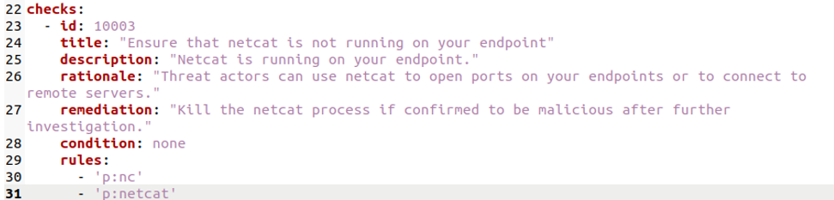

Phần này định nghĩa kiểm tra sẽ được thực hiện:

* **id:** 10003: Mã định danh duy nhất cho kiểm tra này.
* **title:** Tiêu đề mô tả việc kiểm tra tiến trình netcat có đang chạy trên hệ thống không.
* **description:** Giải thích rằng kiểm tra này phát hiện xem netcat có đang chạy không.
* **rationale:** Giải thích lý do kiểm tra, vì netcat có thể bị kẻ tấn công sử dụng để mở cổng trái phép hoặc kết nối với máy chủ từ xa.
* **remediation:** Khuyến nghị hành động nếu kiểm tra phát hiện netcat, là nên tắt tiến trình netcat sau khi điều tra thêm.
* **condition: none:** có nghĩa là kiểm tra này sẽ thất bại nếu bất kỳ quy tắc nào khớp.
* **rules:** (p: Kiểm tra nếu có tiến trình nc đang chạy, p: Kiểm tra nếu có tiến trình netcat đang chạy).

**Bước 3:** Thay đổi quyền sở hữu tệp để Wazuh có quyền đối với tệp:

chown wazuh:wazuh /var/ossec/etc/custom-sca-files/processcheck.yml



**Bước 4:** Kích hoạt tệp chính sách:

Bằng cách thêm các dòng sau vào khối *<ossec_config>* của tệp cấu hình Wazuh agent tại */var/ossec/etc/ossec.conf*:

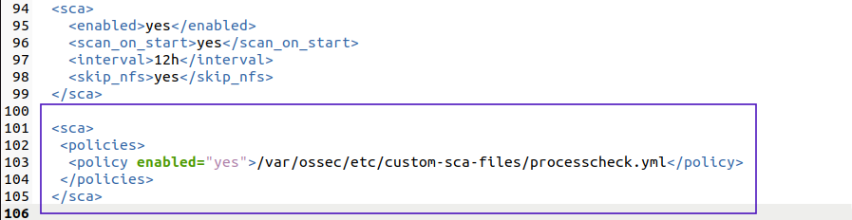

Trong đó:

* <sca>:

+ Đây là thẻ bao trùm cho phần cài đặt liên quan đến Security Configuration Assessment (SCA) trong tệp cấu hình của Wazuh agent.

+ SCA là một module trong Wazuh dùng để kiểm tra tính bảo mật của cấu hình hệ thống dựa trên các chính sách.

* <policies>:

+ Thẻ này chứa danh sách các tệp chính sách SCA được Wazuh agent sử dụng để quét và kiểm tra hệ thống.

* <policy enabled="yes">:

+ Thẻ <policy> được dùng để khai báo một tệp chính sách cụ thể mà Wazuh sẽ sử dụng.

+ Thuộc tính enabled="yes" cho biết chính sách này đã được bật và sẽ được áp dụng trong quá trình kiểm tra.

* /var/ossec/etc/custom-sca-files/processcheck.yml:

+ Đây là đường dẫn đầy đủ đến tệp chính sách SCA tùy chỉnh đã tạo ở bước trước. Tệp này chứa các quy tắc kiểm tra tiến trình netcat và các tệp hệ thống quan trọng khác.

**Bước 5:** Cài đặt netcat (nếu điểm cuối chưa có): apt install netcat

**Bước 6:** Chạy netcat trên terminal mới và để trình nghe chạy: netcat -l 4444

**Bước 7:** Khởi động lại Wazuh agent để áp dụng các thay đổi và chạy kiểm tra SCA mới, bằng lệnh: systemctl restart wazuh-agent

**b. Visualize the alerts (Kết quả):**

**Xem video: *DEMO-04-SCA-Detecting_a_Running_Process-Ubuntu***

+ Kết quả 1 (có file JSON đính kèm: **Result-04-RunningProcess-1.json**):

Log này là chi tiết của một kiểm tra SCA cụ thể, phát hiện rằng Netcat đang chạy và đưa ra khuyến nghị xử lý.



Hình : Kết quả kịch bản 04: Detecting a running process

+ Giải thích kết quả 1:

* **_index**: *wazuh-alerts-4.x-2024.09.25*: Chỉ mục trong Elasticsearch nơi sự kiện này được lưu trữ.
* **agent.id**: *001*: Mã định danh duy nhất của Agent (thiết bị) trên mạng, giúp phân biệt thiết bị này với các thiết bị khác.
* **agent.ip**: *192.168.11.5*: Địa chỉ IP của Agent đã phát hiện ra sự kiện.
* **agent.name**: *wa_ubuntu*: Tên của Agent để quản trị viên dễ nhận biết thiết bị này.
* **data.sca.check.description**: *Netcat is running on your endpoint.* : Mô tả cho biết Netcat đang chạy trên thiết bị endpoint, đây là hành vi đáng ngờ cần xem xét.
* **data.sca.check.id**: *10003*: ID của SCA (Security Configuration Assessment) giúp xác định rõ kiểm tra cụ thể.
* **data.sca.check.process**: *nc, netcat*: Tên của các tiến trình bị phát hiện, trong trường hợp này là nc hoặc netcat.
* **data.sca.check.rationale**: *Threat actors can use netcat to open ports on your endpoints or to connect to remote servers.* : Lý do cho kiểm tra này là vì các tác nhân độc hại có thể dùng Netcat để mở cổng hoặc kết nối tới các máy chủ từ xa, gây nguy cơ bảo mật.
* **data.sca.check.remediation**: *Kill the netcat process if confirmed to be malicious after further investigation.* : Hướng dẫn xử lý: kết thúc tiến trình Netcat nếu sau điều tra thấy có dấu hiệu độc hại.
* **data.sca.check.result**: *failed*: Kết quả của kiểm tra cho thấy thiết bị không đáp ứng yêu cầu, nghĩa là Netcat đang chạy và bị phát hiện.
* **data.sca.check.title**: *Ensure that netcat is not running on your endpoint*:  
  Tiêu đề của kiểm tra, yêu cầu đảm bảo rằng Netcat không được phép chạy trên thiết bị.
* **data.sca.policy**: *SCA use case to detect running processes*: Chính sách SCA áp dụng cho trường hợp này, nhằm phát hiện các tiến trình đang chạy.
* **data.sca.scan_id**: *651049411*: ID của lần quét hiện tại.
* **data.sca.type**: *check*: Loại sự kiện là một bài kiểm tra (check).
* **decoder.name**: *sca*: Tên bộ giải mã (decoder) đã xử lý bản ghi này, chỉ ra đây là kết quả từ SCA.
* **id**: *1727254739.96303*: Mã định danh duy nhất cho sự kiện, dùng để tham chiếu sự kiện này.
* **input.type**: *log*: Loại dữ liệu đầu vào, cho biết đây là một bản ghi (log).
* **location**: *sca*: Vị trí của sự kiện, chỉ ra rằng nó đến từ SCA.
* **manager.name**: *ubuntu*: Tên của Wazuh Server quản lý Agent này.
* **rule.description**: *SCA use case to detect running processes: Ensure that netcat is not running on your endpoint*: Mô tả về quy tắc đã kích hoạt cảnh báo, trong đó cần đảm bảo rằng Netcat không chạy trên endpoint.
* **rule.firedtimes**: *1*: Số lần quy tắc này được kích hoạt trong hệ thống.
* **rule.gdpr**: *IV_35.7.d*: Điều khoản của GDPR liên quan đến cảnh báo này.
* **rule.groups**: *sca*: Nhóm quy tắc, chỉ ra đây là quy tắc thuộc nhóm SCA.
* **rule.id**: *19007*: ID của quy tắc đã được kích hoạt.
* **rule.level**: *7*: Mức độ nghiêm trọng của quy tắc, trong đó 7 là mức độ khá cao.
* **rule.mail**: *false*: Chỉ thị về việc gửi mail thông báo khi quy tắc được kích hoạt, giá trị false nghĩa là không gửi mail.
* **rule.nist_800_53**: *CM.1*: Điều khoản liên quan trong tiêu chuẩn NIST 800-53, áp dụng cho quy trình quản lý cấu hình.
* **rule.pci_dss**: *2.2*: Yêu cầu của PCI DSS liên quan đến bảo mật hệ thống.
* **rule.tsc**: *CC7.1, CC7.2*: Các tiêu chí bảo mật liên quan từ TSC (Trust Services Criteria).
* **timestamp**: *Sep 25, 2024 @ 15:58:59.351*: Thời điểm ghi nhận sự kiện.

+ Kết quả 2 (có file JSON đính kèm: **Result-04-RunningProcess-2.json**), và kết quả 3 (có file JSON đính kèm: **Result-04-RunningProcess-3.json**) tương tự.

Log này là bản tóm tắt sau quá trình quét, tổng hợp kết quả kiểm tra với thông tin về tổng số kiểm tra, số kiểm tra thành công/thất bại, và điểm số tổng quát. Điểm số 0 trong log này cho thấy không có kiểm tra nào đạt yêu cầu, làm nổi bật tình trạng không tuân thủ bảo mật trên endpoint.

+ Giải thích kết quả 2:

* **@timestamp**: *Sep 25, 2024 @ 15:59:06.383*: Thời điểm Wazuh ghi nhận và lưu trữ sự kiện tóm tắt kết quả kiểm tra.
* **_index**: *wazuh-alerts-4.x-2024.09.25*: Chỉ mục Elasticsearch lưu trữ sự kiện.
* **agent.id**: *001*: Mã định danh duy nhất của Agent đã gửi thông tin.
* **agent.ip**: *192.168.11.5*: Địa chỉ IP của Agent đã thực hiện kiểm tra.
* **agent.name**: *wa_ubuntu*: Tên của Agent để quản trị viên dễ nhận diện.
* **data.sca.description**: *Guidance for checking running processes on Linux endpoints.*: Mô tả tổng quan về chính sách, cho biết đây là hướng dẫn kiểm tra các tiến trình đang chạy trên hệ thống Linux.
* **data.sca.failed**: *1*: Số lần kiểm tra không đạt yêu cầu (trong trường hợp này là 1 lần thất bại).
* **data.sca.file**: *processcheck.yml*: Tên của tệp cấu hình SCA, chỉ ra tệp processcheck.yml được dùng cho quá trình kiểm tra này.
* **data.sca.invalid**: *0*: Số kiểm tra không hợp lệ, ở đây không có kiểm tra nào bị coi là không hợp lệ.
* **data.sca.passed**: *0*: Số lần kiểm tra đạt yêu cầu (không có lần nào đạt yêu cầu).
* **data.sca.policy**: *SCA use case to detect running processes*: Chính sách kiểm tra, xác định rằng quá trình kiểm tra này nhắm đến phát hiện các tiến trình đang chạy.
* **data.sca.policy_id**: *process_check*: ID của chính sách SCA để quản trị viên dễ tham chiếu.
* **data.sca.scan_id**: *651049411*: Mã định danh duy nhất của quá trình quét, dùng để theo dõi và liên kết các log liên quan đến lần quét này.
* **data.sca.score**: *0*: Điểm số của bài kiểm tra SCA, ở đây là 0 vì không có kiểm tra nào đạt.
* **data.sca.total_checks**: *1*: Tổng số kiểm tra đã thực hiện, trong trường hợp này chỉ có 1 kiểm tra.
* **data.sca.type**: *summary*: Loại sự kiện, chỉ ra rằng đây là bản tóm tắt (summary) của quá trình kiểm tra.
* **decoder.name**: *sca*: Tên của bộ giải mã đã xử lý log này.
* **id**: *1727254746.97623*: Mã định danh duy nhất của sự kiện để dễ tham chiếu.
* **input.type**: *log*: Loại dữ liệu đầu vào, ở đây là log.
* **location**: *sca*: Vị trí của sự kiện trong hệ thống.
* **manager.name**: *ubuntu*: Tên của Wazuh Server đang quản lý Agent này.
* **rule.description**: *SCA summary: SCA use case to detect running processes: Score less than 30% (0):* Mô tả quy tắc được kích hoạt cho thấy điểm kiểm tra SCA thấp hơn 30%, cụ thể ở đây là 0.
* **rule.firedtimes**: *1*: Số lần quy tắc này được kích hoạt.
* **rule.gdpr**: *IV_35.7.d*: Điều khoản GDPR liên quan đến cảnh báo.
* **rule.groups**: *sca*: Nhóm quy tắc cho thấy quy tắc này thuộc nhóm SCA.
* **rule.id**: *19005*: ID của quy tắc đã được kích hoạt.
* **rule.level**: *9*: Mức độ nghiêm trọng của cảnh báo, ở đây là 9, chỉ ra rằng đây là cảnh báo có mức độ cao.
* **rule.mail**: *false*: Chỉ thị gửi mail, giá trị false nghĩa là không gửi mail thông báo.
* **rule.nist_800_53**: *CM.1*: Điều khoản của tiêu chuẩn NIST 800-53 liên quan đến cảnh báo.
* **rule.pci_dss**: *2.2*: Yêu cầu của PCI DSS liên quan đến sự kiện.
* **rule.tsc**: *CC7.1, CC7.2*: Các tiêu chí bảo mật liên quan từ TSC (Trust Services Criteria).
* **timestamp**: *Sep 25, 2024 @ 15:59:06.383*: Thời điểm ghi nhận sự kiện tóm tắt này.

### 5. Kịch bản 05: Detecting keyword in a file

**a. Configuration (Cấu hình):**

Kịch bản này sẽ trình bày cách cấu hình Wazuh SCA để phát hiện sự hiện diện của một từ khóa trong một tập tin trên Ubuntu. Tập tin theo dõi là testfile.txt với cụm từ “password_enabled: yes” Khi Wazuh phát hiện ra từ khóa này, một cảnh báo sẽ được kích hoạt.

**Trên Wazuh Agent (điểm cuối Ubuntu):**

**+ Bước 1:** Tạo tệp thử nghiệm và thêm một số văn bản vào đó, bao gồm cụm từ ***pass_enabled: Yes*** :

echo -e "config_file\nsecond line of configuration\npassword_enabled: yes" > /usr/share/testfile.txt



**+ Bước 2:** Xác minh rằng tập tin đã được tạo bằng lệnh: *cat /usr/share/testfile.txt*



**+ Bước 3:** Tạo một thư mục mới để lưu các tệp chính sách tùy chỉnh của mình:

mkdir /var/ossec/etc/custom-sca-files/

**+ Bước 4:** Tạo tệp chính sách SCA mới với nội dung sau và lưu dưới dạng:

/var/ossec/etc/custom-sca-files/keywordcheck.yml

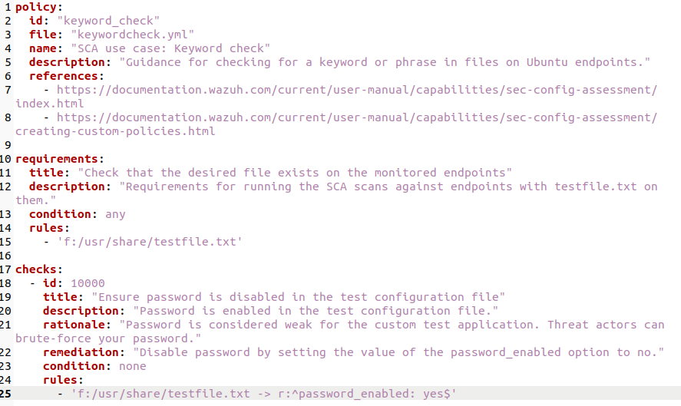

Trong tệp *keywordcheck.yml*, chúng ta định nghĩa một yêu cầu kiểm tra rằng tệp *testfile.txt* tồn tại trước khi tiến hành quét. check ID 10000 sẽ quét tập tin *testfile.txt* để tìm dòng chứa cụm từ "***password_enabled: yes***". Điều kiện none đảm bảo rằng nếu tìm thấy cụm từ này, kiểm tra sẽ không thành công (kích hoạt cảnh báo).

**+ Bước 5:** Thay đổi quyền sở hữu tệp để Wazuh có quyền đối với tệp:

chown wazuh:wazuh /var/ossec/etc/custom-sca-files/keywordcheck.yml

Lệnh chown thay đổi quyền sở hữu của tệp keywordcheck.yml để Wazuh có thể đọc và thực thi tệp này.

**+ Bước 6:** Kích hoạt tệp chính sách bằng cách thêm các dòng sau vào khối *<ossec_config>* của tệp cấu hình Wazuh agent tại */var/ossec/etc/ossec.conf*:

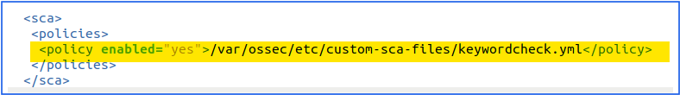

**+ Bước 7:** Khởi động lại Wazuh agent để áp dụng các thay đổi và chạy kiểm tra SCA mới, bằng lệnh: systemctl restart wazuh-agent

**+ Bước 8:** Trên Wazuh dashboard, điều hướng đến mô-đun *Configuration Assessment* và chọn điểm cuối *Ubuntu* để xem kết quả kiểm tra SCA tùy chỉnh mà mình đã tạo.

**b. Visualize the alerts (Kết quả):**

**Xem video: *DEMO-05-SCA-Detecting_Keyword_in_a_File-Ubuntu***

+ Kết quả 1 (có file JSON đính kèm: **Result-05-Keyword-1.json**):

Log này phát hiện rằng một mật khẩu yếu vẫn đang được sử dụng trong tệp cấu hình của một ứng dụng tùy chỉnh, có thể dễ bị tấn công brute-force. Wazuh khuyến nghị quản trị viên vô hiệu hóa tùy chọn mật khẩu để đảm bảo an toàn cho hệ thống.



Hình : Kết quả kịch bản 05: Detecting keyword in a file

+ Giải thích kết quả 1:

* **@timestamp**: *Sep 25, 2024 @ 16:26:01.763*: Thời điểm Wazuh ghi nhận và lưu trữ sự kiện, cho thấy khi nào phát hiện ra từ khóa nhạy cảm này trong tệp cấu hình.
* **agent.id**: *001*: Mã định danh của Agent thực hiện kiểm tra và gửi log này.
* **agent.ip**: *192.168.11.5*: Địa chỉ IP của Agent đã phát hiện ra từ khóa.
* **agent.name**: *wa_ubuntu*: Tên của Agent, ở đây là wa_ubuntu, giúp quản trị viên nhận diện dễ dàng.
* **data.sca.check.description**: *Password is enabled in the test configuration file.*: Mô tả chi tiết của kiểm tra, cho biết mật khẩu đang được bật trong tệp cấu hình (/usr/share/testfile.txt).
* **data.sca.check.file**: */usr/share/testfile.txt*: Đường dẫn của tệp cấu hình chứa từ khóa nhạy cảm “password”.
* **data.sca.check.rationale**: *Password is considered weak for the custom test application. Threat actors can brute-force your password.*: Lý do tại sao phát hiện này đáng quan tâm, giải thích rằng mật khẩu yếu có thể dễ dàng bị tấn công brute-force, làm lộ thông tin nhạy cảm.
* **data.sca.check.remediation**: *Disable password by setting the value of the password_enabled option to no.*: Biện pháp khắc phục, khuyến nghị quản trị viên tắt mật khẩu bằng cách đặt tùy chọn password_enabled thành no trong tệp cấu hình.
* **data.sca.check.result**: *failed*: Kết quả kiểm tra, ở đây là “failed”, nghĩa là mật khẩu vẫn đang được bật trong tệp cấu hình.
* **data.sca.check.title**: *Ensure password is disabled in the test configuration file*: Tiêu đề của kiểm tra này, xác định yêu cầu cần tắt mật khẩu trong tệp cấu hình.
* **data.sca.policy**: *SCA use case: Keyword check*: Chính sách kiểm tra, xác định rằng đây là một kịch bản kiểm tra từ khóa (“keyword check”).
* **rule.description**: *SCA use case: Keyword check: Ensure password is disabled in the test configuration file*: Mô tả quy tắc của Wazuh cho kịch bản này, nhấn mạnh yêu cầu tắt mật khẩu trong tệp cấu hình.
* **rule.level**: *7*: Mức độ nghiêm trọng của cảnh báo, với giá trị 7 chỉ ra đây là cảnh báo có mức độ nghiêm trọng trung bình cao.

+ Kết quả 2 (có file JSON đính kèm: **Result-05-Keyword-2.json**), và kết quả 3 (có file JSON đính kèm: **Result-05-Keyword-3.json**) tương tự.

Log này là một báo cáo tóm tắt (summary) từ Wazuh về kết quả kiểm tra từ khóa trong các tệp cấu hình trên điểm cuối (endpoint) Ubuntu để cho biết tổng quan về số lượng kiểm tra thành công và thất bại. Trong log này báo cáo rằng tất cả các kiểm tra từ khóa đã thất bại, với điểm số tổng quan là 0. Điều này cảnh báo rằng tệp cấu hình có chứa các từ khóa không an toàn, yêu cầu quản trị viên xem xét và xử lý để tăng cường bảo mật trên hệ thống.

+ Giải thích kết quả 2:

* **@timestamp**: *Sep 25, 2024 @ 16:26:08.750*: Thời điểm ghi nhận log, xác định khi nào Wazuh ghi nhận báo cáo tóm tắt này.
* **agent.id**: *001*: Mã định danh của Agent trên endpoint Ubuntu thực hiện kiểm tra từ khóa.
* **agent.ip**: *192.168.11.5*: Địa chỉ IP của Agent, cho biết vị trí endpoint mà log này được tạo ra.
* **agent.name**: *wa_ubuntu*: Tên của Agent trên endpoint Ubuntu, giúp xác định rõ nguồn gốc của log này.
* **data.sca.description**: *Guidance for checking for a keyword or phrase in files on Ubuntu endpoints.*: Mô tả về chính sách kiểm tra từ khóa trên các endpoint Ubuntu, xác định mục đích của việc kiểm tra từ khóa trong tệp cấu hình.
* **data.sca.failed**: *1*: Tổng số lần kiểm tra thất bại trong quy trình này, chỉ ra rằng có ít nhất một kiểm tra từ khóa không đạt yêu cầu.
* **data.sca.file**: *keywordcheck.yml*: Tệp cấu hình chứa các quy tắc kiểm tra từ khóa.
* **data.sca.passed**: *0*: Số lượng kiểm tra thành công, ở đây là 0, nghĩa là tất cả các kiểm tra đều thất bại.
* **data.sca.policy**: *SCA use case: Keyword check*: Chính sách SCA cho kịch bản này, xác định đây là một bài kiểm tra từ khóa (keyword check).
* **data.sca.policy_id**: *keyword_check*: ID của chính sách kiểm tra từ khóa, dùng để quản lý và truy xuất các quy tắc liên quan.
* **data.sca.score**: *0*: Điểm số tổng quan của bài kiểm tra, ở đây là 0, chỉ ra mức độ bảo mật thấp do không đạt yêu cầu kiểm tra.
* **rule.description**: *SCA summary: SCA use case: Keyword check: Score less than 30% (0)*: Mô tả quy tắc, chỉ rõ đây là báo cáo tóm tắt SCA cho bài kiểm tra từ khóa với điểm số dưới 30% (cụ thể là 0%).
* **rule.level**: *9*: Mức độ nghiêm trọng của cảnh báo, với giá trị 9 chỉ ra mức độ cao, vì kết quả kiểm tra từ khóa không đạt yêu cầu.

### 6. Kịch bản 06: Restarting the Wazuh agent with active response

Kịch bản này sẽ thiết lập cấu hình để khi có bất kỳ thay đổi nào trong tệp cấu hình của Wazuh Agent (/var/ossec/etc/ossec.conf), Wazuh sẽ tự động khởi động lại Wazuh Agent trên máy Ubuntu bằng cách sử dụng lệnh restart-wazuh.

**a. Configuration (Cấu hình):**

**Trên Wazuh Server:**

**+ Bước 1:** Mở tệp */var/ossec/etc/ossec.conf* và xác minh rằng khối *<command>* có tên *restart-wazuh* có cấu hình sau có trong khối *<ossec_config>*:

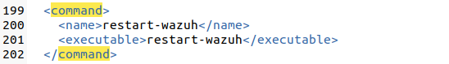

* **<name>:** Đặt tên cho lệnh, ở đây là *restart-wazuh*.
* **<executable>:** Chỉ định script hoặc thực thi sẽ chạy khi xảy ra kích hoạt, ở đây là *restart-wazuh*, giúp Wazuh Agent khởi động lại.

**+ Bước 2:** Thêm khối <active-response> bên dưới vào tệp /var/ossec/etc/ossec.conf:

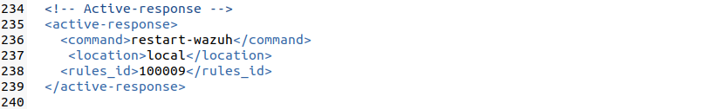

* **<command>:** Chỉ định lệnh sẽ chạy, ở đây là *restart-wazuh*.
* **<location>:** Chỉ định nơi lệnh sẽ thực hiện, *local* nghĩa là sẽ thực hiện trên chính máy giám sát khi sự kiện kích hoạt xảy ra.
* **<rules_id>:** Quy định rule ID để kích hoạt lệnh, ở đây là *100009*.

**+ Bước 3:** Thêm rules bên dưới vào tệp cấu hình */var/ossec/etc/rules/local_rules.xml*:

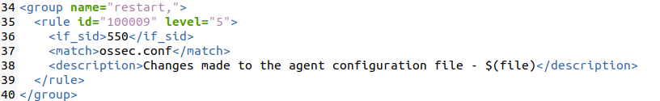

* **<rule id="100009" level="5">:** Đặt ID và mức độ quan trọng cho rule. Level 5 là mức trung bình, thường dành cho các thay đổi hệ thống cần thiết.
* **<if_sid>550</if_sid>:** Chỉ định điều kiện bổ sung (SID) để rule này kích hoạt.
* **<match>ossec.conf</match>:** Quy định tên tệp cần theo dõi, ở đây là *ossec.conf*, cho phép rule phát hiện bất kỳ thay đổi nào trong tệp này.
* **<description>:** Mô tả hành động của rule này, cụ thể là thay đổi trong tệp cấu hình của Wazuh Agent.
* Rule này phát hiện các thay đổi trong tệp cấu hình tác nhân Wazuh.

**+ Bước 4:** Khởi động lại Wazuh manager để áp dụng các thay đổi:

sudo systemctl restart wazuh-manager

**Trên Wazuh Agent (điểm cuối Ubuntu):**

**+ Bước 1:** Chỉnh sửa tệp */var/ossec/etc/ossec.conf* và thêm cấu hình sau vào phần *<syscheck>*:

<directories realtime="yes">/var/ossec/etc/ossec.conf</directories>

🡪 giám sát tệp cấu hình Wazuh agent xem có bất kỳ thay đổi nào không.

* **<directories realtime="yes">:** Thiết lập giám sát tệp cấu hình *ossec.conf* theo thời gian thực. Bất kỳ thay đổi nào trong tệp này sẽ được phát hiện ngay lập tức.

**+ Bước 2:** Khởi động lại Wazuh agent để áp dụng các thay đổi:

sudo systemctl restart wazuh-agent

**b. Test the configuration (Kiểm tra cấu hình):**

Thêm khối sau vào khối *<syscheck>* của tệp cấu hình Wazuh agent (điểm cuối Ubuntu) tại */var/ossec/etc/ossec.conf* và lưu lại, mục đích là để test cấu hình.

<directories realtime="yes">/home/ubuntu</directories>

Cấu hình này giúp Wazuh giám sát thư mục */home/ubuntu* theo thời gian thực, chỉ để kiểm tra và xác nhận rằng cấu hình đang hoạt động đúng. Không cần thực hiện thêm thay đổi hay tạo file trong thư mục này.

**c. Visualize the alerts (Kết quả):**

**Xem video:**

***DEMO-06-AR-Restarting_the_Wazuh_Agent_with_Active_Response-Ubuntu***

+ Kết quả (có file JSON đính kèm: **Result-06-AR-Restarting.json**):



Hình : Kết quả kịch bản 06: Restarting the Wazuh agent with active response

Log này ghi nhận một thay đổi trong tệp cấu hình của Wazuh Agent trên một điểm cuối Ubuntu. Wazuh sử dụng tính năng kiểm tra tính toàn vẹn (Syscheck) để phát hiện những thay đổi trong các tệp quan trọng, từ đó cung cấp thông tin cảnh báo và có thể thực hiện hành động phản hồi tự động.

+ Phân tích kết quả:

* **_index**: *wazuh-alerts-4.x-2024.09.26* : Chỉ số của tập log, giúp xác định log này thuộc về nhóm cảnh báo của Wazuh, được ghi vào ngày 26/09/2024.
* **agent.id**: *001* : Mã định danh của Agent, cho biết điểm cuối đang được giám sát (Ubuntu).
* **agent.ip**: *192.168.11.5* : Địa chỉ IP của Agent, giúp định danh vị trí mạng của điểm cuối.
* **agent.name**: *wa_ubuntu* : Tên của Agent, cho biết tên của hệ thống Ubuntu đã phát hiện thay đổi trong tệp cấu hình.
* **decoder.name**: *syscheck_integrity_changed* : Tên của bộ giải mã, cho biết đây là log do tính năng kiểm tra tính toàn vẹn của Wazuh tạo ra khi phát hiện thay đổi.
* **full_log**: Mô tả chi tiết các thay đổi, bao gồm thuộc tính kích thước, inode, thời gian sửa đổi, và các hàm băm (MD5, SHA1, SHA256) của tệp */var/ossec/etc/ossec.conf*.

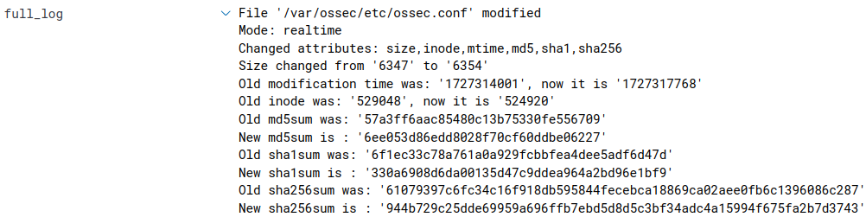

* **id**: *1727317768.124841* : Mã định danh duy nhất của sự kiện này trong hệ thống.
* **location**: *syscheck* : Vị trí của log, cho biết nó thuộc về tính năng Syscheck của Wazuh.
* **manager.name**: *ubuntu* : Tên của máy chủ quản lý Wazuh, trong trường hợp này là ubuntu.
* **rule.description**: *Changes made to the agent configuration file - /var/ossec/etc/ossec.conf* : Mô tả quy tắc, giải thích rằng có thay đổi trong tệp cấu hình của Wazuh Agent.
* **rule.firedtimes**: *1* : Số lần quy tắc này được kích hoạt.
* **rule.groups: restart** : Nhóm của quy tắc, cho biết nó thuộc về nhóm quy tắc yêu cầu khởi động lại.
* **rule.id**: *100009* : ID của quy tắc, dùng để tham chiếu đến quy tắc này trong cấu hình Wazuh.
* **rule.level**: *5* : Mức độ của cảnh báo, với “5” là mức cảnh báo trung bình.
* **syscheck.changed_attributes**: *size, inode, mtime, md5, sha1, sha256* : Các thuộc tính đã bị thay đổi trong tệp cấu hình.
* **syscheck.path**: */var/ossec/etc/ossec.conf* : Đường dẫn của tệp đã thay đổi.

**Ý nghĩa log:** Cảnh báo rằng tệp cấu hình của Wazuh Agent (/var/ossec/etc/ossec.conf) trên máy Ubuntu đã bị thay đổi. Các thay đổi này có thể bao gồm cập nhật về kích thước, inode, thời gian sửa đổi, và các giá trị hàm băm (MD5, SHA1, SHA256). Dựa vào cấu hình phản hồi tự động (active response), Wazuh có thể khởi động lại Agent để đảm bảo các thay đổi được áp dụng đầy đủ, giúp tăng cường bảo mật cho hệ thống.

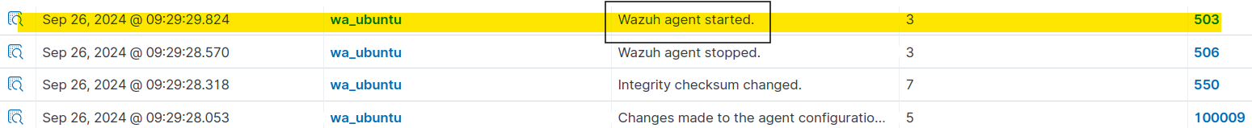

Có log có các file JSON đính kèm theo, bao gồm: **Result-06-AR-Restarting-Start.json, Result-06-AR-Restarting-Stop.json, Result-06-AR-Restarting-Checksum.json**

### 7. Kịch bản 07: Disabling a Linux user account with active response

Nếu không biết mật khẩu của một tài khoản, kẻ tấn công có thể chọn cách đoán mật khẩu một cách có hệ thống bằng cơ chế lặp đi lặp lại. Trong trường hợp này, định cấu hình Active Response vô hiệu hóa tài khoản để vô hiệu hóa tài khoản Linux/Unix chịu các cuộc tấn công brute-force.

**a. Configuration (Cấu hình):**

**Trên Wazuh Server:**

**+ Bước 1:** Thêm *rule* bên dưới vào tệp */var/ossec/etc/rules/local_rules.xml* :

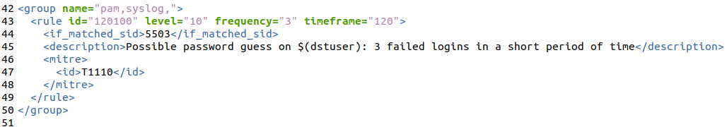

Rule này kiểm tra 3 lần đăng nhập xác thực không thành công trên cùng một tài khoản người dùng trong vòng 2 phút.

**+ Bước 2:** Mở tệp */var/ossec/etc/ossec.conf* và xác minh rằng khối *<command>* được gọi là *disable-account* với cấu hình sau có trong khối *<ossec_config>*:

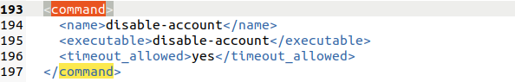

* **<name>:** Đặt tên cho lệnh, ở đây là *disable-account*.
* **<executable>:** Chỉ định tập lệnh sẽ chạy sau khi kích hoạt, ở đây là *disable-account*.
* **<timeout_allowed>:** Cho phép lệnh này có thể hết thời gian sau một khoảng thời gian nhất định.

**+ Bước 3:** Thêm khối *<active-response>* bên dưới vào tệp cấu hình Wazuh server */var/ossec/etc/ossec.conf*:

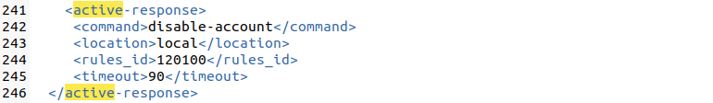

* **<command>:** Tên của lệnh đã cấu hình, ở đây là *disable-account*.
* **<location>:** Chỉ định nơi lệnh được thực thi *local*.
* **<rules_id>:** Chỉ định ID của quy tắc *120100* sẽ kích hoạt lệnh này.
* **<timeout>:** Thời gian phản hồi tích cực 90 giây, tức 1.5 phút.

**+ Bước 4:** Khởi động lại Wazuh manager để áp dụng các thay đổi:

sudo systemctl restart wazuh-manager

**b. Test the configuration (Kiểm tra cấu hình):**

**Trên Wazuh Agent (điểm cuối Ubuntu):**

**+ Bước 1:** Tạo 2 user cho mục đích thử nghiệm trên Wazuh agent.

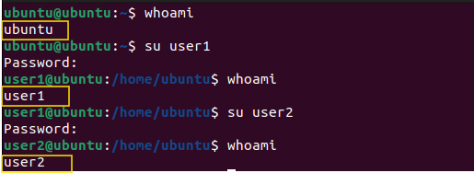

**+ Bước 2:** Chuyển sang *user1*. Với tư cách là *user1*, chạy các lệnh sau ba (3) lần và nhập sai bất kỳ mật khẩu nào cho *user2* khi được nhắc nhập mật khẩu: su user2

**+ Bước 3:** Kiểm tra xem tài khoản đã được khóa thành công chưa bằng lệnh passwd:

sudo passwd --status user2 🡪 Kết quả có dạng: **user2 L 09/26/2024 0 99999 7 -1**

* **L:** Tài khoản ***bị khóa***. Người dùng không thể đăng nhập vào tài khoản này.
* **09/26/2024:** Ngày mà tài khoản bị khóa.
* **0:** Giá trị này biểu thị số ngày cần phải chờ trước khi người dùng có thể thay đổi mật khẩu sau khi mật khẩu được đặt. Ở đây là 0, nghĩa là không có giới hạn về thời gian tối thiểu để thay đổi mật khẩu.
* **99999:** Số ngày tối đa tài khoản có thể tồn tại trước khi cần thay đổi mật khẩu.
* **7:** Số ngày trước khi hết hạn mật khẩu mà người dùng sẽ nhận được thông báo.
* **-1:** Số ngày sau khi hết hạn mật khẩu mà tài khoản sẽ bị khóa. Giá trị -1 có nghĩa là không có khoảng thời gian nào được chỉ định.

***GHI CHÚ:*** Để uer1 có quyền sudo thực thi lệnh: sudo usermod -aG sudo user1 (chạy với user là *ubuntu*). Tùy chọn ***-aG*** cho phép thêm người dùng vào nhóm mà không xóa các nhóm khác mà người dùng đã thuộc về. Sau đó, thực thi lệnh groups user1 để xác nhận rằng user1 đã được thêm vào nhóm sudo.

**c. Visualize the alerts (Kết quả):**

**Xem video:**

***DEMO-07-AR-Disabling_a_Linux_User_Account_with_Active_Response-Ubuntu***

Kịch bản này mô tả việc sử dụng Active Response của Wazuh để vô hiệu hóa một tài khoản Linux/Unix đang chịu các cuộc tấn công brute-force, nhằm ngăn chặn kẻ tấn công tiếp tục đoán mật khẩu của tài khoản.

+ Kết quả (có file JSON đính kèm: **Result-07-AR-*Disabling*.json**):

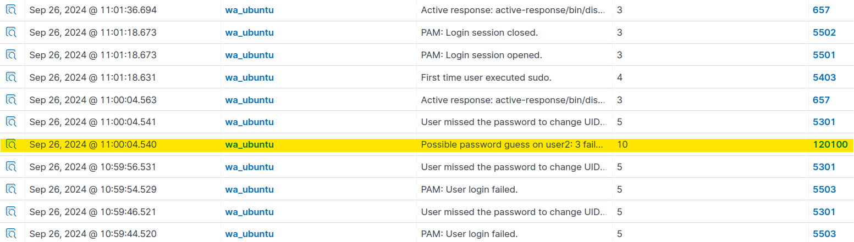

Hình : Kết quả kịch bản 07: Disabling a Linux user account with active response

+ Phân tích kết quả:

* **@timestamp**: *Sep 26, 2024 @ 11:00:04.540* : Thời điểm sự kiện được ghi nhận.
* **_index**: *wazuh-alerts-4.x-2024.09.26* : Chỉ số của tập log, cho biết log thuộc nhóm cảnh báo của Wazuh, được ghi vào ngày 26/09/2024.
* **agent.id**: *001* : Mã định danh của Agent, cho biết điểm cuối đang được giám sát (Ubuntu).
* **agent.ip**: *192.168.11.5* : Địa chỉ IP của Agent, giúp định danh vị trí mạng của điểm cuối.
* **agent.name**: *wa_ubuntu* : Tên của Agent, giúp nhận diện hệ thống đã phát hiện ra các lần đăng nhập thất bại.
* **data.dstuser**: *user2* : Tài khoản đích của cuộc tấn công brute-force, đang bị cố gắng đăng nhập.
* **data.euid**: *0* : Mã định danh người dùng có quyền nâng cao, cho biết hoạt động này đã cố gắng chạy với quyền quản trị (root).
* **data.srcuser**: *user1* : Người dùng nguồn (user1) thực hiện yêu cầu xác thực cho tài khoản user2.
* **data.tty**: */dev/pts/1* : Thiết bị đầu cuối được sử dụng cho nỗ lực đăng nhập.
* **data.uid**: *1001* : Mã định danh người dùng của user1, cho biết ID của người dùng cố gắng đăng nhập vào tài khoản user2.
* **decoder.name**: *pam* : Bộ giải mã sử dụng PAM (Pluggable Authentication Modules) để phát hiện các sự kiện đăng nhập thất bại.
* **full_log**: Sep 26 04:00:02 ubuntu su[45614]: pam_unix(su:auth): authentication failure; logname= uid=1001 euid=0 tty=/dev/pts/1 ruser=user1 rhost= user=user2 : cho biết có một lần đăng nhập thất bại từ user1 sang user2 với quyền quản trị.
* **id**: *1727323204.201599* : Mã định danh duy nhất của sự kiện này.
* **input.type**: *log* : Kiểu dữ liệu của đầu vào, cho biết đây là log.
* **location**: *journald* : Vị trí của log, thuộc về hệ thống log Journald.
* **manager.name**: *ubuntu* : Tên của máy chủ quản lý Wazuh, trong trường hợp này là ubuntu.
* **predecoder.hostname**: *ubuntu* : Tên máy chủ gốc của log.
* **predecoder.program_name**: *su* : Tên của chương trình thực hiện yêu cầu xác thực.
* **predecoder.timestamp**: *Sep 26 04:00:02* : Thời gian của log trước khi được gửi đến hệ thống quản lý tập trung.
* **previous_output**: Ghi lại hai lần đăng nhập thất bại trước đó của user1 vào user2.



* **rule.description**: *Possible password guess on user2: 3 failed logins in a short period of time* : Mô tả quy tắc, cho biết có 3 lần đăng nhập thất bại trong khoảng thời gian ngắn, có thể là một cuộc tấn công đoán mật khẩu.
* **rule.firedtimes**: *1* : Số lần quy tắc này được kích hoạt.
* **rule.frequency**: *3* : Số lần sự kiện này xảy ra để kích hoạt cảnh báo.
* **rule.groups**: *pam, syslog* : Nhóm quy tắc, thuộc về các nhóm PAM và syslog.
* **rule.id**: *120100* : ID của quy tắc, dùng để tham chiếu đến quy tắc này trong cấu hình của Wazuh.
* **rule.level**: *10* : Mức độ cảnh báo, với “10” là mức cảnh báo rất cao.
* **rule.mail**: *false* : Chỉ thị không gửi thông báo qua email.
* **rule.mitre.id**: *T1110* : ID của kỹ thuật MITRE ATT&CK, với T1110 là kỹ thuật brute force.
* **rule.mitre.tactic**: *Credential Access* : Chiến thuật MITRE ATT&CK, cho biết đây là tấn công truy cập thông tin xác thực.
* **rule.mitre.technique**: *Brute Force* : Kỹ thuật của MITRE ATT&CK, cho thấy đây là tấn công brute-force.

**Ý nghĩa log:** Cảnh báo rằng tài khoản user2 trên máy Ubuntu đã trải qua 3 lần đăng nhập thất bại trong thời gian ngắn, có thể là dấu hiệu của một cuộc tấn công brute-force. Wazuh có thể kích hoạt Active Response để vô hiệu hóa tài khoản user2, ngăn chặn kẻ tấn công tiếp tục đoán mật khẩu.

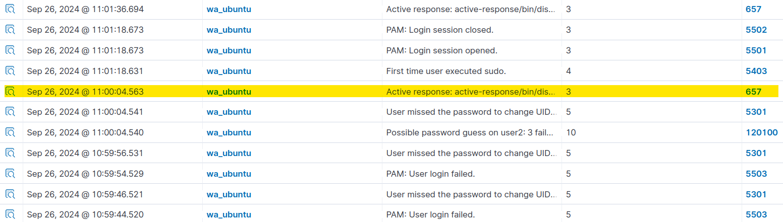

Tiếp tục phân tích với log của module Active Response, có file JSON đính kèm: **Result-07-AR-*Disabling-ActiveResponse*.json**

Log này ghi nhận hành động Active Response của Wazuh để vô hiệu hóa tài khoản user2 trên điểm cuối Ubuntu do nghi ngờ tài khoản này đang bị tấn công brute-force. Các chi tiết log này bao gồm cả thông tin về quy tắc MITRE ATT&CK và tiêu chuẩn bảo mật được áp dụng trong quá trình xử lý sự cố.

* **@timestamp**: *Sep 26, 2024 @ 11:00:04.563* : Thời điểm ghi log, cho biết hành động Active Response xảy ra vào lúc 11:00:04 ngày 26/09/2024.
* **_index**: *wazuh-alerts-4.x-2024.09.26* : Chỉ số của tập log, xác định log này thuộc nhóm cảnh báo của Wazuh vào ngày 26/09/2024.
* **agent.id**: *001* : Mã định danh của Agent, xác định điểm cuối đang giám sát (Ubuntu).
* **agent.ip**: *192.168.11.5* : Địa chỉ IP của Agent, giúp định danh vị trí mạng của điểm cuối.
* **agent.name**: *wa_ubuntu* : Tên của Agent đang giám sát.
* **data.command**: *add* : Lệnh kích hoạt Active Response, xác định hành động thêm một lệnh vô hiệu hóa tài khoản.
* **data.dstuser**: *user2* : Tài khoản bị tấn công và sẽ bị vô hiệu hóa để bảo vệ hệ thống.
* **data.origin.module**: *wazuh-execd* : Module kích hoạt Active Response, trong trường hợp này là wazuh-execd.
* **data.origin.name**: *node01* : Tên của nguồn khởi tạo hành động, là node01.
* **data.parameters.alert.rule.description**: *Possible password guess on user2: 3 failed logins in a short period of time* : Mô tả quy tắc, ghi nhận rằng có khả năng đoán mật khẩu vào tài khoản user2 do có 3 lần đăng nhập thất bại liên tiếp trong thời gian ngắn.
* **data.parameters.alert.rule.mitre.id**: *T1110* : ID của quy tắc MITRE ATT&CK, liên quan đến T1110, cho thấy hành vi brute-force nhằm truy cập trái phép.
* **data.parameters.alert.rule.mitre.tactic**: *Credential Access* : Chiến thuật của MITRE ATT&CK, thuộc nhóm truy cập thông tin xác thực.
* **data.parameters.alert.rule.mitre.technique**: *Brute Force* : Kỹ thuật brute-force được sử dụng để đoán mật khẩu của tài khoản user2.
* **data.parameters.alert.rule.level**: *10* : Mức độ của cảnh báo, cho biết đây là một sự cố nghiêm trọng.
* **data.parameters.program**: *active-response/bin/disable-account* : Chương trình Active Response dùng để vô hiệu hóa tài khoản user2.
* **rule.description**: *Active response: active-response/bin/disable-account - add*Mô tả quy tắc hành động phản hồi, xác định rằng một phản hồi đang được thực hiện để vô hiệu hóa tài khoản bị tấn công.
* **rule.id**: *657* : ID của quy tắc phản hồi, giúp tham chiếu đến quy tắc trong hệ thống Wazuh.
* **rule.level**: *3* : Mức độ cảnh báo của hành động phản hồi, mức độ thấp hơn do đây là một phản hồi tự động.
* **rule.pci_dss**: *11.4* : Chuẩn PCI DSS liên quan đến kiểm soát và giám sát các hệ thống để phát hiện các truy cập trái phép.
* **rule.tsc**: *CC6.1, CC6.8, CC7.2, CC7.3, CC7.4* : Các tiêu chuẩn an ninh từ TSC nhằm đảm bảo tính bảo mật của hệ thống.

**Ý nghĩa log:** Cho thấy Wazuh đã thực hiện một hành động Active Response để vô hiệu hóa tài khoản user2 trên hệ thống Ubuntu do phát hiện một cuộc tấn công brute-force nhắm vào tài khoản này. Bằng cách kích hoạt Active Response, Wazuh giúp giảm thiểu nguy cơ tấn công thành công và tuân thủ các tiêu chuẩn bảo mật như MITRE ATT&CK, PCI DSS và TSC để bảo vệ hệ thống khỏi các mối đe dọa tiềm ẩn.

Ngoài ra, các log có các rule liên quan cũng được đính kèm, bao gồm:

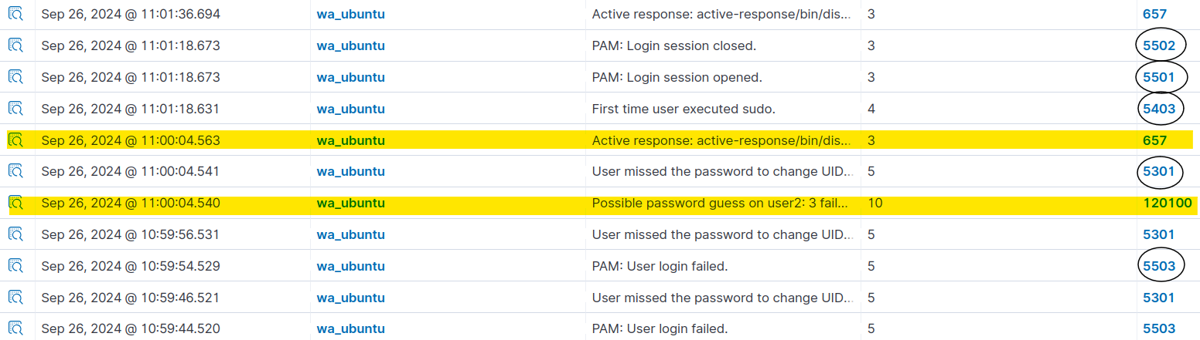

**Result-07-AR-*Disabling-LoginSessionClosed*.json,**

**Result-07-AR-*Disabling-*LoginSessionOpened.json,**

**Result-07-AR-*Disabling-*FirstTimeUserExecutedSudo.json,**

**Result-07-AR-*Disabling-*UserLoginFailed.json,**

**Result-07-AR-*Disabling-*UserMissedPasswordToChangeUID.json**

### 8. Kịch bản 08: Blocking SSH brute-force attack with active response

Wazuh sử dụng mô-đun AR để chạy các tập lệnh hoặc tệp thực thi trên điểm cuối được giám sát, thực hiện hành động đối với một số trình kích hoạt nhất định. Trường hợp mô phỏng một cuộc tấn công SSH brute-force lên trên điểm cuối nạn nhân và định cấu hình mô-đun Active Response để chặn địa chỉ IP điểm cuối của kẻ tấn công. Mục đích là để ngăn chặn các cuộc tấn công SSH brute-force. Mô-đun Active Response thực thi một tập lệnh để chặn địa chỉ IP của kẻ tấn công khi rule sau kích hoạt:

**5763 - SSHD brute force trying to get access to the system**

**a. Configuration (Cấu hình):**

**Trên Wazuh Server:**

Wazuh đi kèm với một bộ tập lệnh mặc định được sử dụng trong Active Response. Các tập lệnh này nằm trong thư mục */var/ossec/active-response/bin/* trên điểm cuối Linux/Unix. Tập lệnh Active Response *firewall-drop* hoạt động với hệ điều hành Linux/Unix, sử dụng iptables để chặn các địa chỉ IP độc hại.

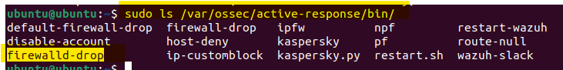

**+ Bước 1:** Mở tệp */var/ossec/etc/ossec.conf* và xác minh rằng khối *<command>* được gọi là *firewall-drop* với cấu hình sau có trong khối *<ossec_config>*:

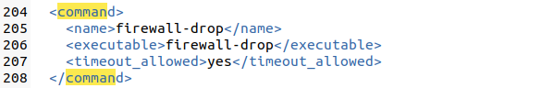

* **<name>:** Đặt tên cho lệnh, ở đây là *firewall-drop*.
* **<executable>:** Chỉ định tập lệnh hoặc thực thi mà Active Response sẽ gọi khi có trigger, ở đây là *firewall-drop*.
* **<timeout_allowed>:** Cho phép thiết lập thời gian chờ, ở đây được đặt là *yes* để Active Response hoạt động theo cơ chế trạng thái.

**+ Bước 2:** Thêm khối *<active-response>* bên dưới vào tệp cấu hình Wazuh server */var/ossec/etc/ossec.conf*:

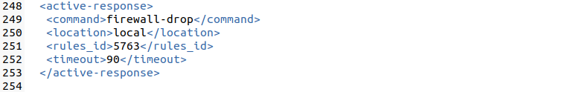

* **<command>:** Tên lệnh được cấu hình, là *firewall-drop*.
* **<location>:** Xác định nơi thực thi lệnh, *local* nghĩa là lệnh được thực thi trên điểm cuối bị giám sát nơi sự kiện kích hoạt xảy ra.
* **<rules_id>:** ID của rule kích hoạt lệnh Active Response khi phát hiện cuộc tấn công. Trong trường hợp này, rule 5763 sẽ kích hoạt Active Response.
* **<timeout>:** Thời gian thực hiện hành động chặn. Active Response sẽ chặn IP của máy tấn công trong 90 giây, tương ứng 1.5 phút.

**+ Bước 3:** Khởi động lại Wazuh manager để áp dụng các thay đổi:

sudo systemctl restart wazuh-manager

**b. Attack emulation (Mô phỏng tấn công):**

Thực hiện các bước sau để thực hiện cuộc tấn công SSH brute-force lên điểm cuối nạn nhân là *Ubuntu* (*Wazuh agent*) và (có cài đặt và kích hoạt *SSH server*) có IP: 192.168.11.5. Máy tấn công là *Kali Linux* (*Attack*) và (có cài đặt và kích hoạt *SSH Client*) có IP: 192.168.83.148.

**+ Bước 1:** Ping tới điểm cuối nạn nhân từ máy tấn công để xác nhận có kết nối mạng giữa kẻ tấn công và điểm cuối của nạn nhân: ping 192.168.11.5

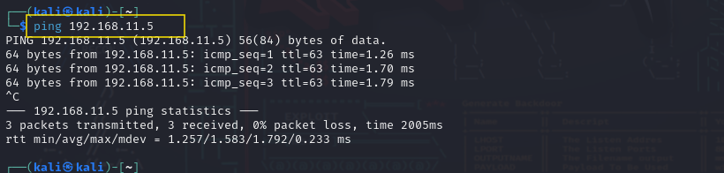

**+ Bước 2:** Trên điểm cuối Kali Linux, cài đặt Hydra để thực hiện cuộc tấn công brute-force: sudo apt update && sudo apt install -y hydra

**+ Bước 3:** Trên điểm cuối Kali Linux, tạo một tệp văn bản có 10 mật khẩu ngẫu nhiên.

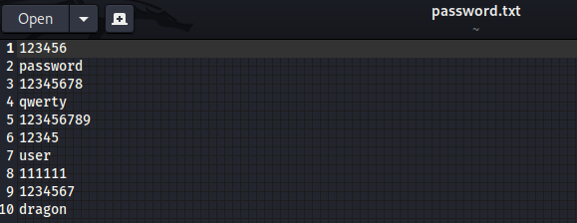

**+ Bước 4:** Chạy Hydra từ máy tấn công để thực hiện các cuộc tấn công brute-force lên trên máy nạn nhân (Ubuntu) bằng lệnh:

sudo hydra -t 4 -l <RHEL_USERNAME> -P <PASSWD_LIST.txt> <RHEL_IP> ssh

Thay thế <RHEL_USERNAME> bằng tên người dùng của điểm cuối nạn nhân, <PASSWD_LIST.txt> bằng đường dẫn đến tệp mật khẩu đã tạo ở bước trước và <RHEL_IP> bằng địa chỉ IP của điểm cuối nạn nhân:

**sudo hydra -t 4 -l ubuntu -P /home/kali/password.txt 192.168.11.5 ssh**

**+ Bước 5:** Ping tới điểm cuối của nạn nhân từ kẻ tấn công trong vòng *1,5 phút* kể từ khi thực hiện cuộc tấn công để xác minh rằng mô-đun Active Response đã *CHẶN (Block)* địa chỉ IP của kẻ tấn công: ping 192.168.11.5

Nếu Active Response hoạt động chính xác, địa chỉ IP của máy tấn công sẽ bị chặn, và kết quả ping sẽ báo mất gói (packet loss).

**c. Visualize the alerts (Kết quả):**

**Xem video:**

***DEMO-08-AR-Blocking_SSH_Brute-Force_Attack_with_Active_Response-Ubuntu***

+ Kết quả (có file JSON đính kèm: **Result-08-AR-Blocking_SSH_Brute-Force.json**):

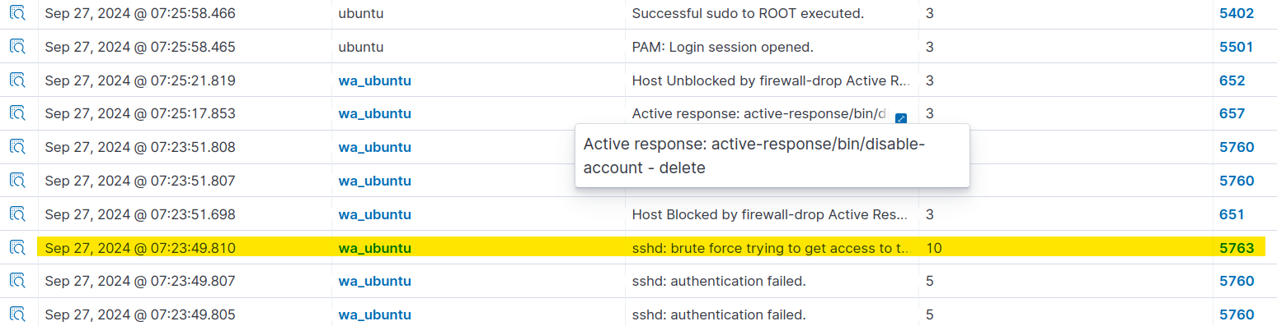

Hình : Kết quả kịch bản 08: Blocking SSH brute-force attack with active response

+ Phân tích kết quả:

* **@timestamp**: *Sep 27, 2024 @ 07:23:49.810* : Thời điểm ghi nhận log, cho thấy hành động Active Response xảy ra vào lúc 07:23:49 ngày 27/09/2024.
* **_index**: *wazuh-alerts-4.x-2024.09.27* : Chỉ số của tập log, xác định log này thuộc nhóm cảnh báo của Wazuh vào ngày 27/09/2024.
* **agent.id**: *001* : Mã định danh của agent trên hệ thống, chỉ ra rằng đây là điểm cuối được giám sát bởi Wazuh với ID là 001.
* **agent.ip**: *192.168.11.5* : Địa chỉ IP của điểm cuối bị tấn công, cụ thể là 192.168.11.5, cho thấy đây là hệ thống đích của cuộc tấn công brute-force.
* **agent.name**: *wa_ubuntu* : Tên của agent, cho biết điểm cuối Ubuntu có tên là wa_ubuntu.
* **data.dstuser**: *ubuntu* : Tên tài khoản mục tiêu bị tấn công trên hệ thống, trong trường hợp này là tài khoản ubuntu.
* **data.srcip**: *192.168.83.148* : Địa chỉ IP của kẻ tấn công thực hiện brute-force, là 192.168.83.148.
* **data.srcport**: *33612* : Cổng nguồn mà kẻ tấn công sử dụng cho cuộc tấn công brute-force.
* **decoder.name**: *sshd* : Loại mã giải mã (decoder) của log, trong trường hợp này là sshd, chỉ ra log liên quan đến dịch vụ SSH.
* **decoder.parent**: *sshd* : Tên mã giải mã cấp cha, cho thấy rằng log này được giải mã từ quá trình sshd.
* **full_log**: Đây là log đầy đủ ghi nhận nỗ lực đăng nhập SSH thất bại, cho biết kẻ tấn công đã cố gắng sử dụng mật khẩu không chính xác để truy cập vào tài khoản ubuntu từ IP 192.168.83.148 trên cổng 33612.



* **id**: *1727396629.5425785* : ID duy nhất của log cảnh báo, giúp theo dõi và quản lý sự kiện.
* **input.type**: *log* : Loại đầu vào, trong trường hợp này là một log từ hệ thống.
* **location**: *journald* : Nguồn gốc của log, cho thấy log này đến từ hệ thống journald trên Ubuntu.
* **manager.name**: *ubuntu* : Tên của máy chủ quản lý Wazuh, cho thấy hệ thống quản lý tên là ubuntu.
* **predecoder.hostname**: *ubuntu* : Tên máy của hệ thống nguồn, cho biết máy chủ ubuntu đã ghi nhận log này.
* **predecoder.program_name**: *sshd* : Tên chương trình khởi tạo log, xác định rằng sshd (dịch vụ SSH) đã tạo ra log.
* **predecoder.timestamp**: *Sep 27 00:23:48* : Dấu thời gian ban đầu của log, cho thấy log ghi lại thời điểm nỗ lực brute-force diễn ra vào 00:23:48 ngày 27/09/2024.
* **previous_output**: Các log trước đó, ghi nhận nhiều nỗ lực đăng nhập thất bại từ IP 192.168.83.148 vào tài khoản ubuntu với các cổng khác nhau, cho thấy dấu hiệu của một cuộc tấn công brute-force.

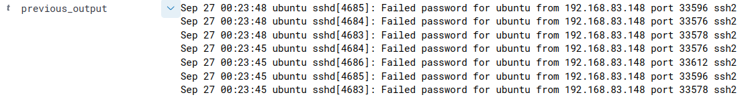

* **rule.description**: *sshd: brute force trying to get access to the system. Authentication failed.* : Mô tả quy tắc, xác định rằng đây là một cuộc tấn công brute-force vào hệ thống thông qua dịch vụ SSH với nỗ lực đăng nhập không thành công.
* **rule.firedtimes**: *1* : Số lần quy tắc này đã kích hoạt, cho biết đây là lần kích hoạt đầu tiên.
* **rule.frequency**: *8* : Tần suất kích hoạt của quy tắc, cho thấy 8 nỗ lực đăng nhập thất bại đã xảy ra trước khi kích hoạt quy tắc này.
* **rule.gdpr**: *IV_35.7.d, IV_32.2* : Chuẩn GDPR liên quan đến log, giúp đảm bảo tuân thủ các quy định bảo vệ dữ liệu cá nhân.
* **rule.groups**: *syslog, sshd, authentication_failures* : Các nhóm phân loại của quy tắc, cho thấy log thuộc nhóm syslog, sshd, và authentication_failures (lỗi xác thực).
* **rule.hipaa**: *164.312.b* : Chuẩn HIPAA, quy định các biện pháp kiểm soát để bảo vệ dữ liệu y tế và ngăn chặn truy cập trái phép.
* **rule.id**: *5763* : ID của quy tắc kích hoạt, xác định rằng đây là một cuộc tấn công brute-force vào dịch vụ SSH.
* **rule.level**: *10* : Mức độ nghiêm trọng của cảnh báo, ở mức 10 cho thấy đây là cảnh báo rất cao, yêu cầu hành động khẩn cấp.
* **rule.mitre.id**: *T1110* : ID kỹ thuật của MITRE ATT&CK, xác định cuộc tấn công thuộc kỹ thuật Brute Force (T1110).
* **rule.mitre.tactic**: *Credential Access* : Chiến thuật của MITRE ATT&CK liên quan đến cuộc tấn công, cụ thể là “Truy cập thông tin đăng nhập” nhằm lấy được quyền truy cập vào hệ thống.
* **rule.pci_dss**: *11.4, 10.2.4, 10.2.5* : Chuẩn PCI DSS áp dụng cho cảnh báo này, yêu cầu kiểm soát và giám sát để phát hiện các truy cập trái phép.
* **rule.tsc**: *CC6.1, CC6.8, CC7.2, CC7.3* : Các tiêu chuẩn từ TSC đảm bảo tính bảo mật của hệ thống, bao gồm các biện pháp kiểm soát chống lại truy cập trái phép.

**Ý nghĩa log:** Log này ghi nhận việc Wazuh phát hiện và kích hoạt Active Response để chặn IP 192.168.83.148 do phát hiện một cuộc tấn công brute-force nhắm vào tài khoản ubuntu qua dịch vụ SSH. Hành động này giúp giảm thiểu nguy cơ xâm nhập thành công và đảm bảo tuân thủ các tiêu chuẩn bảo mật như MITRE ATT&CK, PCI DSS, TSC, GDPR, và HIPAA nhằm bảo vệ hệ thống và dữ liệu nhạy cảm.

Tiếp tục phân tích với log của module Active Response, có file JSON đính kèm:

**Result-08-AR-Blocking_SSH_Brute-Force-ActiveResponse.json**

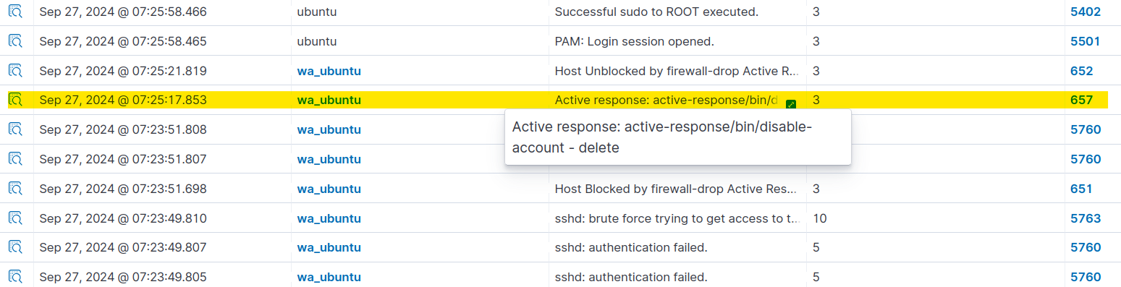

Log này ghi nhận rằng Wazuh đã phát hiện một cuộc tấn công brute-force và thực hiện hành động phản hồi tự động để ngăn chặn truy cập trái phép, đảm bảo tuân thủ các tiêu chuẩn và quy định bảo mật cần thiết.

**Thông tin chung**:

* **@timestamp**: *Sep 27, 2024 @ 07:25:17.853* : Thời điểm ghi nhận log này.
* **agent.id:** *001*, **agent.ip**: *192.168.11.5*, **agent.name**: *wa_ubuntu* : Thông tin về agent (máy chủ được Wazuh giám sát) có địa chỉ IP 192.168.11.5 và tên wa_ubuntu.
* **manager.name**: *ubuntu* : Tên máy chủ quản lý.

**Chi tiết cảnh báo gốc (alert):**

* **data.parameters.alert.rule.description**: *"Possible password guess on ubuntu: 3 failed logins in a short period of time"* : Wazuh phát hiện 3 lần đăng nhập thất bại liên tục vào tài khoản ubuntu từ IP 192.168.83.148, có khả năng là một cuộc tấn công brute-force.
* **data.parameters.alert.rule.level**: *10* : Mức độ cảnh báo rất cao, cho thấy mối đe dọa nghiêm trọng.
* **data.parameters.alert.rule.mitre.id**: *T1110* : ID của kỹ thuật trong MITRE ATT&CK, liên quan đến Credential Access (truy cập thông tin xác thực), kỹ thuật Brute Force.

**Chi tiết hành động phản hồi (Active Response)**:

* **data.command**: *delete* : Hành động được thực hiện bởi Active Response là lệnh “delete”, có thể là xóa tài khoản ubuntu hoặc ngăn chặn IP xâm nhập.
* **data.parameters.program**: *active-response/bin/disable-account* : Đây là chương trình Active Response được kích hoạt để vô hiệu hóa tài khoản mục tiêu hoặc thực hiện hành động ngăn chặn.
* **data.srcip**: *192.168.83.148* : IP nguồn gây ra sự kiện đăng nhập thất bại liên tục, cho thấy máy có địa chỉ IP này đã cố gắng truy cập SSH vào tài khoản ubuntu.

**Thông tin chi tiết về log đăng nhập thất bại:**

* **data.parameters.alert.full_log** và **data.parameters.alert.previous_output** : Các log này ghi lại chi tiết các lần đăng nhập thất bại từ 192.168.83.148 vào tài khoản ubuntu. Cụ thể, ba lần thử đăng nhập đều thất bại do lỗi xác thực từ IP này qua giao thức SSH, gây ra bởi *sshd*.

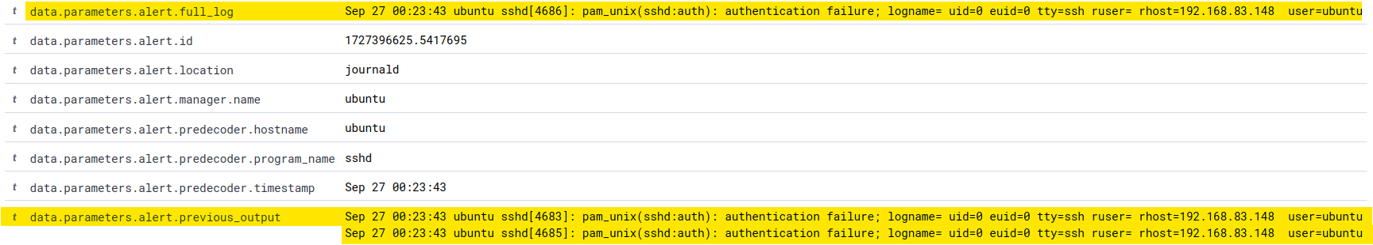

**Các tiêu chuẩn và quy định bảo mật**:

* **rule.gdpr**: *IV_35.7.d* : Phù hợp với GDPR về bảo vệ dữ liệu.
* **rule.nist_800_53**: *SI.4* : Theo tiêu chuẩn NIST để bảo vệ hệ thống khỏi các mối đe dọa.
* **rule.pci_dss**: *11.4* : Đảm bảo hệ thống tuân thủ các yêu cầu của PCI DSS về bảo mật thẻ thanh toán.
* **rule.tsc**: *CC6.1, CC6.8, CC7.2, CC7.3, CC7.4* : Tuân thủ các tiêu chuẩn bảo mật của Trust Services Criteria.

Ngoài ra, các log có các rule liên quan cũng được đính kèm, bao gồm:

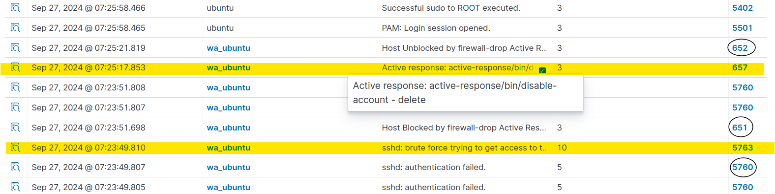

**Result-08-AR-Blocking_SSH_Brute-Force-sshd.json,**

**Result-08-AR-Blocking_SSH_Brute-Force-HostBlocked.json,**

**Result-08-AR-Blocking_SSH_Brute-Force-Host Unblocked.json.**

### 9. Kịch bản 09: Detecting a Shellshock attack

Wazuh có khả năng phát hiện cuộc tấn công Shellshock bằng cách phân tích nhật ký máy chủ web được thu thập từ điểm cuối được giám sát. Trường hợp này thiết lập máy chủ web Apache trên điểm cuối Ubuntu và mô phỏng cuộc tấn công shellshock.

**a. Configuration (Cấu hình):**

**Trên Wazuh Agent (điểm cuối Ubuntu):**

**+ Bước 1:** Cập nhật các gói cục bộ và cài đặt máy chủ web Apache:

sudo apt update

sudo apt install apache2

**+ Bước 2:** Nếu tường lửa được bật, hãy sửa đổi để cho phép truy cập từ bên ngoài vào các cổng web. Bỏ qua bước này nếu tường lửa bị tắt:

sudo ufw app list

sudo ufw allow 'Apache'

sudo ufw status

**+ Bước 3:** Kiểm tra xem máy chủ web Apache có đang chạy không:

sudo systemctl status apache2

**+ Bước 4:** Thêm các dòng sau vào tệp cấu hình Wazuh agent /var/ossec/etc/ossec.conf để giám sát nhật ký truy cập của máy chủ Apache:

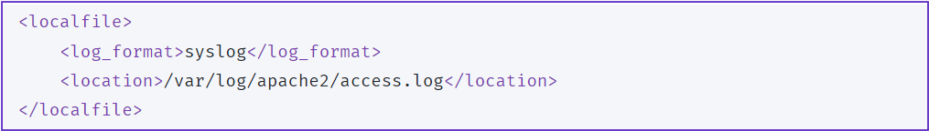

**+ Bước 5:** Khởi động lại Wazuh agent để áp dụng các thay đổi cấu hình, chạy lệnh:

sudo systemctl restart wazuh-agent

**b. Attack emulation (Mô phỏng tấn công):**

Từ máy Kali Linux, chạy lệnh sau để gửi một yêu cầu HTTP với User-Agent chứa mã khai thác Shellshock:

sudo curl -H "User-Agent: () { :; }; /bin/cat /etc/passwd" <WEBSERVER_IP_ADDRESS>

với *<WEBSERVER_IP_ADDRESS>* được thay bằng *192.168.11.5* là IP của Wazuh agent cài dịch vụ *WebServer*.

Lệnh trên cố tình gửi một yêu cầu HTTP với header *User-Agent* có chứa mã độc nhằm lợi dụng lỗ hổng Shellshock trên máy chủ Apache. Nếu máy chủ dễ bị tấn công, nó sẽ thực thi lệnh */bin/cat /etc/passwd* và trả về nội dung của tệp */etc/passwd*, giúp kẻ tấn công thu thập thông tin người dùng trên hệ thống.

* **sudo:** Chạy lệnh với quyền của người dùng root, giúp đảm bảo quyền thực thi các lệnh có thể bị hạn chế cho người dùng thông thường.
* **curl:** Công cụ dòng lệnh dùng để gửi các yêu cầu HTTP (hoặc các giao thức khác) đến máy chủ. Ở đây, *curl* gửi một yêu cầu HTTP đến máy chủ web tại địa chỉ *<WEBSERVER_IP_ADDRESS>.*
* -H "User-Agent: () { :; }; /bin/cat /etc/passwd": Đây là thành phần chính của khai thác:
* **-H:** Tham số này cho phép chỉ định một header HTTP trong yêu cầu gửi đi. Ở đây, header được thêm vào là User-Agent.
* **User-Agent:** Đây là trường trong HTTP header thường được sử dụng để xác định ứng dụng, hệ điều hành, nhà cung cấp phần mềm và/hoặc phiên bản của khách hàng thực hiện yêu cầu. Lẽ ra nó chỉ nên chứa thông tin về trình duyệt hoặc ứng dụng, nhưng ở đây nó được sử dụng để thực thi mã độc hại.
* **() { :; }; /bin/cat /etc/passwd:** Đây là đoạn mã khai thác lỗ hổng Shellshock.
  + **() { :; };:** Đoạn này định nghĩa một hàm trống trong bash. Do lỗ hổng Shellshock, bash sẽ hiểu đoạn mã sau }; là mã cần được thực thi.
  + **/bin/cat /etc/passwd:** Lệnh này yêu cầu hệ thống hiển thị nội dung của tệp /etc/passwd, một tệp chứa thông tin về các tài khoản người dùng trên hệ thống Unix hoặc Linux. Việc truy cập tệp này có thể tiết lộ các tài khoản người dùng và cấu trúc hệ thống.
* **<WEBSERVER_IP_ADDRESS>:** Phần này sẽ được thay bằng địa chỉ IP của máy chủ đích, nơi lệnh sẽ được gửi đến. Ví dụ: 192.168.11.5.

**c. Visualize the alerts (Kết quả):**

**Xem video: *DEMO-09-Detecting_a_Shellshock_Attack-Ubuntu***

+ Kết quả (có file JSON đính kèm: **Result-09-Shellshock.json**):



Hình : Kết quả kịch bản 09: Detecting a Shellshock attack

Log này thể hiện một cuộc tấn công Shellshock phát hiện trên hệ thống, khi một kẻ tấn công cố gắng khai thác lỗ hổng bằng cách gửi yêu cầu đến một endpoint với mã độc Shellshock trong yêu cầu HTTP.

+ Giải thích kết quả với các trường thông tin (field) chính:

* **@timestamp**: *Sep 27, 2024 @ 07:47:09.876*: Thời điểm ghi nhận log, cho biết khi nào cuộc tấn công được phát hiện.
* **agent.id**: *001*: Mã định danh của Agent chịu trách nhiệm theo dõi và phát hiện cuộc tấn công.
* **agent.ip**: *192.168.11.5*: Địa chỉ IP của Agent, cho thấy cuộc tấn công được phát hiện từ hệ thống Ubuntu này.
* **agent.name**: *wa_ubuntu*: Tên của Agent, giúp xác định rõ ràng hệ thống phát hiện cuộc tấn công.
* **data.protocol**: *GET*: Phương thức HTTP được sử dụng bởi kẻ tấn công, ở đây là phương thức GET.
* **data.srcip**: *192.168.83.148*: Địa chỉ IP nguồn của kẻ tấn công, giúp xác định vị trí từ nơi cuộc tấn công được gửi đến.
* **data.url**: */*: Đường dẫn URL được truy cập, ở đây là đường dẫn gốc /.
* **full_log**: *192.168.83.148 - - [27/Sep/2024:07:47:08 +0700] "GET / HTTP/1.1" 200 10926 "-" "() { :; }; /bin/cat /etc/passwd"* : Log gốc từ Apache access log, thể hiện lệnh Shellshock cố gắng thực thi trên hệ thống (/bin/cat /etc/passwd), một lệnh có thể hiển thị danh sách người dùng hệ thống và là dấu hiệu của hành vi tấn công.
* **location**: */var/log/apache2/access.log*: Đường dẫn tới file log nơi sự kiện này được ghi nhận, trong log truy cập của Apache.
* **rule.description**: *Shellshock attack detected*: Mô tả quy tắc, chỉ rõ rằng Wazuh đã phát hiện một cuộc tấn công Shellshock.
* **rule.level**: *15*: Mức độ nghiêm trọng của cảnh báo, với giá trị 15 là mức cao nhất, báo hiệu cuộc tấn công nguy hiểm.
* **rule.mitre.id**: *T1068, T1190*: ID MITRE ATT&CK, thể hiện các kỹ thuật được sử dụng trong cuộc tấn công:
* ***T1068***: Exploitation for Privilege Escalation (Khai thác để leo thang đặc quyền).
* ***T1190***: Exploit Public-Facing Application (Khai thác ứng dụng công khai).
* **rule.mitre.tactic**: *Privilege Escalation, Initial Access*: Các chiến thuật MITRE ATT&CK, trong đó Privilege Escalation (Leo thang đặc quyền) và Initial Access (Truy cập ban đầu) là các bước tấn công được thực hiện.
* **rule.info**: *CVE-2014-6271https://cve.mitre.org/cgi-bin/cvename.cgi?name=CVE-2014-6271* : CVE liên quan đến lỗ hổng Shellshock (CVE-2014-6271), một trong những lỗ hổng phổ biến trong các hệ thống Unix/Linux.
* **rule.groups**: *web, accesslog, attack* : Nhóm của quy tắc, phân loại log này vào nhóm tấn công qua web và access log.

**Ý nghĩa log:** Báo cáo một cuộc tấn công Shellshock được phát hiện thông qua truy cập HTTP, với một lệnh độc hại trong yêu cầu ***GET***. Kẻ tấn công cố gắng truy xuất thông tin từ file ***/etc/passwd***, dấu hiệu của một cuộc khai thác bảo mật nghiêm trọng nhắm vào hệ thống Unix/Linux. Với mức độ nghiêm trọng ***15***, log này yêu cầu sự chú ý khẩn cấp để ngăn chặn tấn công leo thang đặc quyền hoặc truy cập trái phép.

### 10. Kịch bản 10: Detecting an SQL injection attack

Sử dụng Wazuh để phát hiện các cuộc tấn công chèn SQL từ nhật ký máy chủ web có chứa các mẫu như select, union và các mẫu chèn SQL phổ biến khác. SQL là một cuộc tấn công trong đó kẻ tấn công chèn mã độc vào các chuỗi được truyền đến máy chủ cơ sở dữ liệu để phân tích cú pháp và thực thi. Một cuộc tấn công tiêm nhiễm SQL thành công sẽ cho phép truy cập trái phép vào thông tin bí mật có trong cơ sở dữ liệu. Kịch bản này mô phỏng một cuộc tấn công tiêm nhiễm SQL vào điểm cuối Ubuntu và phát hiện ra bằng Wazuh.

**a. Configuration (Cấu hình):**

**Trên Wazuh Agent (điểm cuối Ubuntu):**

**+ Bước 1:** Cập nhật các gói cục bộ và cài đặt máy chủ web Apache:

sudo apt update

sudo apt install apache2

**+ Bước 2:** Nếu tường lửa được bật, hãy sửa đổi để cho phép truy cập từ bên ngoài vào các cổng web. Bỏ qua bước này nếu tường lửa bị tắt:

sudo ufw app list

sudo ufw allow 'Apache'

sudo ufw status

**+ Bước 3:** Kiểm tra xem máy chủ web Apache có đang chạy không:

sudo systemctl status apache2

**+ Bước 4:** Sử dụng lệnh *curl* hoặc mở *http://<UBUNTU_IP>* trong trình duyệt để xem trang đích Apache và xác minh cài đặt:

curl http://<UBUNTU_IP>

**+ Bước 5:** Thêm các dòng sau vào tệp */var/ossec/etc/ossec.conf* trên Wazuh agent. Điều này cho phép Wazuh agent giám sát nhật ký truy cập của máy chủ Apache:

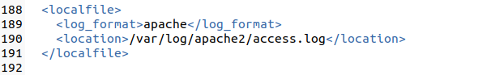

**+ Bước 6:** Khởi động lại Wazuh agent để áp dụng các thay đổi cấu hình, chạy lệnh:

sudo systemctl restart wazuh-agent

**b. Attack emulation (Mô phỏng tấn công):**

Sử dụng một máy tấn công (máy Kali Linux với IP 192.168.83.148) để gửi yêu cầu độc hại nhằm khai thác lỗ hổng SQL injection trên máy Ubuntu (Wazuh agent):

Thực thi lệnh: curl -XGET "http://<UBUNTU_IP>/users/?id=SELECT+*+FROM+users";

trên máy tấn công là máy Kali Linux có IP: *192.168.83.148* và thay *<UBUNTU_IP>* 🡪 *192.168.11.5*

* **curl -XGET:** Đây là lệnh gửi yêu cầu GET đến máy chủ web, với URL chứa câu lệnh SQL độc hại.
* **http://192.168.11.5/users/?id=SELECT+*+FROM+users:** URL này chứa câu lệnh SQL injection. Ở đây, chuỗi *SELECT * FROM users* là một truy vấn SQL được chèn vào tham số *id*. Nếu máy chủ không có biện pháp bảo vệ, truy vấn này có thể được thực thi, cho phép kẻ tấn công truy xuất thông tin từ bảng users.

Kết quả mong đợi ở đây là cảnh báo có rule ID *31103* và nỗ lực chèn SQL thành công sẽ tạo ra cảnh báo có rule ID *31106*.

Sau khi tấn công, Wazuh sẽ phát hiện và ghi nhận các cảnh báo với các rule ID sau:

* **Rule ID 31103:** Đây là rule của Wazuh phát hiện khi có dấu hiệu tấn công SQL injection trong log truy cập. Cảnh báo này chỉ ra rằng có nỗ lực tấn công SQL injection từ phía người dùng.
* **Rule ID 31106:** Đây là rule của Wazuh khi phát hiện SQL injection thành công. Cảnh báo này cho biết nỗ lực tấn công đã có thể vượt qua các biện pháp bảo vệ cơ bản và SQL injection có thể thành công.

**c. Visualize the alerts (Kết quả):**

**Xem video: *DEMO-10-Detecting-an-SQL-Injection-Attack***

+ Kết quả 1 (có file JSON đính kèm: **Result-10-SQL-Injection-1.json**):

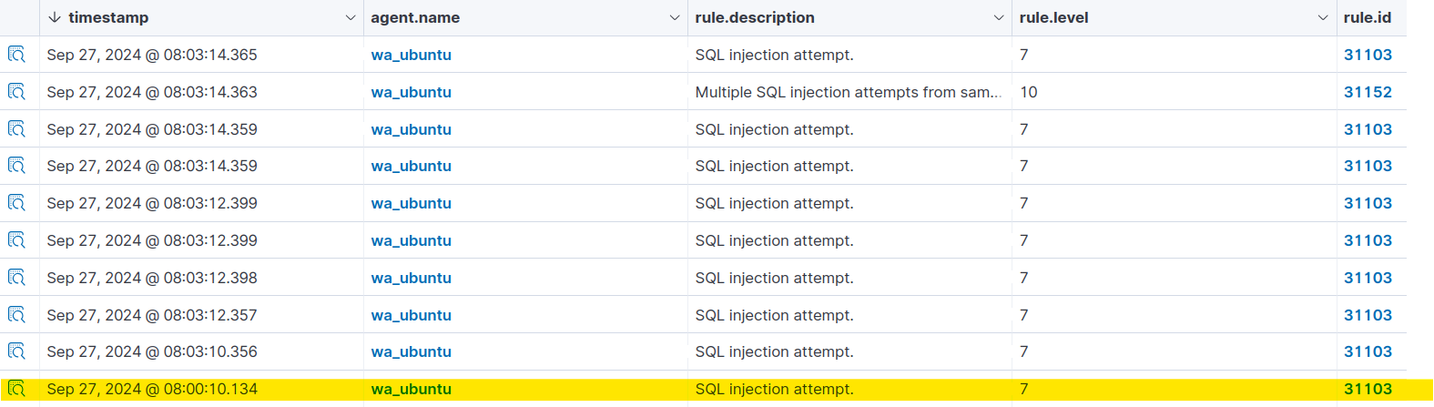

Hình : Kết quả kịch bản 10: Detecting an SQL injection attack

Log này thể hiện một cuộc tấn công SQL injection phát hiện trên hệ thống, khi một kẻ tấn công cố gắng khai thác lỗ hổng bảo mật bằng cách gửi một truy vấn SQL độc hại đến endpoint /users/?id=SELECT+*+FROM+users.

+ Giải thích kết quả 1 với các trường thông tin (field) chính:

* **@timestamp**: *Sep 27, 2024 @ 08:00:10.134* :Thời điểm ghi nhận log, cho biết khi nào cuộc tấn công được phát hiện.
* **_index**: *wazuh-alerts-4.x-2024.09.27* :Chỉ số của tập log trong hệ thống Wazuh.
* **agent.id**: *001* : Mã định danh của Agent chịu trách nhiệm theo dõi và phát hiện cuộc tấn công.
* **agent.ip**: *192.168.11.5* : Địa chỉ IP của Agent, cho thấy cuộc tấn công được phát hiện từ hệ thống Ubuntu này.
* **agent.name**: *wa_ubuntu* : Tên của Agent, giúp xác định rõ ràng hệ thống phát hiện cuộc tấn công.
* **data.id**: *404* : Mã trạng thái HTTP trả về, cho thấy tài nguyên được yêu cầu không tìm thấy (404).
* **data.protocol**: *GET* : Phương thức HTTP được sử dụng bởi kẻ tấn công, ở đây là phương thức GET.
* **data.srcip**: *192.168.83.148* : Địa chỉ IP nguồn của kẻ tấn công, giúp xác định vị trí từ nơi cuộc tấn công được gửi đến.
* **data.url**: */users/?id=SELECT+*+FROM+users* : Đường dẫn URL được truy cập, thể hiện một truy vấn SQL độc hại được gửi qua tham số id.
* **decoder.name**: *web-accesslog* : Bộ giải mã log, cho thấy log này được phân tích từ log truy cập web.
* **full_log**: *192.168.83.148 - - [27/Sep/2024:08:00:08 +0700] "GET /users/?id=SELECT+*+FROM+users HTTP/1.1" 404 435 "-" "curl/8.5.0"* : Log gốc từ Apache access log, thể hiện yêu cầu GET chứa mã độc SQL nhằm khai thác thông tin từ bảng users.
* **location**: */var/log/apache2/access.log* : Đường dẫn tới file log nơi sự kiện này được ghi nhận, trong log truy cập của Apache.
* **manager.name**: *ubuntu* : Tên của hệ thống quản lý (Manager) của Wazuh, ở đây là ubuntu.
* **rule.description**: *SQL injection attempt* : Mô tả quy tắc, chỉ rõ rằng Wazuh đã phát hiện một cuộc tấn công SQL injection.
* **rule.level**: *7* : Mức độ nghiêm trọng của cảnh báo, với giá trị 7 là mức độ trung bình, cảnh báo về một nguy cơ bảo mật cần xử lý.
* **rule.groups**: *web, accesslog, attack, sql_injection* : Nhóm của quy tắc, phân loại log này vào nhóm tấn công qua web và access log, với mục tiêu là SQL injection.
* **rule.mitre.id**: *T1190* : ID MITRE ATT&CK, thể hiện kỹ thuật tấn công được sử dụng.
* T1190: Exploit Public-Facing Application (Khai thác ứng dụng công khai)
* **rule.mitre.tactic**: *Initial Access* : Chiến thuật MITRE ATT&CK, cho thấy bước tấn công này nhằm đạt được *Truy cập ban đầu* vào hệ thống.
* **rule.nist_800_53**: *SA.11, SI.4* : Các điều khoản NIST 800-53 liên quan đến bảo mật phần mềm và phát hiện, xử lý các sự cố bảo mật.
* **rule.gdpr**: *IV_35.7.d* : Yêu cầu tuân thủ GDPR liên quan đến ghi nhận và báo cáo các sự cố bảo mật.
* **rule.pci_dss**: *6.5, 11.4, 6.5.1* : Các tiêu chuẩn PCI DSS về bảo mật dữ liệu thẻ thanh toán, với các yêu cầu bảo vệ ứng dụng và phát hiện tấn công SQL injection.
* **rule.tsc**: *CC6.6, CC7.1, CC8.1, CC6.1, CC6.8, CC7.2, CC7.3* : Các điều khoản bảo mật liên quan đến Trust Services Criteria.

**Ý nghĩa log:** Báo cáo một cuộc tấn công SQL injection được phát hiện thông qua truy cập HTTP. Kẻ tấn công sử dụng yêu cầu ***GET*** với một truy vấn SQL độc hại nhằm truy cập dữ liệu từ bảng ***users***, có thể gây lộ thông tin nhạy cảm từ hệ thống. Với mức độ nghiêm trọng ***7***, log này yêu cầu sự chú ý để ngăn chặn truy cập trái phép vào cơ sở dữ liệu và bảo vệ hệ thống khỏi các tấn công tiếp theo.

+ Kết quả 2 (có file JSON đính kèm: **Result-10-SQL-Injection-2.json**):

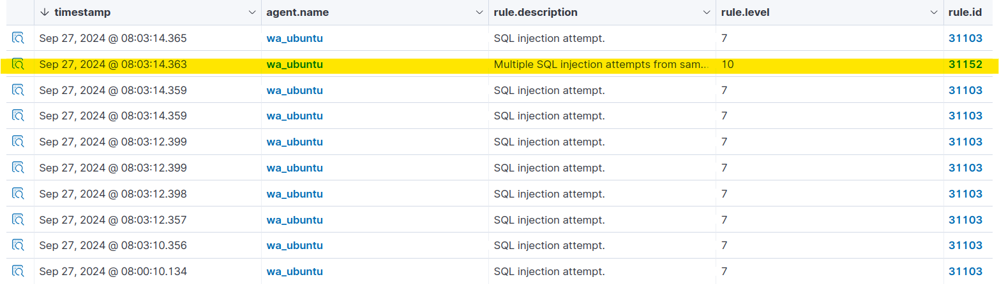

Log này cảnh báo với nhiều nhiều nỗ lực SQL injection từ cùng một IP.

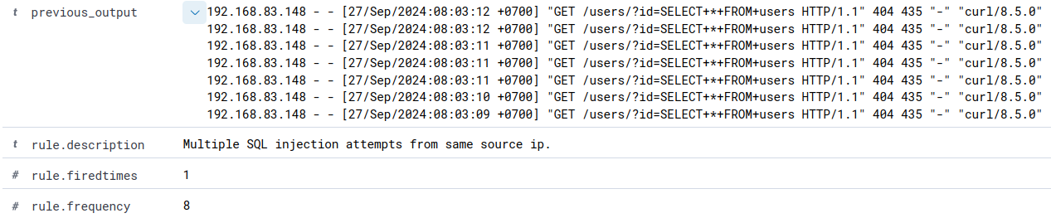

+ Giải thích kết quả 2 với các trường thông tin (field) chính:

* **rule.description**: *Multiple SQL injection attempts from same source ip. :* Mô tả về quy tắc báo động, cho biết có nhiều nỗ lực SQL injection từ cùng một IP.
* **rule.firedtimes**: *1* : Số lần quy tắc này kích hoạt từ khi phát hiện.
* **rule.frequency**: *8* : Tần suất của sự kiện này, có 8 yêu cầu tấn công liên tiếp.
* **rule.gdpr**: *IV_35.7.d :* Quy tắc liên quan tới bảo mật theo GDPR.
* **rule.groups**: *web, accesslog, attack, sql_injection :* Nhóm quy tắc cho thấy log này thuộc về web, nhật ký truy cập, tấn công và SQL injection.
* **rule.id**: *31152* : Mã ID của quy tắc kích hoạt cảnh báo này.
* **rule.level**: *10*: Mức độ nghiêm trọng của cảnh báo (mức cao nhất).

### 11. Kịch bản 11: Detecting a brute-force attack

Tấn công brute-force là phương thức phổ biến mà tin tặc sử dụng để xâm nhập trái phép vào các dịch vụ và hệ thống, chẳng hạn như SSH trên các điểm cuối Linux và RDP trên các điểm cuối Windows. Kịch bản này sẽ mô phỏng cách phát hiện tấn công brute-force trên điểm cuối Windows thông qua công cụ Hydra. Hydra sẽ được sử dụng để thực hiện tấn công brute-force với một danh sách mật khẩu ngẫu nhiên và gửi các yêu cầu đăng nhập không thành công nhiều lần, nhằm mục đích phát hiện các sự kiện bất thường.

**a. Configuration (Cấu hình):**

**Trên Kali Linux:** Cập nhật các gói cục bộ và cài đặt Hydra:

sudo apt update

sudo apt install -y hydra

**b. Attack emulation (Mô phỏng tấn công):**

**+ Bước 1:** Trên điểm cuối Kali Linux, tạo một tệp văn bản có 10 mật khẩu ngẫu nhiên.



**+ Bước 2:** Chạy Hydra từ điểm cuối của kẻ tấn công để thực hiện các cuộc tấn công brute-force lên điểm cuối của Windows.

sudo hydra -l badguy -P <PASSWD_LIST.txt> rdp://<WINDOWS_IP>

thay thế *<WINDOWS_IP>* bằng địa chỉ IP bằng IP Windows: *192.168.13.5* và trên Windows *cần cấp quyền để đăng nhập từ xa qua RDP.*

**sudo hydra -l badguy -P /home/kali/password.txt rdp://192.168.13.5**

* **-l badguy:** Xác định tên người dùng mục tiêu là "*badguy*".
* **-P /home/kali/password.txt:** Xác định danh sách mật khẩu để brute-force từ file *password.txt.*
* **rdp://192.168.13.5:** Xác định giao thức tấn công là RDP và đích đến là địa chỉ IP của điểm cuối Windows (*192.168.13.5*).

Lệnh này sẽ gửi các yêu cầu đăng nhập liên tục với từng mật khẩu trong danh sách để mô phỏng tấn công brute-force. Wazuh sẽ phát hiện tấn công này dựa trên sự liên tục của các sự kiện xác thực thất bại, được kích hoạt nhờ vào rule định trước.

* **Trên Linux:** Rule ID thường được áp dụng để phát hiện brute-force trên các điểm cuối Linux là *5551* và *5712*. Ngoài ra, các rule bổ sung có thể gồm *5710, 5711, 5716, 5720, 5503, 5504*.
* **Trên Windows:** Rule ID *60122* và *60204* sẽ được áp dụng để phát hiện tấn công brute-force trên các điểm cuối Windows qua giao thức RDP. Các rule này kích hoạt khi có nhiều sự kiện đăng nhập thất bại, báo hiệu rằng một cuộc tấn công brute-force đang diễn ra.
  + **60122**: Rule này được kích hoạt khi Wazuh phát hiện một chuỗi sự kiện đăng nhập thất bại liên tục qua RDP. Đánh dấu các nỗ lực đăng nhập đáng ngờ trên hệ thống Windows.
  + **60204**: Đây là rule mở rộng nhằm phát hiện các nỗ lực brute-force qua RDP, thường chỉ kích hoạt khi số lần đăng nhập thất bại vượt quá ngưỡng cho phép.

**c. Visualize the alerts (Kết quả):**

**Xem video: *DEMO-11-Detecting_a_Brute-Force_Attack-Windows***

+ Kết quả 1 (có file JSON đính kèm: **Result-11-Brute-Force-1.json**):



Hình : Kết quả kịch bản 11: Detecting a brute-force attack

Log này báo hiệu một nỗ lực đăng nhập thất bại trên hệ thống (dấu hiệu tân công Brute-force), khi một người dùng cố gắng truy cập nhưng gặp lỗi về tên người dùng hoặc mật khẩu không hợp lệ.

+ Giải thích kết quả 1 với các trường thông tin (field) chính:

* **@timestamp**: *Sep 27, 2024 @ 08:16:18.767* : Thời điểm ghi nhận log, cho biết thời gian sự kiện đăng nhập thất bại xảy ra.
* **_index**: *wazuh-alerts-4.x-2024.09.27* : Chỉ số của tập log trong hệ thống Wazuh.
* **agent.id**: *002* : Mã định danh của Agent chịu trách nhiệm theo dõi và phát hiện sự kiện.
* **agent.ip**: *192.168.13.5* : Địa chỉ IP của Agent, cho biết sự kiện được phát hiện từ hệ thống Windows này.
* **agent.name**: *wa_windows* : Tên của Agent, giúp xác định rõ ràng hệ thống phát hiện sự kiện.
* **data.win.eventdata.authenticationPackageName**: *NTLM* : Tên gói xác thực được sử dụng, trong trường hợp này là NTLM.
* **data.win.eventdata.failureReason**: *%%2313* : Nguyên nhân thất bại, mã cho thấy lỗi liên quan đến tên người dùng hoặc mật khẩu không hợp lệ.
* **data.win.eventdata.ipAddress**: *192.168.83.148* : Địa chỉ IP của nguồn đăng nhập, giúp xác định vị trí từ nơi yêu cầu đăng nhập được gửi đến.
* **data.win.eventdata.logonProcessName**: *NtLmSsp* : Quy trình đăng nhập sử dụng NTLM, thể hiện cách xác thực được xử lý.
* **data.win.eventdata.logonType**: *3* : Loại đăng nhập, với giá trị 3 cho thấy một đăng nhập mạng.
* **data.win.eventdata.status**: *0xc000006d* : Trạng thái thất bại, với mã 0xc000006d là lỗi "Tên người dùng hoặc mật khẩu không hợp lệ".
* **data.win.eventdata.subStatus**: *0xc0000064* : Trạng thái phụ, 0xc0000064 chỉ ra rằng tên người dùng không tồn tại.
* **data.win.eventdata.targetUserName**: *badguy* : Tên người dùng được nhắm đến trong yêu cầu đăng nhập, ở đây là “badguy”.
* **data.win.eventdata.workstationName**: *kali* : Tên máy trạm nơi yêu cầu đăng nhập được gửi đi, trong trường hợp này là “kali”.
* **data.win.system.eventID**: *4625* : Mã ID của sự kiện đăng nhập thất bại, thường là 4625 trên hệ thống Windows.
* **decoder.name**: *windows_eventchannel* : Bộ giải mã log, cho thấy log này được phân tích từ kênh sự kiện Windows.
* **location**: *EventChannel* : Vị trí ghi nhận log, được lưu trong kênh sự kiện Windows.
* **manager.name**: *ubuntu* : Tên của hệ thống quản lý (Manager) của Wazuh, ở đây là ubuntu.
* **rule.description**: *Logon Failure - Unknown user or bad password* : Mô tả quy tắc, cho thấy Wazuh đã phát hiện một lỗi đăng nhập do tên người dùng hoặc mật khẩu không đúng.
* **rule.level**: *5* : Mức độ nghiêm trọng của cảnh báo, với giá trị 5 là mức trung bình, cảnh báo về một nguy cơ bảo mật cần xem xét.
* **rule.groups**: *windows, windows_security, authentication_failed* : Nhóm của quy tắc, phân loại log này vào nhóm xác thực thất bại trên Windows.
* **rule.mitre.id**: *T1531* : ID MITRE ATT&CK, thể hiện kỹ thuật tấn công là T1531 - Account Access Removal.
* **rule.mitre.tactic**: *Impact* : Chiến thuật MITRE ATT&CK, cho thấy bước tấn công nhằm gây ảnh hưởng đến tài khoản.
* **rule.nist_800_53**: *AU.14, AC.7* : Các điều khoản NIST 800-53 liên quan đến giám sát và quản lý quyền truy cập.
* **rule.gdpr**: *IV_35.7.d, IV_32.2* : Yêu cầu tuân thủ GDPR liên quan đến ghi nhận và báo cáo các sự cố bảo mật.
* **rule.pci_dss**: *10.2.4, 10.2.5* : Các tiêu chuẩn PCI DSS yêu cầu ghi nhận và giám sát truy cập không hợp lệ.
* **data.win.system.message** : cung cấp chi tiết về một sự kiện đăng nhập thất bại với các thông tin chính bao gồm lý do thất bại và các chi tiết liên quan đến nguồn gốc yêu cầu đăng nhập.

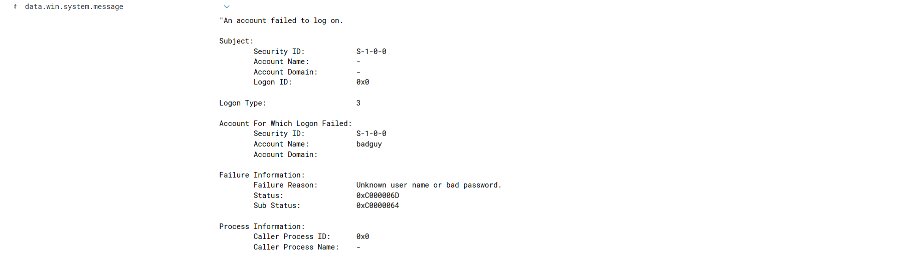 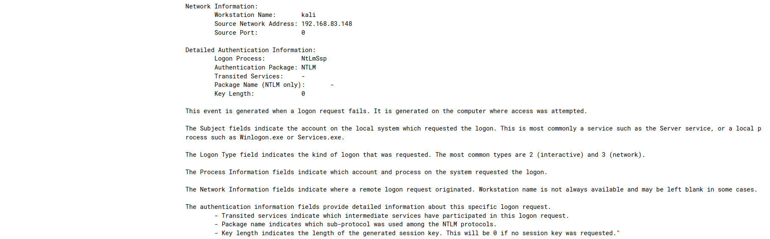

* *An account failed to log on*: Thông báo này chỉ ra rằng đã có một nỗ lực đăng nhập thất bại.
* Subject:
  + **Security ID**: *S-1-0-0 –* Không có Security ID xác định cho đối tượng yêu cầu đăng nhập, có thể do lỗi đăng nhập hoặc tài khoản không hợp lệ.
  + **Account Name** và **Account Domain**: *Không có giá trị*, có nghĩa là đối tượng không xác định rõ ràng hoặc không có quyền truy cập vào hệ thống.
* *Logon Type*: *3* : Đây là loại đăng nhập qua mạng, thường được sử dụng trong các kết nối từ xa.
* Account For Which Logon Failed:
  + **Security ID**: *S-1-0-0* : Không có Security ID hợp lệ cho tài khoản mà đăng nhập không thành công.
  + **Account Name**: *badguy* : Tên tài khoản mà người dùng đang cố gắng sử dụng để đăng nhập vào hệ thống, trong trường hợp này là một tài khoản không hợp lệ hoặc được nhập sai.
* Failure Information:
  + **Failure Reason**: *Unknown user name or bad password* : Nguyên nhân thất bại là do tên người dùng không tồn tại hoặc mật khẩu không chính xác.
  + **Status**: *0xC000006D* : Mã trạng thái này cho biết có lỗi xác thực (không thể đăng nhập).
  + **Sub Status**: *0xC0000064* : Mã phụ trạng thái này chỉ ra rằng tài khoản người dùng không tồn tại.
* Process Information:
  + **Caller Process ID** và **Caller Process Name**: *-* : Không có thông tin về tiến trình gọi yêu cầu đăng nhập, có thể do nỗ lực đăng nhập từ xa không thành công trước khi đến được hệ thống.
* Network Information:
  + **Workstation Name**: *kali* : Tên máy trạm từ nơi xuất phát yêu cầu đăng nhập.
  + **Source Network Address**: *192.168.83.148* : Địa chỉ IP nguồn, giúp xác định vị trí kẻ tấn công hoặc thiết bị phát sinh yêu cầu đăng nhập.
  + **Source Port**: *0* : Cổng nguồn không xác định hoặc không được ghi nhận trong log.
* Detailed Authentication Information:
  + **Logon Process**: *NtLmSsp* : Tên tiến trình đăng nhập cho thấy rằng yêu cầu này sử dụng giao thức NTLM.
  + **Authentication Package**: *NTLM* : Phương thức xác thực NTLM được sử dụng trong nỗ lực đăng nhập này.
  + **Key Length**: *0* : Chiều dài khóa được tạo ra bằng 0, có nghĩa là không có khóa phiên nào được yêu cầu (do nỗ lực đăng nhập đã thất bại).

**Ý nghĩa log:** Báo cáo một nỗ lực đăng nhập thất bại từ nguồn IP 192.168.83.148 trên máy “kali”, nơi kẻ tấn công có thể đang thử xâm nhập vào tài khoản “badguy”. Sự kiện này nhấn mạnh việc cần theo dõi và bảo vệ các tài khoản nhạy cảm khỏi các nỗ lực truy cập trái phép, đặc biệt trong các trường hợp mật khẩu yếu hoặc các tài khoản không tồn tại bị lạm dụng.

+ Kết quả 2 (có file JSON đính kèm: **Result-11-Brute-Force-2.json**):



Log này cảnh báo với nhiều nhiều nỗ lực đăng nhập thất bại từ cùng một IP.

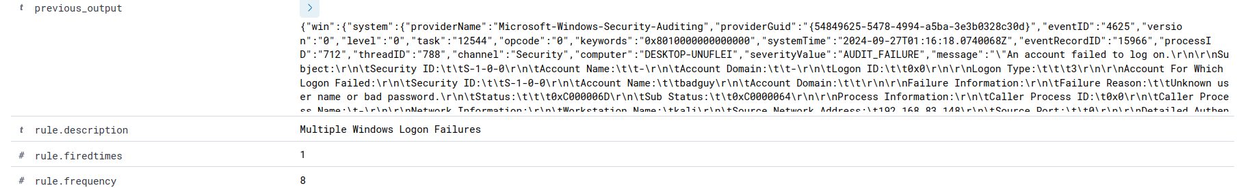

### 12. Kịch bản 12: Detecting unauthorized processes

Netcat là một tiện ích mạng máy tính được sử dụng để quét cổng và nghe cổng. Kịch bản này sử dụng khả năng giám sát lệnh Wazuh để phát hiện khi Netcat đang chạy trên điểm cuối Ubuntu (Wazuh agent).

**a. Configuration (Cấu hình):**

**Trên Wazuh Agent (điểm cuối Ubuntu):**

**+ Bước 1:** Thêm khối cấu hình sau vào tệp */var/ossec/etc/ossec.conf* để cho phép lấy danh sách các tiến trình đang chạy định kỳ.

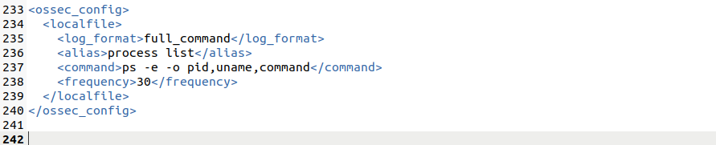

* **<ossec_config>:** Đây là thẻ gốc cho cấu hình Wazuh. Mọi cấu hình liên quan đến Wazuh sẽ được bao quanh bởi thẻ này.
* **<localfile>:** Thẻ này dùng để cấu hình Wazuh agent để giám sát các tệp hoặc lệnh cụ thể.
* **<log_format>full_command</log_format>:** Chỉ định định dạng đầu ra cho lệnh muốn giám sát. Ở đây, full_command sẽ ghi lại thông tin chi tiết về các tiến trình đang chạy, bao gồm PID (Process ID), tên người dùng và lệnh đã chạy.
* **<alias>process list</alias>:** Đặt tên cho thông tin mà Wazuh thu thập. Ở đây, tên được đặt là "*process list*", giúp dễ nhận diện trong các báo cáo và cảnh báo.
* **<command>ps -e -o pid,uname,command</command>:** Đây là lệnh được thực thi để lấy danh sách tất cả các tiến trình đang chạy trên hệ thống. *ps -e* lấy danh sách tất cả các tiến trình, và *-o pid,uname,command* chỉ định rằng chỉ những thông tin cụ thể (PID, tên người dùng và lệnh) sẽ được xuất ra.
* **<frequency>30</frequency>:** Chỉ định rằng lệnh này sẽ được chạy mỗi *30* giây, nghĩa là Wazuh sẽ thu thập danh sách tiến trình định kỳ để kiểm tra sự bất thường.

**+ Bước 2:** Khởi động lại Wazuh agent để áp dụng các thay đổi:

sudo systemctl restart wazuh-agent

**Trên Wazuh Server:**

**+ Bước 1:** Tạo rule kích hoạt mỗi khi chương trình Netcat khởi chạy bằng cách thêm các rule sau vào tệp */var/ossec/etc/rules/local_rules.xml* trên Wazuh server.

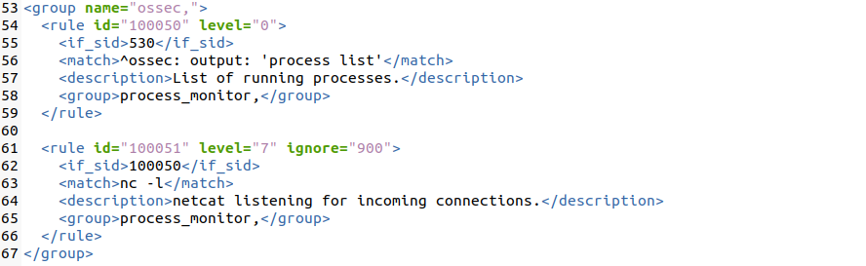

**+ Rule 100050:**

* **<rule id="100050" level="0">:** Đây là rule với ID 100050 và cấp độ 0, có nghĩa là nó chỉ ghi lại thông tin mà không cảnh báo khẩn cấp.
* **<if_sid>530</if_sid>:** Điều kiện này nói rằng rule này sẽ được kích hoạt nếu có sự kiện với SID 530, thường liên quan đến việc Wazuh thu thập dữ liệu từ các lệnh.
* **<match>^ossec: output: 'process list'</match>:** Rule này tìm kiếm đầu ra từ Wazuh mà chỉ rõ là danh sách tiến trình, xác nhận rằng danh sách tiến trình đã được thu thập thành công.
* **<description>List of running processes.</description>:** Mô tả về rule này, giải thích rằng nó liên quan đến việc liệt kê các tiến trình đang chạy.
* **<group>process_monitor,</group>:** Chỉ định nhóm mà rule này thuộc về, giúp dễ dàng phân loại các rule liên quan đến việc giám sát tiến trình.

**+ Rule 100051:**

* **<rule id="100051" level="7" ignore="900">:** Đây là rule với ID 100051 và cấp độ 7, có nghĩa là nó là một cảnh báo nghiêm trọng.
* **<if_sid>100050</if_sid**>: Rule này phụ thuộc vào rule 100050, tức là nó chỉ được kích hoạt nếu rule 100050 đã hoạt động.
* **<match>nc -l</match>:** Rule này tìm kiếm sự xuất hiện của lệnh *nc -l*, cho thấy rằng Netcat đang chạy và lắng nghe kết nối.
* **<description>netcat listening for incoming connections.</description>:** Mô tả rõ ràng rằng rule này liên quan đến việc phát hiện Netcat đang chờ kết nối.
* **<group>process_monitor,</group>:** Cũng chỉ định rằng rule này nằm trong nhóm giám sát tiến trình.

**+ Bước 2:** Khởi động lại Wazuh manager để áp dụng các thay đổi:

sudo systemctl restart wazuh-manager

**b. Test the configuration (Kiểm tra cấu hình):**

Chạy lệnh: nc -l 8000 trong 30 giây tại điểm cuối Ubuntu (Wazuh agent).

Đây là lệnh để khởi động Netcat ở chế độ lắng nghe trên cổng 8000. Khi chạy lệnh này, Netcat sẽ chờ nhận kết nối từ các client khác đến cổng 8000.

**c. Visualize the alerts (Kết quả):**

**Xem video: *DEMO-12-Detecting_Unauthorized_Processes-Ubuntu***

+ Kết quả (có file JSON đính kèm: **Result-12-Unauthorized_Processes.json**):

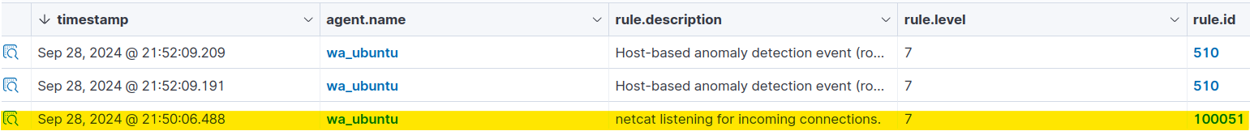

Hình : Kết quả kịch bản 12: Detecting unauthorized processes

Log này thể hiện một cuộc tấn công thông qua việc sử dụng **netcat**, được phát hiện trên hệ thống, khi một kẻ tấn công cố gắng thiết lập kết nối không hợp lệ bằng cách lắng nghe kết nối từ bên ngoài thông qua công cụ **netcat**.

+ Giải thích kết quả với các trường thông tin (field) chính:

* **@timestamp**: *Sep 28, 2024 @ 21:50:06.488* : Thời điểm ghi nhận log, cho biết khi nào quá trình lắng nghe của netcat được phát hiện.
* **_index**: *wazuh-alerts-4.x-2024.09.28* : Chỉ số của tập log trong hệ thống Wazuh, giúp xác định log thuộc về ngày và phiên bản nào.
* **agent.id**: *001* : Mã định danh của Agent, cho biết hệ thống chịu trách nhiệm giám sát và phát hiện sự kiện này.
* **agent.ip**: *192.168.11.5* : Địa chỉ IP của hệ thống, cho thấy log này được ghi nhận từ hệ thống Ubuntu với địa chỉ IP 192.168.11.5.
* **agent.name**: *wa_ubuntu* : Tên của Agent, giúp nhận diện rõ ràng hệ thống đang phát hiện và ghi nhận sự kiện.
* **decoder.name**: *ossec*: Bộ giải mã log, cho thấy log này được phân tích từ Wazuh (ossec id).
* **full_log** : kết quả danh sách các tiến trình đang chạy tại thời điểm log được ghi lại. Bao gồm một số thông tin chi tiết về các tiến trình, bao gồm PID, người dùng (USER), và tên lệnh (COMMAND) của tiến trình. Ví dụ các tiến trình có trong log:

PID USER COMMAND

1 root /sbin/init auto noprompt splash

2 root [kthreadd]

3 root [pool_workqueue_release]

4 root [kworker/R-rcu_g]

… … ………………………………..

18344 ubuntu nc -l 8000

18351 root sh -c ps -e -o pid,uname,command

18352 root ps -e -o pid,uname,command

* **input.type**: *log* : Loại đầu vào được ghi nhận là log, xác nhận nguồn dữ liệu là từ các log hệ thống.
* **location**: *process list* : Vị trí mà sự kiện được ghi nhận, trong trường hợp này là danh sách các tiến trình đang chạy trên hệ thống.
* **manager.name**: *ubuntu :* Tên hệ thống quản lý của Wazuh, ở đây là Ubuntu.
* **rule.description**: *netcat listening for incoming connections.* : Mô tả quy tắc, cho biết Wazuh đã phát hiện một tiến trình netcat đang lắng nghe kết nối từ bên ngoài.
* **rule.firedtimes**: *1* : Số lần quy tắc này đã được kích hoạt, trong trường hợp này là một lần.
* **rule.groups**: *ossec, process_monitor* : Nhóm quy tắc, phân loại sự kiện này vào nhóm theo dõi tiến trình và nhóm OSSEC.
* **rule.id**: *100051* : Mã định danh của quy tắc đã kích hoạt sự kiện này.
* **rule.level**: *7* : Mức độ nghiêm trọng của cảnh báo, giá trị 7 cho thấy đây là một cảnh báo có mức độ nguy hiểm cao và cần được xử lý kịp thời.
* **rule.mail**: *false* : Chỉ ra rằng không có thông báo qua email được gửi đi khi cảnh báo này được kích hoạt.

**Ý nghĩa log:** Báo cáo rằng **netcat** (một công cụ mạng) đang lắng nghe kết nối từ bên ngoài trên hệ thống. Đây là hành vi đáng ngờ, vì netcat thường được sử dụng trong các cuộc tấn công để tạo ra các backdoor hoặc thiết lập kết nối không hợp lệ vào hệ thống. Cảnh báo có mức độ nghiêm trọng cao (level **7**) cho thấy đây có thể là một nỗ lực tấn công mạng hoặc xâm nhập trái phép. Log này yêu cầu sự chú ý để ngăn chặn kẻ tấn công sử dụng công cụ netcat để xâm nhập hệ thống và bảo vệ hệ thống khỏi các mối nguy hiểm tiềm ẩn.

### 13. Kịch bản 13: Detecting suspicious binaries

Wazuh có khả năng phát hiện sự bất thường và phần mềm độc hại giúp phát hiện các tệp nhị phân đáng ngờ trên điểm cuối. Tệp nhị phân là mã thực thi được viết để thực hiện các tác vụ tự động. Các tác nhân độc hại chủ yếu sử dụng chúng để thực hiện việc khai thác nhằm tránh bị phát hiện. Kịch bản này trình bày cách Wazuh rootcheck module có thể phát hiện tệp nhị phân của hệ thống trojan trên điểm cuối Ubuntu. Thực hiện việc khai thác bằng cách thay thế nội dung của tệp nhị phân hợp pháp bằng mã độc hại để lừa điểm cuối chạy tệp đó dưới dạng tệp nhị phân hợp pháp. Module Rootcheck của Wazuh cũng kiểm tra các tiến trình, cổng và tệp ẩn.

**a. Configuration (Cấu hình):**

**Trên Wazuh Agent (điểm cuối Ubuntu):**

**Rootcheck module** của Wazuh được “**bật**” mặc định trong tệp cấu hình Wazuh agent. Kiểm tra khối *<rootcheck>* trong tệp cấu hình */var/ossec/etc/ossec.conf* và đảm bảo rằng có cấu hình bên dưới, có thể chỉnh rule từ 12 giờ về 1 phút (**60**s) để thực hiện demo.

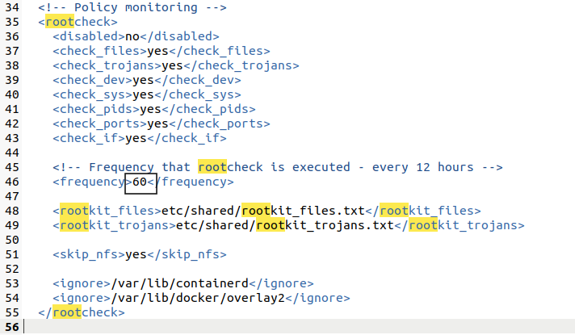

* <disabled>no</disabled>: Bật module rootcheck.
* <check_trojans>yes</check_trojans>: Bật chức năng phát hiện trojan.
* **<frequency>60</frequency>:** Đặt tần suất quét rootcheck mỗi 60s.

Sau đó khởi động lại Wazuh agent với lệnh: sudo systemctl restart wazuh-agent

**b. Attack emulation (Mô phỏng tấn công):**

**+ Bước 1:** Tạo một bản sao của hệ thống nhị phân gốc:

sudo cp -p /usr/bin/w /usr/bin/w.copy

**+ Bước 2:** Thay thế hệ thống nhị phân ban đầu */usr/bin/w* bằng tập lệnh shell sau:

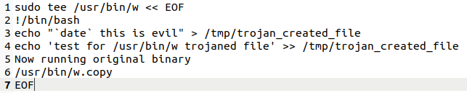

* **sudo tee /usr/bin/w << EOF:** Tạo một tệp nhị phân mới có tên */usr/bin/w* và ghi nội dung vào đó.
* Trong tập lệnh shell, hai dòng đầu tiên ghi thông tin vào tệp */tmp/trojan_created_file* để mô phỏng hành động của một tệp nhị phân độc hại.
* Cuối cùng, chạy bản sao gốc của nhị phân với */usr/bin/w.copy*.

**+ Bước 3:** Khởi động lại Wazuh agent để cập nhật các thay đổi:

sudo systemctl restart wazuh-agent

Sau khi Wazuh agent được khởi động lại, module rootcheck sẽ tự động quét các tệp nhị phân. Có thể kiểm tra các cảnh báo trong bảng điều khiển Wazuh. Để làm điều này, hãy vào module Threat Hunting và thêm bộ lọc trong thanh tìm kiếm để truy vấn các cảnh báo: *location:rootcheck AND rule.id:510 AND data.title:Trojaned version of file detected.*

**c. Visualize the alerts (Kết quả):**

**Xem video: *DEMO-13-Detecting_Suspicious_Binaries-Ubuntu***

+ Kết quả (có file JSON đính kèm: **Result-13-Suspicious_Binaries.json**):



Hình : Kết quả kịch bản 13: Detecting suspicious binaries

Log này thể hiện việc phát hiện một tệp nhị phân đáng ngờ trên hệ thống thông qua module **Rootcheck** của Wazuh, khi Wazuh nhận diện rằng một tệp hợp pháp đã bị thay thế bằng một tệp Trojan để thực hiện các hành vi độc hại.

+ Giải thích kết quả với các trường thông tin (field) chính:

* **@timestamp**: *Sep 28, 2024 @ 22:42:34.489* : Thời điểm ghi nhận log, cho biết khi nào tệp nhị phân đáng ngờ này được phát hiện.
* **_index**: *wazuh-alerts-4.x-2024.09.28* : Chỉ số của tập log trong hệ thống Wazuh, giúp xác định log thuộc về ngày và phiên bản nào.
* **agent.id**: *001* : Mã định danh của Agent, cho thấy hệ thống giám sát và phát hiện sự kiện này.
* **agent.ip**: *192.168.11.5* : Địa chỉ IP của Agent, xác định nguồn phát hiện sự kiện từ hệ thống Ubuntu này.
* **agent.name**: *wa_ubuntu* : Tên của Agent, giúp nhận diện rõ ràng hệ thống phát hiện sự kiện.
* **data.file**: */usr/bin/w* : Đường dẫn của tệp nhị phân bị phát hiện có chứa mã độc, ở đây là tệp /usr/bin/w.
* **data.title**: *Trojaned version of file detected.* : Tiêu đề cho biết Wazuh đã phát hiện phiên bản Trojan của một tệp hợp pháp.
* **decoder.name**: *rootcheck* : Bộ giải mã log, cho thấy log này được phân tích bởi module Rootcheck của Wazuh.
* **full_log**: *Trojaned version of file '/usr/bin/w' detected. Signature used: 'uname -a|proc.h|bash' (Generic).* : Log gốc ghi lại rằng phiên bản Trojan của tệp /usr/bin/w đã được phát hiện, với chữ ký liên quan đến các lệnh hệ thống như uname -a, proc.h, và bash.
* **location**: *rootcheck* : Vị trí mà log này được ghi nhận, trong trường hợp này là module Rootcheck của Wazuh.
* **manager.name**: *ubuntu* : Tên hệ thống quản lý của Wazuh, ở đây là Ubuntu.
* **rule.description**: *Host-based anomaly detection event (rootcheck).* : Mô tả quy tắc, cho biết rằng đây là một sự kiện phát hiện bất thường dựa trên máy chủ từ module Rootcheck.
* **rule.firedtimes**: *50* : Số lần quy tắc này đã được kích hoạt, với giá trị 50 cho thấy tệp này đã bị phát hiện nhiều lần trước đó.
* **rule.gdpr**: *IV_35.7.d* : Yêu cầu tuân thủ GDPR liên quan đến việc phát hiện và ghi nhận các sự cố bảo mật.
* **rule.groups**: *ossec, rootcheck* : Nhóm quy tắc, phân loại log này vào nhóm rootcheck và ossec.
* **rule.id**: *510* : Mã định danh của quy tắc đã kích hoạt sự kiện này.
* **rule.level**: *7* : Mức độ nghiêm trọng của cảnh báo, với giá trị 7 cho thấy đây là một cảnh báo có mức độ nguy hiểm cao.
* **rule.pci_dss**: *10.6.1* : Tiêu chuẩn PCI DSS liên quan đến bảo mật dữ liệu thẻ thanh toán, yêu cầu giám sát và phát hiện sự bất thường trong các tệp và tiến trình.

**Ý nghĩa log:** Báo cáo rằng phiên bản Trojan của tệp nhị phân ***/usr/bin/w*** đã được phát hiện trên hệ thống. Kẻ tấn công đã thay thế tệp nhị phân hợp pháp bằng mã độc để thực hiện các hành động ẩn nhằm tránh bị phát hiện. Với mức độ nghiêm trọng cao (level 7), sự kiện này yêu cầu hành động ngay lập tức để đảm bảo hệ thống không bị ảnh hưởng nghiêm trọng.

### 14. Kịch bản 14: Blocking a known malicious actor

Kịch bản này trình bày cách chặn các địa chỉ IP độc hại truy cập tài nguyên web trên máy chủ web. Thiết lập máy chủ web Apache trên điểm cuối Ubuntu, đồng thời cố gắng truy cập chúng từ điểm cuối tấn công (Kali Linux). Sử dụng cơ sở dữ liệu danh tiếng IP công cộng có chứa địa chỉ IP của một số tác nhân độc hại. Cơ sở dữ liệu danh tiếng IP là tập hợp các địa chỉ IP đã bị gắn cờ là độc hại. Điểm cuối tấn công là máy Kali Linux đóng vai trò là tác nhân độc hại ở đây, do đó thêm địa chỉ IP của máy Kali Linux vào cơ sở dữ liệu danh tiếng. Sau đó, định cấu hình Wazuh để chặn điểm cuối tấn công truy cập tài nguyên web trên máy chủ web Apache trong 60 giây. Đó là một cách ngăn cản những kẻ tấn công tiếp tục thực hiện các hoạt động độc hại của chúng.

**a. Configuration (Cấu hình):**

**Trên Wazuh Agent (điểm cuối Ubuntu):**

**+ Bước 1:** Cập nhật các gói cục bộ và cài đặt máy chủ web Apache:

sudo apt update

sudo apt install apache2

**+ Bước 2:** Nếu tường lửa được bật, hãy sửa đổi để cho phép truy cập từ bên ngoài vào các cổng web. Bỏ qua bước này nếu tường lửa bị tắt:

sudo ufw app list

sudo ufw allow 'Apache'

sudo ufw status

**+ Bước 3:** Kiểm tra xem máy chủ web Apache có đang chạy không:

sudo systemctl status apache2

**+ Bước 4:** Sử dụng lệnh *curl* hoặc mở *http://<UBUNTU_IP>* trong trình duyệt để xem trang đích Apache và xác minh cài đặt: *curl http://<UBUNTU_IP*

🡪 **curl http://192.168.11.5**

**+ Bước 5:** Thêm phần sau vào tệp */var/ossec/etc/ossec.conf* để định cấu hình Wazuh agent và giám sát log truy cập Apache:

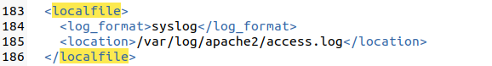

* **<localfile>:** Thẻ này chỉ định rằng chúng ta đang cấu hình một tệp log local mà Wazuh agent sẽ theo dõi.
* **<log_format>syslog</log_format>:** Đây là phần chỉ định định dạng của log. Trong trường hợp này, chúng ta đang chỉ định rằng log sử dụng định dạng syslog, một tiêu chuẩn cho việc gửi log trên mạng và rất phổ biến trong các hệ thống Unix và Linux. Điều này có nghĩa là Wazuh sẽ hiểu cách đọc và xử lý các log theo định dạng này.
* **<location>/var/log/apache2/access.log</location>:** Thẻ này xác định vị trí của tệp log mà Wazuh agent sẽ theo dõi. Đường dẫn */var/log/apache2/access.log* là nơi mà các log truy cập của Apache được lưu trữ trên hệ thống Linux. Khi có các sự kiện mới trong tệp này, Wazuh sẽ thu thập và phân tích chúng để phát hiện bất kỳ hành vi bất thường nào.

**+ Bước 6:** Khởi động lại Wazuh agent để áp dụng các thay đổi:

sudo systemctl restart wazuh-agent

**Trên Wazuh Server:**

Thực hiện các bước sau trên Wazuh server để thêm địa chỉ IP của điểm cuối của kẻ tấn công (Kali Linux: 192.168.83.148) đang kết nối với máy chủ web của nạn nhân vào danh sách CDB, sau đó định cấu hình các rule và Active Response.

**Phần 1: Tải tiện ích và cấu hình danh sách CDB**

**+ Bước 1:** Tải xuống cơ sở dữ liệu danh tiếng IP Alienvault:

sudo wget https://raw.githubusercontent.com/firehol/blocklist-ipsets/master/alienvault_reputation.ipset -O /var/ossec/etc/lists/alienvault_reputation.ipset

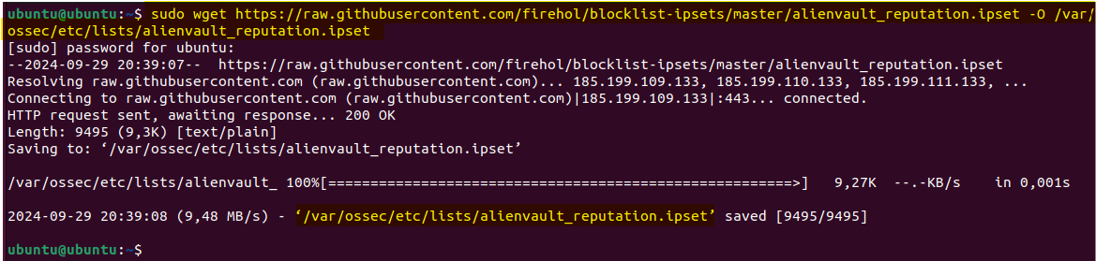

Có thể kiểm tra bằng: sudo gedit /var/ossec/etc/lists/alienvault_reputation.ipset

**+ Bước 2:** Thêm địa chỉ IP của điểm cuối của kẻ tấn công của mình là *192.168.83.148* vào cơ sở dữ liệu danh tiếng IP.

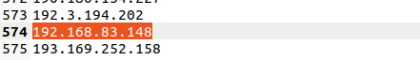

**+ Bước 3:** Tải xuống tập lệnh để chuyển đổi từ định dạng *.ipset* sang định dạng danh sách *.cdb*:

sudo wget https://wazuh.com/resources/iplist-to-cdblist.py -O /tmp/iplist-to-cdblist.py

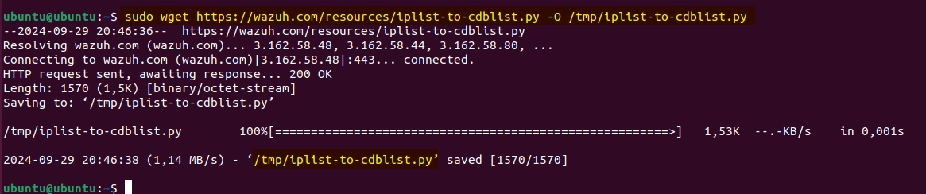

**+ Bước 4:** Chuyển đổi tệp *Alienvault_reputation.ipset* sang định dạng *.cdb* bằng tập lệnh đã tải xuống trước đó:

sudo /var/ossec/framework/python/bin/python3 /tmp/iplist-to-cdblist.py /var/ossec/etc/lists/alienvault_reputation.ipset /var/ossec/etc/lists/blacklist-alienvault



**+ Bước 5:** *(Tùy chọn)* Xóa tệp *Alienvault_reputation.ipset* và *iplist-to-cdblist.py* vì không còn cần thiết nữa:



**+ Bước 6:** Cấp quyền sở hữu phù hợp cho tệp được tạo:

sudo chown wazuh:wazuh /var/ossec/etc/lists/blacklist-alienvault



**Phần 2: Định cấu hình mô-đun Active Response để chặn địa chỉ IP độc hại**

**+ Bước 1:** Thêm rule tùy chỉnh tại */var/ossec/etc/rules/local_rules.xml* để kích hoạt tập lệnh Active Response Wazuh.

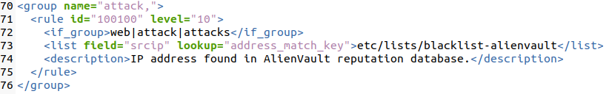

* **<group name="attack,">:** Thẻ này tạo ra một nhóm quy tắc có tên là "*attack*". Bằng cách tổ chức các quy tắc theo nhóm, có thể dễ dàng quản lý và phân loại các quy tắc dựa trên mục đích của chúng.
* **<rule id="100100" level="10">:** Mỗi quy tắc trong Wazuh có một ID duy nhất. Ở đây, ID *100100* được gán cho quy tắc này với mức độ nghiêm trọng (level) là 10, cho biết đây là một mối đe dọa nghiêm trọng.
* **<if_group>web|attack|attacks</if_group>:** Điều kiện này xác định rằng quy tắc này chỉ áp dụng cho các nhóm sự kiện có liên quan đến web hoặc các cuộc tấn công. Nếu sự kiện thuộc nhóm này, quy tắc sẽ được kích hoạt.
* **<list field="srcip" lookup="address_match_key">etc/lists/blacklist-alienvault</list>:** Đây là phần quan trọng trong quy tắc. Nó chỉ định rằng nếu địa chỉ IP nguồn (srcip) của yêu cầu có mặt trong danh sách đen được lưu trữ tại *etc/lists/blacklist-alienvault*, quy tắc sẽ kích hoạt. Danh sách này thường được lấy từ cơ sở dữ liệu AlienVault, giúp phát hiện và ngăn chặn các địa chỉ IP đã được xác định là độc hại.
* **<description>IP address found in AlienVault reputation database.</description>:** Mô tả quy tắc để người quản trị có thể dễ dàng hiểu mục đích của nó. Trong trường hợp này, quy tắc này nhằm phát hiện và xử lý các địa chỉ IP đã được xác định là có thể gây hại.

**+ Bước 2:** Chỉnh sửa tệp cấu hình */var/ossec/etc/ossec.conf* trên Wazuh server và thêm danh sách *etc/lists/blacklist-alienvault* vào phần *<ruleset>*:

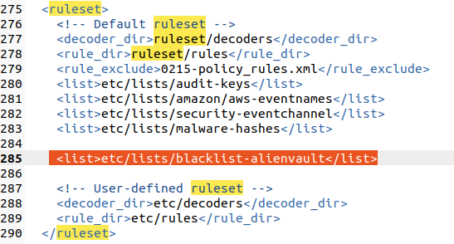

* **<ossec_config>:** Đây là thẻ bao quanh tất cả các cấu hình của Wazuh. Nó xác định rằng nội dung bên trong là các thiết lập cho Wazuh.
* **<ruleset>:** Thẻ này xác định tập hợp các quy tắc mà Wazuh sẽ sử dụng để phân tích log và sự kiện.
* **<decoder_dir>:** Đây là thư mục chứa các trình giải mã (decoders) mà Wazuh sử dụng để phân tích các loại log khác nhau. Các trình giải mã giúp Wazuh hiểu nội dung của log và phân loại chúng một cách chính xác.
* **<rule_dir>:** Đây là thư mục chứa các quy tắc mà Wazuh sẽ áp dụng cho các log.
* **<rule_exclude>:** Thẻ này cho phép bạn loại trừ một số quy tắc cụ thể khỏi việc phân tích. Trong trường hợp này, quy tắc *0215-policy_rules.xml* đã bị loại trừ.
* **<list>:** Mỗi thẻ <list> xác định một danh sách mà Wazuh sẽ sử dụng để phân tích log. Việc thêm danh sách *etc/lists/blacklist-alienvault* vào đây cho phép Wazuh sử dụng danh sách địa chỉ IP độc hại từ AlienVault để phát hiện các mối đe dọa.

**+ Bước 3:** Thêm khối Active Response  vào tệp */var/ossec/etc/ossec.conf* trên Wazuh server:

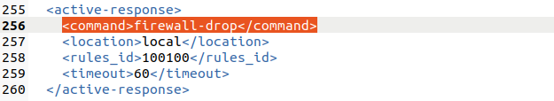

* **<active-response>:** Thẻ này dùng để định nghĩa các hành động mà Wazuh sẽ thực hiện khi phát hiện một mối đe dọa. Active Response cho phép Wazuh không chỉ phát hiện mà còn phản ứng ngay lập tức với các sự kiện đáng ngờ.
* **<command>firewall-drop</command>:** Lệnh này xác định hành động cụ thể mà Wazuh sẽ thực hiện. Ở đây, *firewall-drop* có nghĩa là Wazuh sẽ sử dụng *iptables* trên máy chủ Ubuntu để chặn các kết nối từ địa chỉ IP được phát hiện là độc hại.
* **<location>local</location>:** Tham số này chỉ định rằng hành động này sẽ được thực hiện trên máy chủ cục bộ, tức là Wazuh sẽ thực hiện lệnh này trên chính máy chủ nơi nó đang chạy.
* **<rules_id>100100</rules_id>:** Tham số này chỉ định ID của quy tắc đã tạo trước đó (ID 100100), nghĩa là phản hồi này sẽ được kích hoạt nếu quy tắc này được kích hoạt.
* **<timeout>60</timeout>:** Tham số này xác định thời gian (tính bằng giây) mà địa chỉ IP độc hại sẽ bị chặn. Trong trường hợp này, địa chỉ IP sẽ bị chặn trong 60 giây.

🡪 Lệnh *firewall-drop* (đối với Ubuntu) tích hợp với tường lửa *iptables* cục bộ của Ubuntu và ngắt kết nối mạng đến từ điểm cuối của kẻ tấn công trong *60* giây:

**+ Bước 4:** Khởi động lại Wazuh manager để áp dụng các thay đổi:

sudo systemctl restart wazuh-manager

**b. Attack emulation (Mô phỏng tấn công):**

Truy cập bất kỳ máy chủ web nào từ điểm cuối của máy tấn công (Kali Linux) bằng cách:

*curl http://<WEBSERVER_IP>.*

Thay thế bằng *curl http://192.168.11.5* (địa chỉ IP này là Wazuh Agent (Ubuntu) có cài service WEBSERVER).

* **curl:** Đây là một công cụ dòng lệnh dùng để gửi các yêu cầu HTTP đến máy chủ web. Cho phép kiểm tra xem máy chủ web có đang hoạt động hay không.
* **http://<WEBSERVER_IP>:** Thay thế <WEBSERVER_IP> bằng địa chỉ IP thực tế của máy chủ web. Lệnh này sẽ gửi một yêu cầu GET tới máy chủ web và nhận được phản hồi từ máy chủ, cho biết nó có hoạt động bình thường hay không.

**c. Visualize the alerts (Kết quả):**

**Xem video: *DEMO-14-Blocking_a_Known_Malicious_Actor-Ubuntu***

+ Kết quả (có file JSON đính kèm: **Result-14-Blocking_Malicious.json**):



Hình : Kết quả kịch bản 14: Blocking a known malicious actor

+ Giải thích kết quả với các trường thông tin (field) chính:

* **@timestamp**: *Sep 29, 2024 @ 21:55:28.032* : Thời điểm ghi log, cho biết hành động được ghi lại vào lúc 21:55:28 ngày 29/09/2024.
* **_index**: *wazuh-alerts-4.x-2024.09.29* : Chỉ số của tập log, xác định log này thuộc nhóm cảnh báo của Wazuh vào ngày 29/09/2024.
* **agent.id**: *001* : Mã định danh của Agent, xác định điểm cuối đang giám sát là hệ thống Ubuntu.
* **agent.ip**: *192.168.11.5* : Địa chỉ IP của Agent, cho biết vị trí mạng của điểm cuối đang giám sát.
* **agent.name**: *wa_ubuntu* : Tên của Agent trên điểm cuối Ubuntu.
* **data.id**: *200* : Mã định danh của log, giúp tham chiếu đến cảnh báo trong hệ thống.
* **data.protocol**: *GET* : Giao thức yêu cầu, trong trường hợp này là một yêu cầu GET đến máy chủ web.
* **data.srcip**: *192.168.83.148* : Địa chỉ IP của nguồn, đây là địa chỉ IP của điểm cuối tấn công (Kali Linux) cố gắng truy cập tài nguyên trên máy chủ.
* **data.url**: */* : URL được truy cập trên máy chủ Apache, trong trường hợp này là tài nguyên gốc ("/").
* **decoder.name**: *web-accesslog* : Tên bộ giải mã cho biết log này được nhận dạng từ log truy cập web.
* **full_log**:  
  *192.168.83.148 - - [29/Sep/2024:21:55:26 +0700] "GET / HTTP/1.1" 200 10926 "-" "curl/8.5.0"* : Nội dung log đầy đủ cho thấy điểm cuối tấn công (IP 192.168.83.148) đã thực hiện một yêu cầu HTTP GET đến máy chủ Apache trên URL "/", và yêu cầu được chấp nhận với mã phản hồi 200.
* **rule.description**: *IP address found in AlienVault reputation database.* : Mô tả quy tắc cho biết địa chỉ IP của điểm cuối tấn công (Kali Linux) đã được tìm thấy trong cơ sở dữ liệu danh tiếng IP của AlienVault, cho thấy đây là một tác nhân độc hại.
* **rule.firedtimes**: *1* : Số lần quy tắc này được kích hoạt, cho biết đây là lần đầu tiên phát hiện IP độc hại này.
* **rule.groups**: *attack* : Nhóm quy tắc, xác định log này thuộc loại cảnh báo liên quan đến một cuộc tấn công.
* **rule.id**: *100100* : ID của quy tắc cảnh báo, giúp tham chiếu nhanh trong hệ thống Wazuh.
* **rule.level**: *10* : Mức độ của cảnh báo, chỉ mức độ nghiêm trọng cao do phát hiện IP độc hại.
* **rule.mail**: *false* : Cờ thông báo qua email, cho biết không có thông báo email nào được gửi đi cho cảnh báo này.

**Ý nghĩa log**: Log này ghi nhận nỗ lực truy cập từ một địa chỉ IP độc hại (192.168.83.148), được xác định là thuộc một tác nhân độc hại nhờ cơ sở dữ liệu danh tiếng IP của AlienVault. Bằng cách phát hiện và chặn truy cập từ IP này, Wazuh giúp bảo vệ tài nguyên web trên máy chủ Apache khỏi các mối đe dọa tiềm ẩn, ngăn cản các cuộc tấn công tiếp diễn và giảm thiểu nguy cơ mất an ninh cho hệ thống.

Tiếp tục với việc phân tích log của module Active Response, có file JSON được đính kèm, **Result-14-Blocking_Malicious_ActiveResponse.json**



* **@timestamp**: *Sep 29, 2024 @ 21:55:30.045* : Thời điểm ghi log, cho biết hành động Active Response xảy ra vào lúc 21:55:30 ngày 29/09/2024.
* **_index**: *wazuh-alerts-4.x-2024.09.29* : Chỉ số của tập log, xác định log này thuộc nhóm cảnh báo của Wazuh vào ngày 29/09/2024.
* **agent.id**: *001* : Mã định danh của Agent, xác định điểm cuối đang giám sát (Ubuntu).
* **agent.ip**: *192.168.11.5* : Địa chỉ IP của Agent, giúp định danh vị trí mạng của điểm cuối.
* **agent.name**: *wa_ubuntu* : Tên của Agent đang giám sát.
* **data.command**: *add* : Lệnh kích hoạt Active Response, xác định hành động thêm một quy tắc chặn địa chỉ IP.
* **data.origin.module**: *wazuh-execd* : Module kích hoạt Active Response, trong trường hợp này là wazuh-execd.
* **data.origin.name**: *node01* : Tên của nguồn khởi tạo hành động, là node01.
* **data.parameters.alert.data.srcip**: *192.168.83.148* : Địa chỉ IP của điểm cuối tấn công, tức là máy Kali Linux.
* **data.parameters.alert.rule.description**: *IP address found in AlienVault reputation database.* : Mô tả quy tắc, ghi nhận rằng địa chỉ IP đã bị phát hiện trong cơ sở dữ liệu danh tiếng của AlienVault.
* **data.parameters.program**: *active-response/bin/firewall-drop* : Chương trình Active Response dùng để chặn địa chỉ IP độc hại.
* **rule.description**: *Host Blocked by firewall-drop Active Response* : Mô tả quy tắc hành động phản hồi, xác định rằng một hành động phản hồi được thực hiện để chặn IP độc hại bằng firewall-drop.
* **rule.id**: *651* : ID của quy tắc phản hồi, giúp tham chiếu đến quy tắc trong hệ thống Wazuh.
* **rule.level**: *3* : Mức độ cảnh báo của hành động phản hồi, mức độ thấp hơn do đây là một phản hồi tự động.
* **rule.pci_dss**: *11.4* : Chuẩn PCI DSS liên quan đến kiểm soát và giám sát các hệ thống để phát hiện các truy cập trái phép.
* **rule.tsc**: *CC6.1, CC6.8, CC7.2, CC7.3, CC7.4* : Các tiêu chuẩn an ninh từ TSC nhằm đảm bảo tính bảo mật của hệ thống.

**Ý nghĩa log:** Log này cho thấy Wazuh đã thực hiện một hành động Active Response để chặn địa chỉ IP độc hại 192.168.83.148 truy cập máy chủ Apache. Bằng cách chặn IP này, Wazuh giúp ngăn chặn kẻ tấn công tiếp tục truy cập vào tài nguyên hệ thống và bảo vệ hệ thống khỏi các mối đe dọa.

### 15. Kịch bản 15: Detecting and removing malware using VirusTotal integration

Wazuh sử dụng mô-đun tích hợp để kết nối với các API bên ngoài và các công cụ cảnh báo như VirusTotal. Kịch bản này sử dụng mô-đun File Integrity Monitoring (FIM) của Wazuh để giám sát các thay đổi trong thư mục và API VirusTotal để quét các tệp trong thư mục. Sau đó, định cấu hình Wazuh để kích hoạt tập lệnh Active Response và xóa các tệp mà VirusTotal phát hiện là độc hại trên điểm cuối Ubuntu.

**a. Configuration (Cấu hình):**

**Trên Wazuh Agent (điểm cuối Ubuntu):**

**+ Bước 1**: Tìm kiếm khối *<syscheck>* trong tệp cấu hình */var/ossec/etc/ossec.conf*. Đảm bảo rằng *<disabled>* được đặt thành ***no***. Điều này cho phép Wazuh FIM giám sát các thay đổi của thư mục.

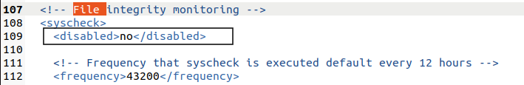

**+ Bước 2:** Thêm một mục trong khối *<syscheck>* để định cấu hình thư mục */root* cần được giám sát gần thời gian thực:



**+ Bước 3:** Cài đặt *jq* để xử lý dữ liệu đầu vào JSON từ tập lệnh *Active Response*:

sudo apt update

sudo apt -y install jq

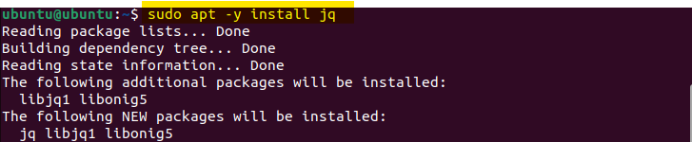

**+ Bước 4:** Tạo tập lệnh Active Response để xóa các tệp độc hại khỏi điểm cuối:

/var/ossec/active-response/bin/remove-threat.sh

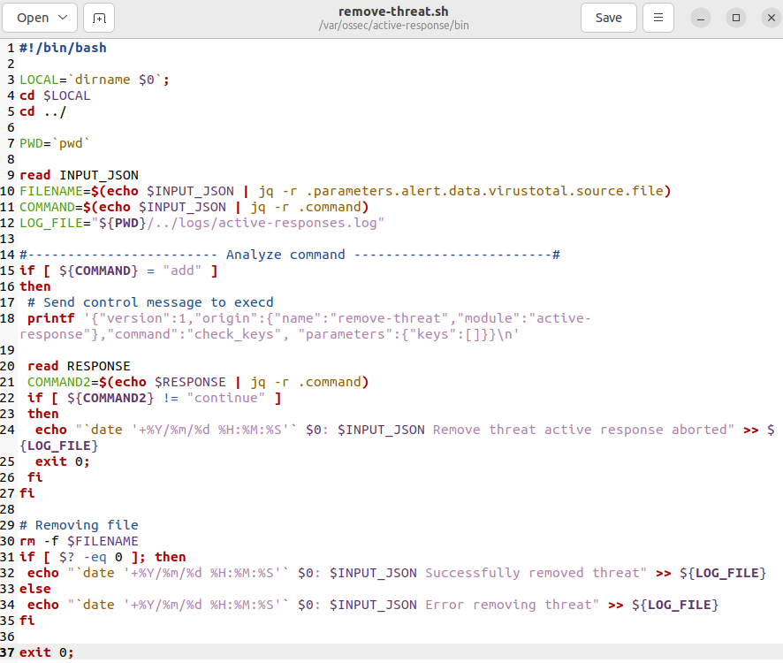

Script này được thiết kế để xóa các tệp độc hại từ một endpoint khi được kích hoạt bởi tính năng Active Response của Wazuh. Dưới đây là phân tích chi tiết các thành phần chính:

***+ Cài đặt và Biến:*** Đoạn mã này xác định thư mục làm việc của script và lưu trữ đường dẫn hiện tại.

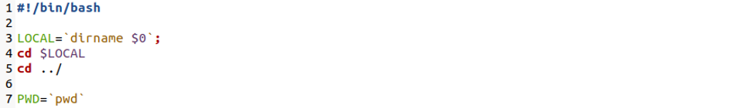

***+ Xử lý Đầu vào:*** Script đọc dữ liệu đầu vào ở định dạng JSON, trích xuất tên tệp của tệp độc hại và lệnh (như “add”).



**+ Phân tích Lệnh:** Nếu lệnh là “add”, nó sẽ gửi một thông điệp kiểm tra các khóa và chờ phản hồi. Nếu phản hồi không phải là “continue”, nó sẽ ghi lại rằng hành động đã bị hủy bỏ và thoát.

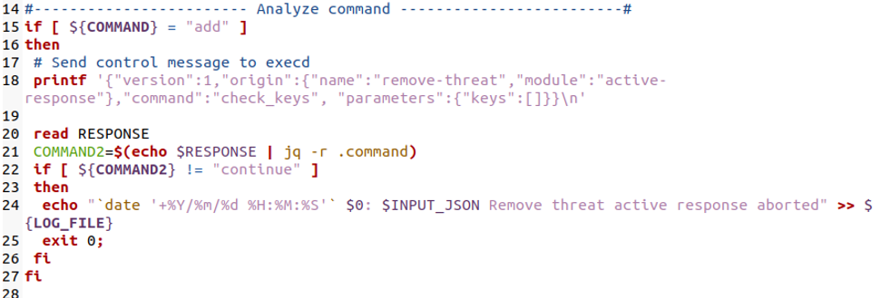

**+ Xóa Tệp:** Đoạn mã này cố gắng xóa tệp được chỉ định. Nếu thành công, nó ghi lại thông báo thành công; nếu không, nó ghi lại thông báo lỗi.

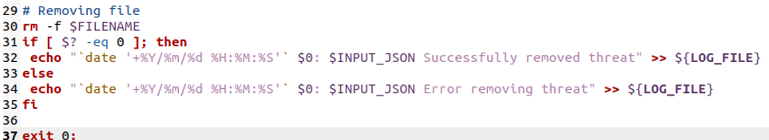

**+ Bước 5:** Cấp quyền sở hữu cho tệp */var/ossec/active-response/bin/remove-threat.sh*:

sudo chmod 750 /var/ossec/active-response/bin/remove-threat.sh

sudo chown root:wazuh /var/ossec/active-response/bin/remove-threat.sh

**+ Bước 6:** Khởi động lại Wazuh agent để áp dụng các thay đổi:

sudo systemctl restart wazuh-agent

**Trên Wazuh Server:**

**+ Bước 1:** Thêm các rule sau vào tệp */var/ossec/etc/rules/local_rules.xml* trên Wazuh server. Các rule này cảnh báo về những thay đổi trong thư mục */root* được phát hiện bởi quá trình quét *FIM*:

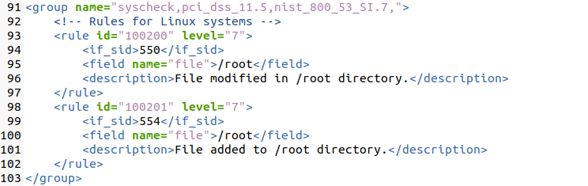

* **Quy tắc 100200:** Cảnh báo khi có tệp bị sửa đổi trong thư mục ***/root***.
* **Quy tắc 100201:** Cảnh báo khi có tệp mới được thêm vào thư mục ***/root***.

**+ Bước 2:** Thêm cấu hình sau vào tệp */var/ossec/etc/ossec.conf* của Wazuh server để kích hoạt tích hợp Virustotal.

*Lưu ý:* *<api_key><YOUR_VIRUS_TOTAL_API_KEY></api_key>*

Mục đích: cho phép kích hoạt truy vấn VirusTotal bất cứ khi nào bất kỳ rule *100200* và *100201* được kích hoạt:

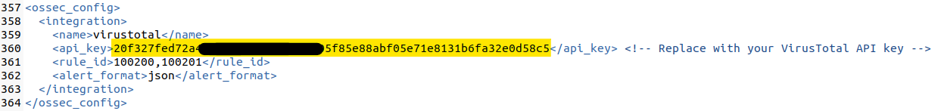

* **Khóa API:** Thay <YOUR_VIRUS_TOTAL_API_KEY> bằng khóa API thực tế của bạn.
* Khi các quy tắc này được kích hoạt, Wazuh sẽ tự động gửi tệp đến VirusTotal để kiểm tra.

**+ Bước 3:** Nối các khối sau vào tệp */var/ossec/etc/ossec.conf* của Wazuh server. Điều này cho phép *Active Response* và kích hoạt tập lệnh *remove-threat.sh* khi VirusTotal gắn cờ một tệp là độc hại:

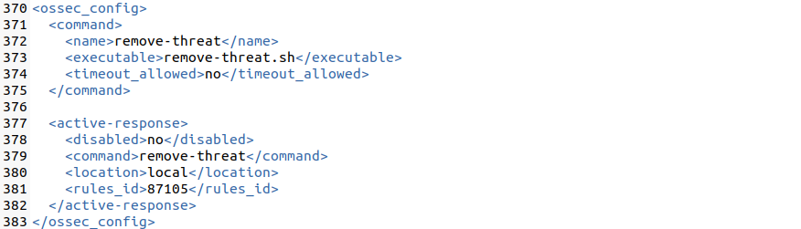

* **remove-threat:** Là tên lệnh cho *Active Response.*
* **location:** Xác định nơi lệnh sẽ được thực thi (trên máy cục bộ).

**+ Bước 4:** Thêm các rule sau vào tệp */var/ossec/etc/rules/local_rules.xml* của Wazuh server để cảnh báo về kết quả Active Response:

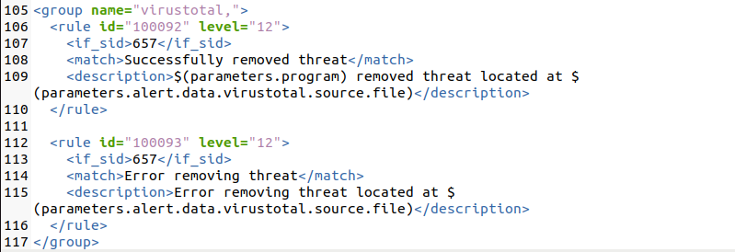

* **Quy tắc 100092:** Cảnh báo thành công khi xóa tệp độc hại.
* **Quy tắc 100093:** Cảnh báo lỗi khi không thể xóa tệp độc hại.

**+ Bước 5:** Khởi động lại Wazuh manager để áp dụng các thay đổi:

sudo systemctl restart wazuh-manager

**b. Test the configuration (Kiểm tra cấu hình):**

Tải file test EICAR xuống thư mục */root* trên điểm cuối Ubuntu:

sudo curl -Lo /root/eicar.com https://secure.eicar.org/eicar.com && sudo ls -lah /root/eicar.com

Quan sát kết quả với các rule.id có thể là: *553, 100092, 87105, 100201*

* sudo curl -Lo /root/eicar.com https://secure.eicar.org/eicar.com: Tải tệp EICAR vào thư mục /root với tên là eicar.com.
* **sudo ls -lah /root/eicar.com:** Liệt kê thông tin về tệp eicar.com sau khi tải xong.

**c. Visualize the alerts (Kết quả):**

**Xem video:**

***DEMO-15-Detecting_and_Removing_Malware_Using_VirusTotal_Integration-Ubuntu***

+ Kết quả log Alert, có file JSON đính kèm:

**Result-15-Detecting_and_Removing_Malware-Alert.json**):



Hình : Kết quả kịch bản 15: Detecting & removing malware (VirusTotal)

Log này ghi nhận cảnh báo khi Wazuh sử dụng tích hợp với VirusTotal để phát hiện mã độc trên endpoint Ubuntu. File /root/eicar.com đã được quét và xác định là mã độc, với 67 công cụ (engines) nhận diện phát hiện file này là độc hại.

* **@timestamp**: *Oct 1, 2024 @ 10:45:32.695* : Thời điểm log được ghi lại, cho biết cảnh báo xuất hiện vào lúc 10:45:32 ngày 01/10/2024.
* **_index**: *wazuh-alerts-4.x-2024.10.01* : Tập chỉ mục của log trong hệ thống Wazuh vào ngày 01/10/2024.
* **agent.id**: *001* : Mã định danh của agent, xác định điểm cuối bị ảnh hưởng là wa_ubuntu.
* **agent.ip**: *192.168.11.5* : Địa chỉ IP của agent, xác định vị trí mạng của điểm cuối.
* **data.integration**: *virustotal* : Mô-đun tích hợp sử dụng VirusTotal để quét và xác nhận tính độc hại của file.
* **data.virustotal.found**: *1* : VirusTotal đã tìm thấy file trong cơ sở dữ liệu của nó.
* **data.virustotal.malicious**: *1* : File được xác định là độc hại.
* **data.virustotal.permalink**: URL dẫn đến báo cáo chi tiết trên VirusTotal về file này.

<https://www.virustotal.com/gui/file/275a021bbfb6489e54d471899f7db9d1663fc695ec2fe2a2c4538aabf651fd0f/detection/f-275a021bbfb6489e54d471899f7db9d1663fc695ec2fe2a2c4538aabf651fd0f-1727753751>

* **data.virustotal.positives**: *67* : Số công cụ bảo mật đã phát hiện file này là độc hại.
* **data.virustotal.scan_date**: *2024-10-01 03:35:51* : Thời gian quét file trên VirusTotal.
* **data.virustotal.source.file**: */root/eicar.com* : Đường dẫn đến file độc hại trên hệ thống.
* **data.virustotal.source.md5**: *44d88612fea8a8f36de82e1278abb02f* : Hash MD5 của file để xác minh tính toàn vẹn.
* **data.virustotal.source.sha1**: *3395856ce81f2b7382dee72602f798b642f14140* : Hash SHA1 của file để xác minh tính toàn vẹn.
* **decoder.name**: *json* : Decoder sử dụng định dạng JSON để xử lý log.
* **rule.description**: *VirusTotal: Alert - /root/eicar.com - 67 engines detected this file* : Mô tả quy tắc phát hiện, cảnh báo rằng 67 công cụ bảo mật trên VirusTotal đã nhận diện file này là độc hại.
* **rule.level**: *12* : Mức độ cảnh báo cao do file này được xác định là mã độc, với **rule ID**: *87105*
* **rule.mitre.id**: *T1203* : ID kỹ thuật của MITRE ATT&CK liên quan đến Exploitation for Client Execution.
* **rule.mitre.tactic**: *Execution* : Tactic của MITRE ATT&CK cho kỹ thuật này.
* **rule.mitre.technique**: *Exploitation for Client Execution* : Technique của MITRE ATT&CK cho kỹ thuật này

**Ý nghĩa log:** Log này chỉ ra rằng file /root/eicar.com đã bị phát hiện là mã độc bởi VirusTotal với sự đồng thuận từ 67 công cụ bảo mật. Đây là cảnh báo ban đầu trong kịch bản, và sẽ kích hoạt hành động xóa file độc hại sau đó.

+ Tiếp tục với log xóa (“delete”) sau, có file JSON đính kèm:

**Result-15-Detecting_and_Removing_Malware-Delete.json**



Log thứ hai này ghi lại sự kiện khi Wazuh ***tự động xóa*** file độc hại /root/eicar.com mà trước đó đã được VirusTotal xác định là mã độc. Đây là log xác nhận hành động Active Response đã xóa file.

* **@timestamp**: *Oct 1, 2024 @ 10:45:32.810* : Thời điểm log được ghi lại, cho biết thời gian xóa file là vào lúc 10:45:32 ngày 01/10/2024.
* **_index**: *wazuh-alerts-4.x-2024.10.01* : Tập chỉ mục của log trong hệ thống Wazuh vào ngày 01/10/2024.
* **agent.id**: *001* : Mã định danh của agent, xác định điểm cuối là wa_ubuntu.
* **agent.ip**: *192.168.11.5* : Địa chỉ IP của agent, xác định vị trí mạng của điểm cuối.
* **decoder.name**: *syscheck_deleted* : Decoder ghi nhận đây là một sự kiện xóa file do mô-đun File Integrity Monitoring (FIM) của Wazuh.
* **full_log**: *File '/root/eicar.com' deleted* : Toàn bộ nội dung log xác nhận rằng file /root/eicar.com đã bị xóa theo chế độ thời gian thực (*Mode: realtime*).
* **rule.description**: *File deleted.* : Mô tả quy tắc chỉ ra rằng file đã bị xóa.
* **rule.level**: *7* : Mức độ cảnh báo trung bình do hành động xóa file có thể là một phần của hành động bảo vệ hệ thống hoặc phòng ngừa mã độc.
* **rule.mitre.id**: *T1070.004, T1485* : ID kỹ thuật MITRE ATT&CK, với kỹ thuật File Deletion và Data Destruction liên quan đến tactic Defense Evasion và Impact.
* **syscheck.event**: *deleted* : Sự kiện xác nhận file đã bị xóa.
* **syscheck.path**: */root/eicar.com* : Đường dẫn đến file đã bị xóa.
* **syscheck.md5_after, sha1_after, sha256_after**: Các giá trị hash của file ***trước khi bị xóa*,** dùng để nhận diện và xác minh file đã xóa là đúng.

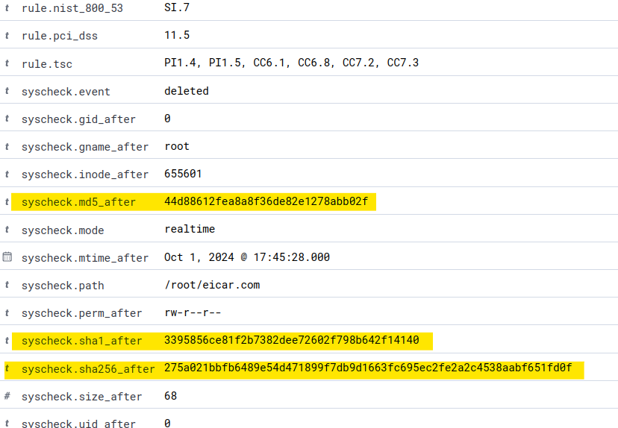

* **syscheck.size_after**: *68* : Kích thước của file trước khi xóa.
* **syscheck.uid_after**: *0* : UID của file là 0, thuộc về user root.

**Ý nghĩa log:** Dùng để xác nhận rằng Wazuh đã thực hiện thành công hành động Active Response để tự động xóa file /root/eicar.com trên endpoint Ubuntu, nhằm loại bỏ mã độc phát hiện được trong cảnh báo VirusTotal trước đó.

+ Tiếp tục với log sau của module Active Response, có file JSON đính kèm:

**Result-15-Detecting_and_Removing_Malware-ActiveResponse.json**



Log thứ ba này từ mô-đun Active Response trong Wazuh ghi nhận kết quả sau khi hệ thống tự động kích hoạt script ***remove-threat.sh*** để xóa file độc hại ***/root/eicar.com***. Log này xác nhận quá trình xóa file đã thành công.

* **@timestamp**: *Oct 1, 2024 @ 10:45:34.451* : Thời điểm log ghi nhận, xảy ra ngay sau sự kiện xóa file vào lúc 10:45:34.
* **_index**: *wazuh-alerts-4.x-2024.10.01* : Chỉ mục của log trong hệ thống Wazuh vào ngày 01/10/2024.
* **agent.id**: *001* : Mã định danh của agent, xác định máy chủ wa_ubuntu.
* **data.command**: *add* : Xác nhận lệnh add trong hệ thống Active Response, nhằm thêm hành động phản hồi với mối đe dọa.
* **data.origin.module**: *wazuh-execd* : Mô-đun thực thi của Wazuh, wazuh-execd, đã thực hiện hành động này.
* **data.parameters.alert.data.virustotal**: Chi tiết cảnh báo của VirusTotal, cho biết file /root/eicar.com đã bị xác định là độc hại với 67 trên 70 công cụ phát hiện cảnh báo.

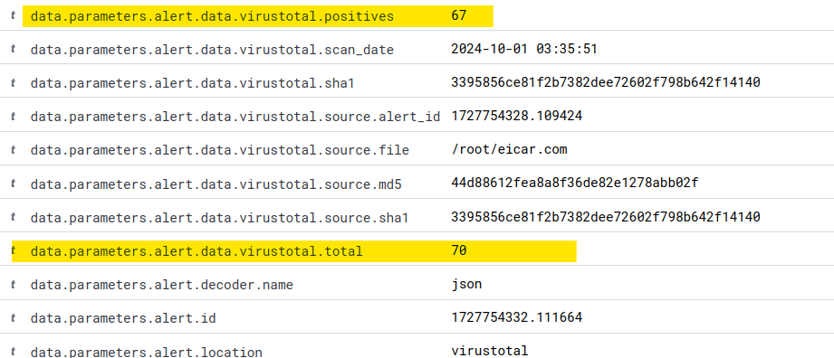

* **data.parameters.program**: *active-response/bin/remove-threat.sh* : Script ***remove-threat.sh*** được sử dụng để thực hiện hành động xóa file độc hại.
* **rule.description**: *active-response/bin/remove-threat.sh removed threat located at /root/eicar.com* : Mô tả quy tắc xác nhận rằng script remove-threat.sh đã xóa thành công file độc hại tại /root/eicar.com.
* **rule.level**: *12* : Mức độ cảnh báo cao, do đây là hành động can thiệp nhằm xử lý mã độc.
* **rule.groups**: *virustotal* : Nhóm quy tắc virustotal xác định rằng cảnh báo này liên quan đến tích hợp VirusTotal.

**Ý nghĩa log:** Log này xác nhận rằng script ***remove-threat.sh*** trong hệ thống Active Response của Wazuh đã hoàn thành việc xóa file mã ***độc /root/eicar.com***. Việc tích hợp với VirusTotal đã phát hiện mã độc, sau đó hệ thống đã tự động kích hoạt Active Response để loại bỏ mối đe dọa, đảm bảo bảo mật cho hệ thống.

### 16. Kịch bản 16: Detecting malware using YARA integration

Kịch bản này sử dụng tính năng tích hợp YARA với Wazuh để quét các tệp được thêm hoặc sửa đổi trên điểm cuối để tìm phần mềm độc hại. YARA là một công cụ để phát hiện và phân loại các thành phần phần mềm độc hại. Kịch bản này sẽ trình bày cách định cấu hình YARA bằng Wazuh để phát hiện phần mềm độc hại trên điểm cuối Ubuntu.

**a. Configuration (Cấu hình):**

**Trên Wazuh Agent (điểm cuối Ubuntu):**

**+ Bước 1:** Tải xuống, biên dịch và cài đặt YARA:

sudo apt update

sudo apt install -y make gcc autoconf libtool libssl-dev pkg-config jq

sudo curl -LO https://github.com/VirusTotal/yara/archive/v4.2.3.tar.gz

sudo tar -xvzf v4.2.3.tar.gz -C /usr/local/bin/ && rm -f v4.2.3.tar.gz

cd /usr/local/bin/yara-4.2.3/

sudo ./bootstrap.sh && sudo ./configure && sudo make && sudo make install && sudo make check

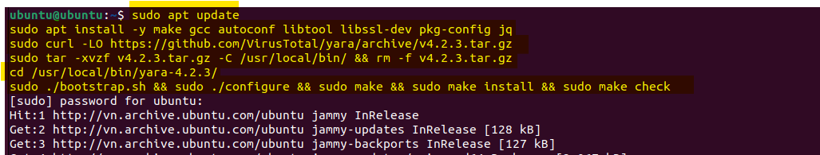

**+ Bước 2:** Kiểm tra xem YARA có đang chạy đúng cách hay không:

yara



Khi gặp lỗi này, có nghĩa là trình tải ***không tìm thấy thư viện libyara*** thường nằm trong */usr/local/lib*. Giải quyết bằng cách thêm đường dẫn */usr/local/lib* vào tệp cấu hình trình tải */etc/ld.so.conf*.

sudo su

echo "/usr/local/lib" >> /etc/ld.so.conf

ldconfig

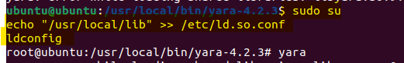

Sau đó quay từ root về với user trước đó.

**+ Bước 3:** Tải xuống rule phát hiện YARA:

sudo mkdir -p /tmp/yara/rules

sudo curl 'https://valhalla.nextron-systems.com/api/v1/get' \

-H 'Accept: text/html,application/xhtml+xml,application/xml;q=0.9,*/*;q=0.8' \

-H 'Accept-Language: en-US,en;q=0.5' \

--compressed \

-H 'Referer: https://valhalla.nextron-systems.com/' \

-H 'Content-Type: application/x-www-form-urlencoded' \

-H 'DNT: 1' -H 'Connection: keep-alive' -H 'Upgrade-Insecure-Requests: 1' \

--data 'demo=demo&apikey=1111111111111111111111111111111111111111111111111111111111111111&format=text' \

-o /tmp/yara/rules/yara_rules.yar

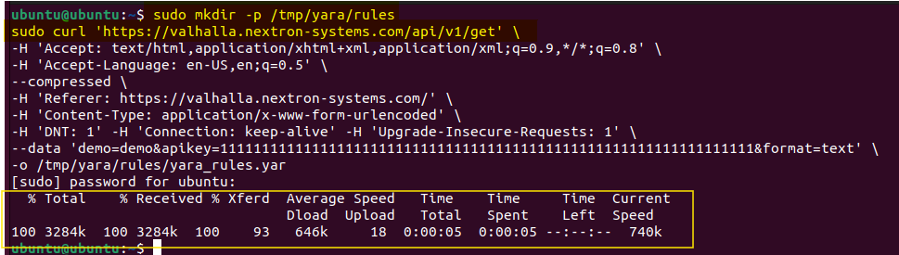

**+ Bước 4:** Tạo tập lệnh *yara.sh* trong thư mục */var/ossec/active-response/bin/* cho quá trình quét Active Response Wazuh-YARA:

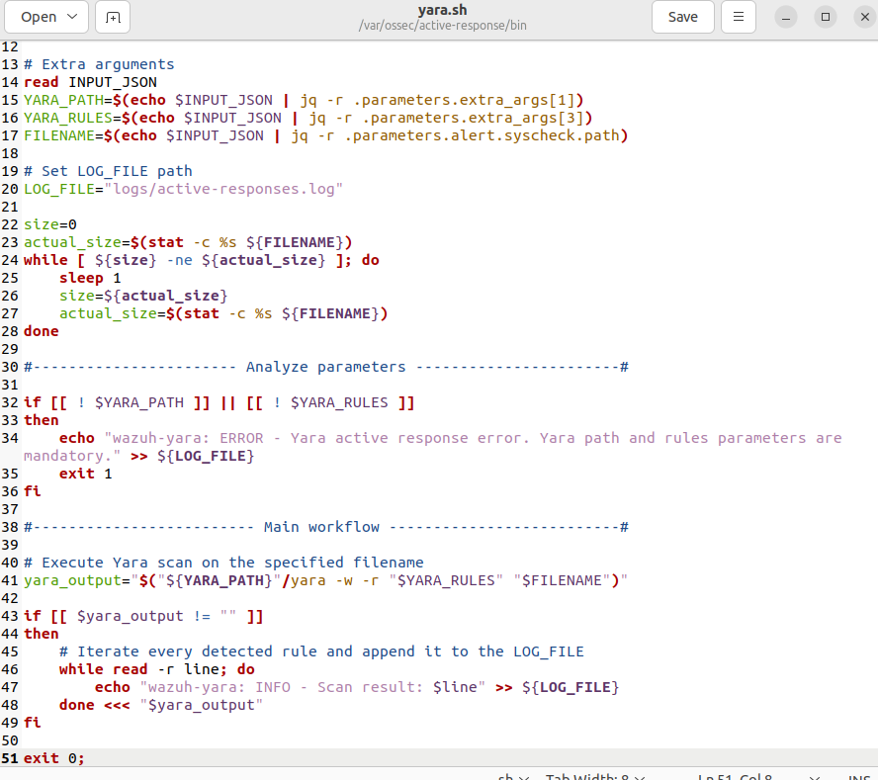

**+ Bước 5:** Cấp quyền cho tệp *yara.sh*

sudo chown root:wazuh /var/ossec/active-response/bin/yara.sh

sudo chmod 750 /var/ossec/active-response/bin/yara.sh

**+ Bước 6:** Thêm phần sau vào khối *<syscheck>* của tệp cấu hình Wazuh agent */var/ossec/etc/ossec.conf* để giám sát thư mục */tmp/yara/malware*:

**<directories realtime="yes">/tmp/yara/malware</directories>**

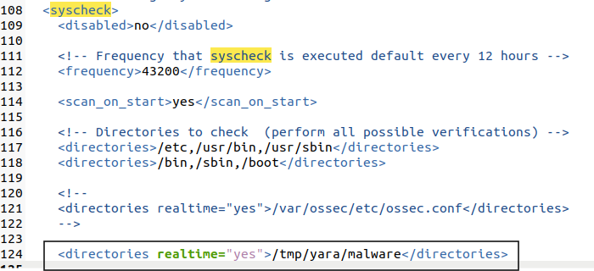

**+ Bước 7:** Khởi động lại Wazuh agent để áp dụng các thay đổi cấu hình

sudo systemctl restart wazuh-agent

**Trên Wazuh Server:**

Thực hiện các bước sau để định cấu hình Wazuh nhằm cảnh báo các thay đổi tệp trong thư mục được giám sát điểm cuối. Các bước này cũng định cấu hình Active Response script để kích hoạt bất cứ khi nào phát hiện thấy tệp đáng ngờ.

**+ Bước 1:** Thêm rule sau vào tệp */var/ossec/etc/rules/local_rules.xml.* Các rule này phát hiện các sự kiện FIM trong thư mục được giám sát. Chúng cũng cảnh báo khi tích hợp YARA tìm thấy phần mềm độc hại.

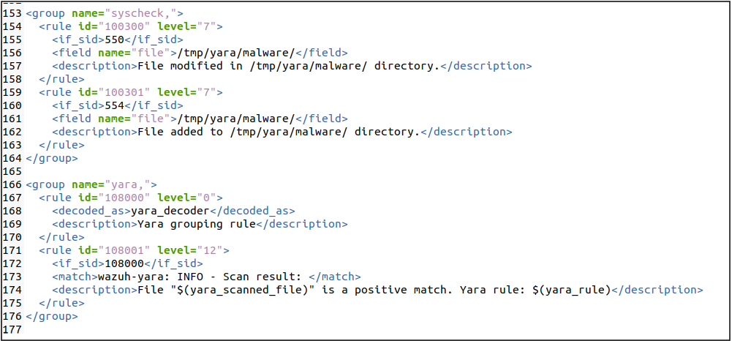

**+ Bước 2:** Thêm các decoder sau vào tệp */var/ossec/etc/decoders/local_decoder.xml* của máy chủ Wazuh để trích xuất thông tin từ kết quả quét YARA:

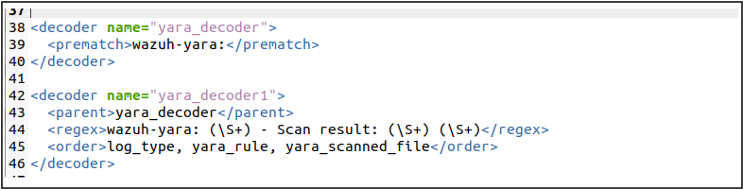

**+ Bước 3:** Thêm cấu hình sau vào tệp */var/ossec/etc/ossec.conf* để cho phép mô-đun Active Response kích hoạt sau khi rule *100300* và *100301* được kích hoạt:

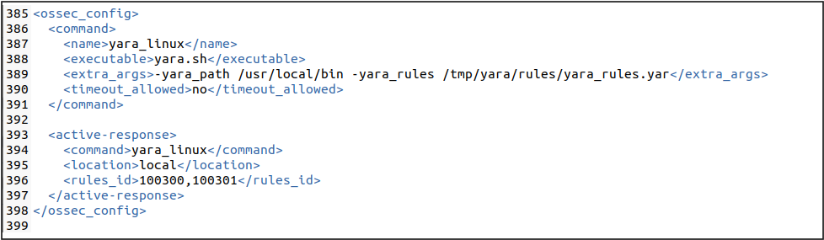

**+ Bước 4:** Khởi động lại Wazuh manager để áp dụng các thay đổi cấu hình:

sudo systemctl restart wazuh-manager

**b. Attack emulation (Mô phỏng tấn công):**

**+ Bước 1:** Tạo tập lệnh */tmp/yara/malware/malware_downloader.sh* trên điểm cuối được giám sát để tải xuống các mẫu phần mềm độc hại:

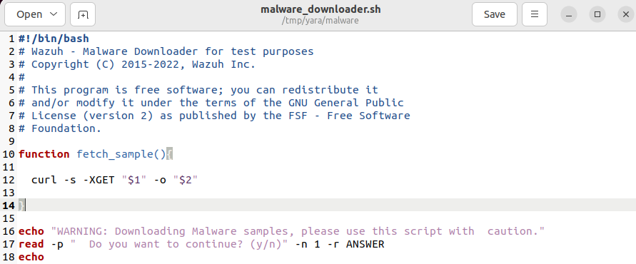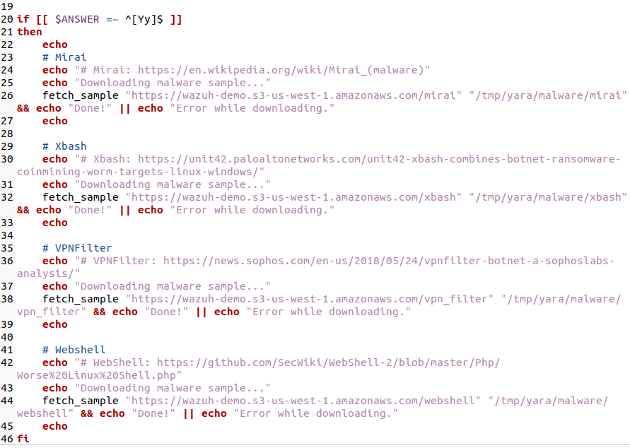

sudo gedit /tmp/yara/malware/malware_downloader.sh

**+ Bước 2:** Chạy tập lệnh *malware_downloader.sh* để tải các mẫu phần mềm độc hại xuống thư mục */tmp/yara/malware*:

sudo bash /tmp/yara/malware/malware_downloader.sh

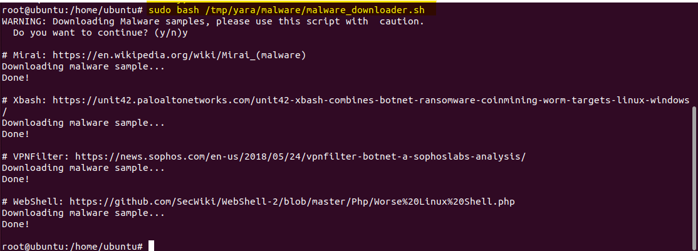

**c. Visualize the alerts (Kết quả):**

**Xem video: *DEMO-16-Detecting_Malware_Using_YARA_Integration-Ubuntu***

+ Kết quả:

**Rule add:**

(có file JSON đính kèm: **Result-16-Detecting_Malware-YARA-add.json**):



Hình : Kết quả kịch bản 16: Detecting malware using YARA integration

**Rule modify:**

(có file JSON đính kèm: **Result-16-Detecting_Malware-YARA-modify.json**):

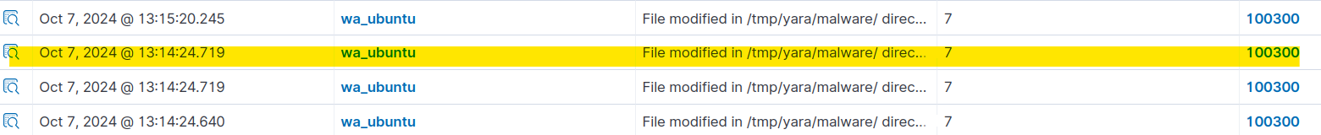

Kịch bản minh họa cách sử dụng YARA tích hợp với Wazuh để phát hiện phần mềm độc hại bằng cách giám sát các thay đổi trong tệp. Kịch bản này giúp phát hiện khi có các tệp bị thay đổi trên điểm cuối, đặc biệt là các tệp có dấu hiệu đáng ngờ. Trong log này, có một tệp tên là **xbash** trong thư mục **/tmp/yara/malware/** đã bị thay đổi, và Wazuh đã phát hiện ra những thay đổi cụ thể của tệp.

+ Giải thích kết quả (phân tích log **modify**):

* **@timestamp**: *Oct 7, 2024 @ 13:14:24.719* : Thời điểm log được ghi nhận khi Wazuh phát hiện thay đổi trong tệp xbash.
* **_index**: *wazuh-alerts-4.x-2024.10.07* : Chỉ mục của log trong hệ thống Wazuh vào ngày 07/10/2024.
* **agent.id**: *001* : Mã định danh của agent, xác định máy chủ wa_ubuntu.
* **syscheck.path**: */tmp/yara/malware/xbash* : Đường dẫn tới tệp xbash đã bị thay đổi, nằm trong thư mục giám sát /tmp/yara/malware/.
* **syscheck.event**: *modified* : Sự kiện modified chỉ ra rằng tệp này đã bị thay đổi.
* **syscheck.mode**: *realtime* : Chế độ realtime cho thấy Wazuh phát hiện thay đổi này ngay lập tức.
* **Các thay đổi chi tiết của tệp:**
* **Kích thước**: Từ *888,832* bytes thành *905,216* bytes.
* **MD5:** Từ *16fbdd69c306896e4769cf0d15f42d6c* thành *31f3b1f9e17662d337d22ff79a1342c6*.
* **SHA1:** Từ 2c86cfad1b16a37b4666e89c3be89fc2a1db1df7 thành b1db78651b7edc199eeb5e8c378ec3e960c227c5.
* **SHA256:** Từ *87e22387d1867ffd06bf234c0583f3e42a6b0d281a6085dd842e57bd13909eeb* thành *a4b2d1652278c05b13c5c3d69da9e9b206aeedae91f4005ab3cffb15709c40da*.

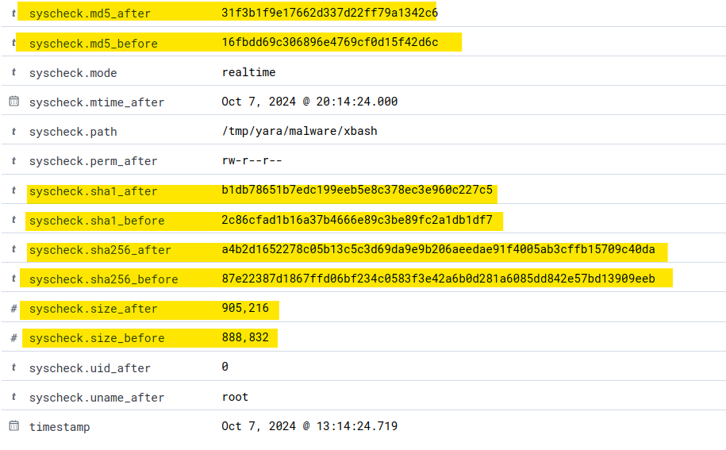

* **rule.description**: *File modified in /tmp/yara/malware/ directory.* : Mô tả quy tắc xác nhận rằng một tệp trong thư mục /tmp/yara/malware/ đã bị thay đổi.

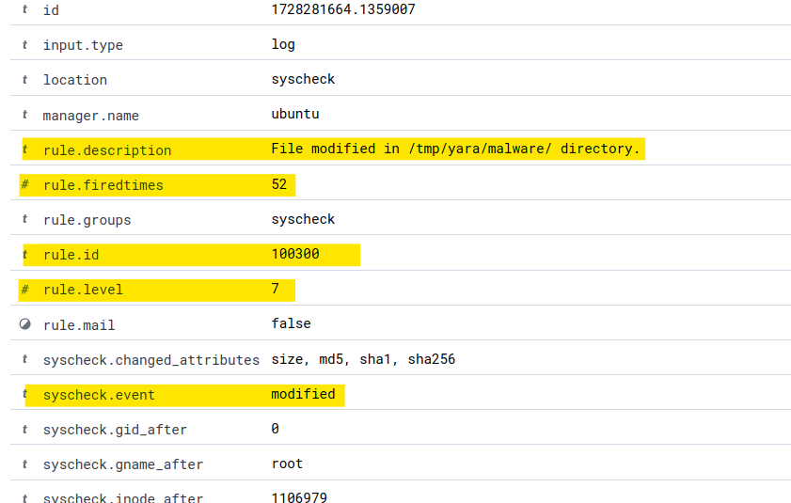

* **rule.level**: *7* : Mức độ cảnh báo ở cấp 7, cho thấy đây là một cảnh báo trung bình.

**Ý nghĩa log:** Cho thấy một tệp đáng ngờ có tên ***xbash*** đã bị thay đổi về kích thước và các giá trị hash (MD5, SHA1, SHA256) so với trước đó. Wazuh, kết hợp với YARA, đã giám sát tệp này trong thời gian thực và phát hiện các thay đổi. Những thay đổi này có thể là dấu hiệu của một tệp độc hại đã bị chỉnh sửa hoặc cập nhật, cho phép quản trị viên hệ thống xác minh và xử lý nhanh chóng để đảm bảo an ninh cho hệ thống.

### 17. Kịch bản 17: Network IDS integration

Suricata là một hệ thống phát hiện xâm nhập mã nguồn mở, có khả năng phân tích lưu lượng mạng và phát hiện các mối đe dọa. Việc tích hợp Suricata với Wazuh cho phép giám sát hiệu quả hơn và nhận được các cảnh báo liên quan đến an ninh mạng.

**a. Configuration (Cấu hình):**

**Trên Wazuh Agent (điểm cuối Ubuntu):**

Thực hiện các bước sau để định cấu hình Suricata trên điểm cuối Ubuntu và gửi nhật ký (logs) đã tạo đến máy chủ Wazuh.

**+ Bước 1:** Cài đặt Suricata trên điểm cuối Ubuntu:

sudo add-apt-repository ppa:oisf/suricata-stable

sudo apt-get update

sudo apt-get install suricata -y

**+ Bước 2:** Tải xuống và trích xuất bộ rule: Emerging Threats Suricata

cd /tmp/ && curl -LO https://rules.emergingthreats.net/open/suricata-6.0.8/emerging.rules.tar.gz

sudo tar -xvzf emerging.rules.tar.gz && sudo mkdir /etc/suricata/rules && sudo mv rules/*.rules /etc/suricata/rules/

sudo chmod 640 /etc/suricata/rules/*.rules

**+ Bước 3:** Sửa đổi cài đặt Suricata trong tệp */etc/suricata/suricata.yaml* và đặt các biến sau:

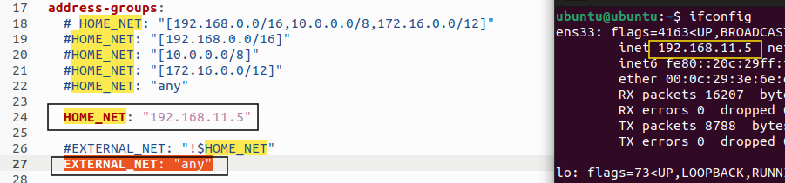

* **HOME_NET: "<UBUNTU_IP>":** Đặt địa chỉ IP của điểm cuối Ubuntu.
* **EXTERNAL_NET: "any":** Cho phép Suricata giám sát tất cả lưu lượng từ mạng bên ngoài.

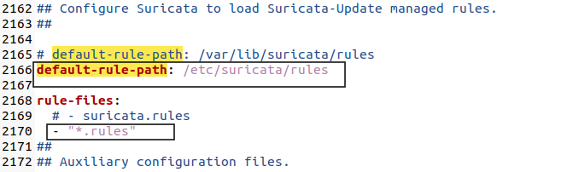

* **default-rule-path: /etc/suricata/rules:** Đường dẫn đến các quy tắc của Suricata.
* **rule-files: - "*.rules":** Tải tất cả các tệp quy tắc có trong thư mục quy tắc.

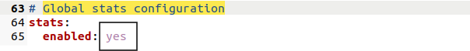

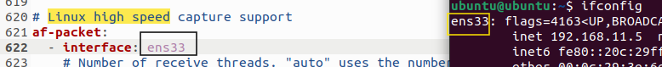

**+ Bước 4:** Khởi động lại Suricata service:

sudo systemctl restart suricata

**+ Bước 5:** Thêm cấu hình sau vào tệp */var/ossec/etc/ossec.conf* để cho phép Wazuh agent đọc tệp nhật ký Suricata:

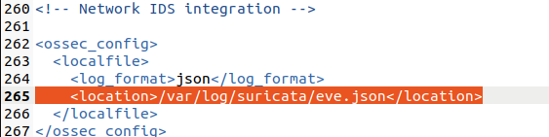

**+ Bước 6:** Khởi động lại Wazuh agent để áp dụng các thay đổi:

sudo systemctl restart wazuh-agent

**b. Attack emulation (Mô phỏng tấn công):**

Wazuh tự động phân tích dữ liệu từ */var/log/suricata/eve.json* và tạo các cảnh báo liên quan trên Wazuh dashboard.

Ping địa chỉ IP điểm cuối Ubuntu từ máy chủ Wazuh: ping -c 20 "<UBUNTU_IP>"

🡪 **ping -c 20 "192.168.11.5"**

* **ping:** Gửi gói tin ICMP đến máy chủ để kiểm tra tính khả dụng.
* **-c 20:** Gửi tổng cộng 20 gói tin.
* **"<UBUNTU_IP>":** Địa chỉ IP của máy chủ Ubuntu, cần thay thế bằng IP thực tế.

*🡪 filter:* ***rule.groups:suricata***

Để xem các cảnh báo, có thể truy cập vào Wazuh dashboard và sử dụng bộ lọc *rule.groups:suricata* trong module Threat Hunting.

***Chú ý:*** *Troubleshooting (Khắc phục sự cố):* Nếu gặp lỗi, hãy kiểm tra nhật ký Suricata trong tệp */var/log/suricata/suricata.log.* Một lỗi phổ biến là không tìm thấy giao diện mạng (eth0), điều này có thể do tên giao diện không đúng. Cần kiểm tra lại tên giao diện của hệ thống và cập nhật trong các tệp cấu hình tương ứng.

**c. Visualize the alerts (Kết quả):**

**Xem video: *DEMO-17-Network_IDS_Integration-Ubuntu***

+ Kết quả (có file JSON đính kèm: **Result-17-Network_IDS.json**):

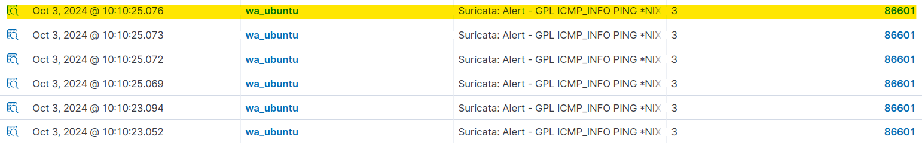

Hình : Kết quả kịch bản 17: Network IDS integration

Log này ghi nhận một cảnh báo từ Suricata, một hệ thống phát hiện xâm nhập mạng (Network IDS), đã được tích hợp với Wazuh để giám sát và phát hiện các hoạt động đáng ngờ trên mạng.

+ Giải thích kết quả:

* **@timestamp**: *Oct 3, 2024 @ 10:10:25.076* : Thời điểm ghi nhận log, cho biết khi nào cảnh báo này được Suricata ghi nhận.
* **_index**: *wazuh-alerts-4.x-2024.10.03* : Chỉ số của tập log trong hệ thống Wazuh, giúp xác định log thuộc về ngày và phiên bản nào.
* **agent.id**: *001* : Mã định danh của Agent, cho thấy hệ thống giám sát và phát hiện sự kiện này.
* **agent.ip**: *192.168.11.5* : Địa chỉ IP của Agent, xác định nguồn phát hiện sự kiện từ hệ thống Ubuntu này.
* **agent.name**: *wa_ubuntu* : Tên của Agent, giúp nhận diện rõ ràng hệ thống phát hiện sự kiện.
* **data.alert.action**: *allowed* : Hành động của luồng mạng, cho biết rằng luồng này đã được cho phép.
* **data.alert.category**: **Misc activity** : Phân loại của cảnh báo, thể hiện hoạt động thuộc loại “Misc activity” (hoạt động đa dạng).
* **data.alert.gid**: *1* : Mã định danh của nhóm cảnh báo, dùng để phân loại cảnh báo trong Suricata.
* **data.alert.metadata.created_at**: *2010_09_23* : Thời gian tạo của cảnh báo trong metadata của Suricata, có thể dùng để truy vết thông tin liên quan.
* **data.alert.metadata.updated_at**: *2019_07_26* : Thời gian cập nhật của cảnh báo trong metadata.
* **data.alert.rev**: *8* : Phiên bản của cảnh báo trong Suricata.
* **data.alert.severity**: *3* : Mức độ nghiêm trọng của cảnh báo, với giá trị 3 chỉ mức trung bình.
* **data.alert.signature**: *GPL ICMP_INFO PING *NIX* : Chữ ký cảnh báo cho biết đây là cảnh báo liên quan đến hoạt động ICMP ping từ hệ điều hành *NIX.
* **data.alert.signature_id**: *2100366* : ID chữ ký của cảnh báo, giúp xác định rõ loại cảnh báo.
* **data.dest_ip**: *192.168.11.5* : Địa chỉ IP đích của luồng, nơi tiếp nhận gói tin ICMP.
* **data.dest_port**: *0* : Cổng đích của luồng, cho thấy đây là gói ICMP và không có cổng cụ thể.
* **data.direction**: *to_server* : Hướng lưu lượng mạng, ở đây là đến máy chủ.
* **data.event_type**: *alert* : Loại sự kiện, xác định đây là một cảnh báo từ Suricata.
* **data.flow.bytes_toclient**: *392*, **data.flow.bytes_toserver**: *588* : Số byte được truyền đến và từ máy chủ, cung cấp dữ liệu chi tiết về lưu lượng mạng.
* **data.flow.dest_ip**: *192.168.11.5* : Địa chỉ IP đích của luồng, trùng với *data.dest_ip*.
* **data.flow.pkts_toclient**: *4*, **data.flow.pkts_toserver**: *6* : Số lượng gói tin được truyền đến và từ máy chủ, giúp đánh giá mức độ truyền tải.
* **data.flow.src_ip**: *192.168.12.5* : Địa chỉ IP nguồn của luồng, là nơi gửi gói tin ICMP.
* **data.icmp_code**: *0*, **data.icmp_type**: *8* : Mã ICMP (0) và loại ICMP (8), cho biết đây là một gói tin ICMP Echo Request (ping).
* **data.in_iface**: *ens33* : Giao diện mạng nơi cảnh báo được phát hiện, ở đây là ens33.
* **data.proto**: *ICMP* : Giao thức sử dụng, ở đây là ICMP, giúp xác định rõ ràng loại lưu lượng.
* **decoder.name**: *json* : Bộ giải mã log, xác định log này được phân tích theo định dạng JSON.
* **location**: */var/log/suricata/eve.json* : Đường dẫn của log, chỉ ra file log Suricata mà Wazuh đã tích hợp.
* **rule.description**: *Suricata: Alert - GPL ICMP_INFO PING *NIX* : Mô tả quy tắc, nêu rõ nội dung cảnh báo là liên quan đến hoạt động ICMP từ hệ điều hành *NIX.
* **rule.firedtimes**: *6* : Số lần quy tắc này đã kích hoạt, cho thấy cảnh báo này xuất hiện ít nhất 6 lần.
* **rule.groups**: *ids, suricata* : Nhóm quy tắc, chỉ ra đây là cảnh báo từ IDS Suricata.
* **rule.id**: *86601* : Mã định danh của quy tắc đã kích hoạt cảnh báo này.
* **rule.level**: *3* : Mức độ nghiêm trọng của cảnh báo, với mức 3 cho thấy đây là cảnh báo có mức độ trung bình.

**Ý nghĩa log:** Cảnh báo về hoạt động ICMP ping, có thể là dấu hiệu của việc kiểm tra hoặc thăm dò mạng từ một nguồn bên ngoài. Cảnh báo này không quá nghiêm trọng (level 3) nhưng có thể cần được theo dõi, đặc biệt là khi hành vi ping xuất hiện nhiều lần từ các nguồn không rõ.

### 18. Kịch bản 18: Detecting the installation of applications on Windows

Kịch bản này phát hiện thời điểm ứng dụng được cài đặt trên điểm cuối Windows, bằng cách cài đặt một ứng dụng có tên Dr. Memory (một công cụ giám sát bộ nhớ mã nguồn mở có khả năng phát hiện các truy cập bộ nhớ không hợp lệ, rò rỉ bộ nhớ, xử lý rò rỉ, truy cập vào bộ nhớ đã giải phóng và các vấn đề khác liên quan đến bộ nhớ).

**a. Configuration (Cấu hình):**

**Trên Wazuh Agent (điểm cuối Windows):**

Thực hiện tải xuống và cài đặt [Dr. Memory](https://drmemory.org/page_download.html).

Theo mặc định, Wazuh agent giám sát việc cài đặt các ứng dụng bằng cấu hình bên dưới nằm trong tệp cấu hình Wazuh agent *C:\Program Files (x86)\ossec-agent\ossec.conf*:

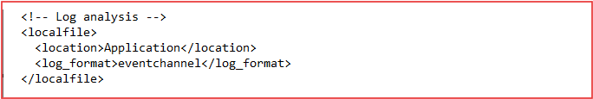

* **<localfile>:** Đây là phần cấu hình cho Wazuh Agent để giám sát các sự kiện liên quan đến ứng dụng trên máy tính Windows.
* **<location>Application</location>:** Chỉ định vị trí mà Wazuh sẽ theo dõi, trong trường hợp này là thư mục ứng dụng (Application).
* **<log_format>eventchannel</log_format>:** Xác định định dạng log là từ event channel của Windows, cho phép Wazuh thu thập và phân tích thông tin từ các sự kiện hệ thống.

**Trên Wazuh Server:**

Wazuh có rule *60612* tích hợp để phát hiện khi ứng dụng được cài đặt trên điểm cuối Windows trong tệp */var/ossec/ruleset/rules/0585-win-application_rules.xml* trên máy chủ Wazuh.

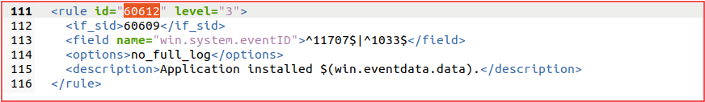

* **rule id="60612":** Đây là ID của quy tắc dùng để phát hiện khi một ứng dụng được cài đặt trên điểm cuối Windows.
* **level="3":** Mức độ nghiêm trọng của cảnh báo (1-10), với 3 thể hiện mức độ cảnh báo trung bình.
* **<if_sid>60609</if_sid>:** Quy tắc này liên kết với quy tắc có ID 60609, đảm bảo rằng nó chỉ kích hoạt nếu quy tắc đó đã được kích hoạt.
* **<field name="win.system.eventID">^11707$|^1033$</field>:** Chỉ định các ID sự kiện Windows cần theo dõi (11707 và 1033) để nhận diện cài đặt ứng dụng.
* **<options>no_full_log</options>:** Không ghi lại toàn bộ log cho sự kiện này, chỉ lưu trữ thông tin quan trọng.
* **<description>:** Mô tả ngắn gọn về quy tắc, trong trường hợp này là ghi lại tên ứng dụng đã được cài đặt.

**b. Test the configuration (Kiểm tra cấu hình):**

Sau khi cài đặt Dr. Memory, điều hướng đến Threat Hunting trên Wazuh dashboard và áp dụng bộ lọc *rule.id:60612* để xem cảnh báo.

**c. Visualize the alerts (Kết quả):**

**Xem video:**

***DEMO-18-Detecting_the_Installation_of_Applications_on_Windows-Windows***

+ Kết quả 1 (có file JSON đính kèm: **Result-18-Installation_of_Applications-1.json**):



Hình : Kết quả kịch bản 18: Detecting the installation of applications on Windows

Log này ghi nhận việc cài đặt thành công ứng dụng Dr. Memory trên một điểm cuối Windows 10, được phát hiện bởi hệ thống giám sát Wazuh. Dr. Memory là công cụ kiểm tra bộ nhớ giúp phát hiện các vấn đề như rò rỉ bộ nhớ, truy cập bộ nhớ không hợp lệ, và các lỗi liên quan đến bộ nhớ khác. Wazuh sử dụng các rule để theo dõi các sự kiện cài đặt phần mềm trên hệ thống và ghi lại thông tin chi tiết khi một ứng dụng được cài đặt.

+ Giải thích kết quả 1:

* **@timestamp**: *Oct 7, 2024 @ 09:56:47.598* : Thời điểm log được ghi nhận.
* **_index**: *wazuh-alerts-4.x-2024.10.07* : Chỉ số của tập log, chỉ ra đây là log cảnh báo từ ngày 7 tháng 10 năm 2024.
* **agent.id**: *002* : Mã định danh của Agent, giúp xác định điểm cuối đang được giám sát.
* **agent.ip**: *192.168.13.5* : Địa chỉ IP của Agent, chỉ ra địa chỉ của điểm cuối.
* **agent.name**: *wa_windows* : Tên của Agent, giúp nhận diện hệ thống đã phát hiện sự kiện này.
* **data.win.eventdata.binary**: *7B36373637354144362D314642302D344445312D394543462D3834393937353135303235457D*  : Mã nhị phân của sự kiện, thường dùng để tra cứu hoặc xử lý dữ liệu chi tiết hơn.
* **data.win.eventdata.data**: *Product: Dr. Memory -- Installation completed successfully.* : Nội dung của sự kiện, thông báo rằng cài đặt Dr. Memory đã thành công.
* **data.win.system.channel**: *Application* : Kênh sự kiện, cho biết sự kiện này được ghi trong kênh Application.
* **data.win.system.computer**: *DESKTOP-UNUFLEI* : Tên của máy tính điểm cuối, giúp xác định hệ thống.
* **data.win.system.eventID**: *11707* : ID của sự kiện, chỉ ra đây là sự kiện cài đặt ứng dụng do Windows ghi nhận.
* **data.win.system.eventRecordID**: *1841* : ID bản ghi sự kiện, duy nhất cho từng sự kiện được ghi.
* **data.win.system.keywords**: *0x80000000000000* : Mã khóa của sự kiện, giúp phân loại hoặc lọc sự kiện.
* **data.win.system.level**: *4* : Mức độ của sự kiện, với giá trị 4 thường là Information, nghĩa là sự kiện này chỉ mang tính thông báo.
* **data.win.system.message**: *"Product: Dr. Memory -- Installation completed successfully."* : Thông điệp của sự kiện, cho biết ứng dụng Dr. Memory đã được cài đặt thành công.
* **data.win.system.providerName**: *MsiInstaller* : Tên nhà cung cấp của sự kiện, ở đây là MsiInstaller, chỉ ra rằng sự kiện này do trình cài đặt Windows MSI ghi nhận.
* **data.win.system.severityValue**: *INFORMATION* : Mức độ nghiêm trọng của sự kiện, với INFORMATION nghĩa là không phải là cảnh báo hay lỗi.
* **data.win.system.systemTime**: *2024-10-07T02:56:49.1733481Z* : Thời gian hệ thống khi sự kiện xảy ra, theo định dạng UTC.
* **decoder.name**: *windows_eventchannel* : Bộ giải mã của sự kiện, cho biết sự kiện được giải mã từ kênh sự kiện Windows.
* **id**: *1728269807.354494* : Mã định danh duy nhất của sự kiện trong Wazuh.
* **input.type**: *log* : Loại đầu vào của sự kiện, cho biết đây là một log.
* **location**: *EventChannel* : Vị trí của sự kiện, chỉ ra rằng log này đến từ kênh sự kiện của Windows.
* **manager.name**: *ubuntu* : Tên của hệ thống quản lý Wazuh.
* **rule.description**: *Application installed Product: Dr. Memory -- Installation completed successfully..* : Mô tả của rule, ghi nhận rằng ứng dụng Dr. Memory đã được cài đặt thành công.
* **rule.firedtimes**: *1* : Số lần rule này đã kích hoạt, ở đây là 1 lần.
* **rule.groups**: *windows, windows_application* : Nhóm của rule, bao gồm các rule giám sát ứng dụng Windows.
* **rule.id**: *60612* : ID của rule, giúp nhận diện rule cụ thể đã kích hoạt cảnh báo này.
* **rule.level**: *3* : Mức độ của rule, với giá trị 3 là mức cảnh báo Low trong hệ thống Wazuh.

**Ý nghĩa log:** Cảnh báo rằng ứng dụng Dr. Memory đã được cài đặt thành công trên điểm cuối Windows. Wazuh nhận diện và ghi lại chi tiết sự kiện này để giám sát các thay đổi trong phần mềm cài đặt, phục vụ việc quản lý bảo mật.

+ Kết quả 2 (có file JSON đính kèm: **Result-18-Installation_of_Applications-2.json**):



Log này tiếp tục ghi nhận sự kiện cài đặt ứng dụng Dr. Memory trên hệ thống Windows. Cụ thể, log này cung cấp thông tin chi tiết về phiên bản của ứng dụng, nhà sản xuất và trạng thái thành công của cài đặt. Điều này cho thấy rằng Wazuh đã phát hiện thành công một sự kiện cài đặt ứng dụng qua Windows Installer.

+ Giải thích kết quả 2:

* **@timestamp**: *Oct 7, 2024 @ 09:56:47.606* : Thời điểm log được ghi nhận.
* **_index**: *wazuh-alerts-4.x-2024.10.07* : Chỉ số của tập log, tương tự log trước, đây là log cảnh báo từ ngày 7 tháng 10 năm 2024.
* **agent.id**: *002* : Mã định danh của Agent, cho biết đây là cùng điểm cuối Windows đã ghi nhận log đầu tiên.
* **agent.ip**: *192.168.13.5* : Địa chỉ IP của Agent, giúp xác định địa chỉ của điểm cuối.
* **agent.name**: *wa_windows* : Tên của Agent, xác định hệ thống đã phát hiện sự kiện.
* **data.win.eventdata.binary**: 7B36373637354144362D314642302D344445312D394543462D3834393937353135303235457D3030303063366334386334663063386264623465653262623562303132656333623331383030303030393034 : Chuỗi hex dài, chứa thông tin về sự kiện và sản phẩm được cài đặt.
* **data.win.eventdata.data**: *Dr. Memory, 2.6.0, 1033, 0, Google* : Chi tiết sản phẩm bao gồm tên Dr. Memory, phiên bản 2.6.0, mã ngôn ngữ 1033, và nhà sản xuất là Google.
* **data.win.system.channel**: *Application* : Kênh sự kiện, ghi nhận sự kiện trong kênh Application.
* **data.win.system.computer**: *DESKTOP-UNUFLEI* : Tên của máy tính điểm cuối, tương tự log đầu.
* **data.win.system.eventID**: *1033* : ID của sự kiện, cho biết đây là sự kiện từ Windows Installer.
* **data.win.system.eventRecordID**: *1842* : ID bản ghi sự kiện, tiếp nối sau bản ghi từ log đầu.
* **data.win.system.level**: *4* : Mức độ của sự kiện, giá trị 4 là Information.
* **data.win.system.message**: "Windows Installer installed the product. Product Name: Dr. Memory. Product Version: 2.6.0. Product Language: 1033. Manufacturer: Google. Installation success or error status: 0." : Thông điệp của sự kiện, mô tả chi tiết cài đặt của Dr. Memory với phiên bản, ngôn ngữ và trạng thái thành công.
* **data.win.system.providerName**: *MsiInstaller* : Nhà cung cấp của sự kiện là MsiInstaller, cho thấy Windows Installer đã ghi nhận sự kiện.
* **data.win.system.severityValue**: *INFORMATION* : Mức độ nghiêm trọng là INFORMATION, chỉ mang tính thông báo.
* **data.win.system.systemTime**: *2024-10-07T02:56:49.1742942Z* : Thời gian hệ thống, giúp xác định chính xác thời điểm xảy ra sự kiện.
* **decoder.name**: *windows_eventchannel* : Bộ giải mã của sự kiện.
* **id**: *1728269807.355975* : ID của sự kiện trong Wazuh.
* **rule.description**: *Application installed Dr. Memory, 2.6.0, 1033, 0, Google.* : Mô tả rule, ghi nhận rằng ứng dụng Dr. Memory phiên bản 2.6.0 đã được cài đặt thành công.
* **rule.firedtimes**: *2* : Số lần rule này đã kích hoạt, tăng lên so với log đầu tiên.
* **rule.groups**: windows, windows_application : Nhóm rule.
* **rule.id**: *60612 :* ID của rule, giống với log đầu tiên.
* **rule.level**: *3* : Mức độ của rule, với giá trị 3 là Low.

**Ý nghĩa log:** Bổ sung cho log đầu tiên, xác nhận rằng cài đặt Dr. Memory đã hoàn tất thành công và cung cấp thông tin chi tiết về phiên bản, nhà sản xuất, và trạng thái của cài đặt.

### 19. Kịch bản 19: Monitoring execution of malicious commands

**Auditd** là một tiện ích kiểm tra có nguồn gốc từ hệ thống Linux, được sử dụng cho các hoạt động accounting và các thay đổi trong điểm cuối Linux. Kịch bản này định cấu hình Auditd trên điểm cuối Ubuntu để account (giám sát) đến tất cả các lệnh được thực thi bởi một người dùng nhất định, bao gồm các lệnh do người dùng chạy ở chế độ *sudo* hoặc sau khi thay đổi thành người dùng *root*. Định cấu hình rule tùy chỉnh để cảnh báo các lệnh đáng ngờ.

**a. Configuration (Cấu hình):**

**Trên Wazuh Agent (điểm cuối Ubuntu):**

**+ Bước 1:** Cài đặt, khởi động và kích hoạt Auditd (nếu không có trên điểm cuối):

sudo apt -y install auditd

sudo systemctl start auditd

sudo systemctl enable auditd

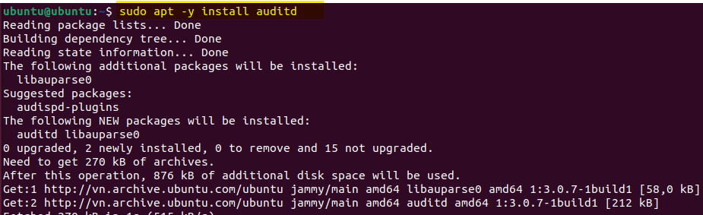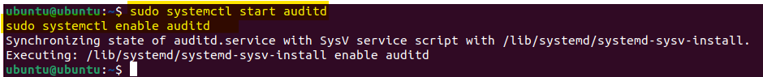

**+ Bước 2:** Với tư cách là người dùng *root*, thực hiện các lệnh sau để nối các rule audit vào tệp */etc/audit/audit.rules*:

echo "-a exit,always -F auid=1000 -F egid!=994 -F auid!=-1 -F arch=b32 -S execve -k audit-wazuh-c" >> /etc/audit/audit.rules

echo "-a exit,always -F auid=1000 -F egid!=994 -F auid!=-1 -F arch=b64 -S execve -k audit-wazuh-c" >> /etc/audit/audit.rules



* **echo "-a exit,always ... >> /etc/audit/audit.rules:** Câu lệnh này sẽ thêm một quy tắc vào tệp *audit.rules*. Quy tắc này sẽ giám sát các sự kiện cụ thể khi người dùng có *auid=1000* thực thi các lệnh.

Các tham số trong quy tắc:

* **-a exit,always:** Chỉ định rằng quy tắc này sẽ ghi lại mọi sự kiện rời khỏi (exit) với điều kiện always.
* **-F auid=1000:** Chỉ định rằng quy tắc này chỉ áp dụng cho người dùng có auid (User ID) là 1000, thường là người dùng đầu tiên được tạo ra trên hệ thống.
* **-F egid!=994:** Quy tắc này ghi lại sự kiện nếu egid (Effective Group ID) không bằng 994, tức là không phải thành viên của nhóm cụ thể nào đó.
* **-F auid!=-1:** Điều này chỉ ra rằng chỉ những người dùng có auid hợp lệ (không phải là -1, đại diện cho người dùng không xác định) sẽ bị ghi lại.
* **-F arch=b32:** Quy tắc này áp dụng cho kiến trúc 32-bit (b32).
* **-F arch=b64:** Quy tắc này áp dụng cho kiến trúc 64-bit (b64).
* **-S execve:** Theo dõi lệnh execve, lệnh hệ thống được sử dụng để thực thi một chương trình.
* **-k audit-wazuh-c:** Gán một nhãn (key) cho quy tắc này, giúp dễ dàng lọc và tìm kiếm các sự kiện trong nhật ký audit.

Cả hai lệnh trên đều cấu hình hệ thống audit để theo dõi việc thực thi các lệnh bởi người dùng có *auid=1000* trong các điều kiện nhất định và gán các quy tắc này với nhãn *audit-wazuh-c.* Điều này giúp giám sát và ghi lại các hoạt động đáng ngờ hoặc không mong muốn của người dùng.

**+ Bước 3:** Tải lại các rule và xác nhận rằng chúng đã được áp dụng:

sudo auditctl -R /etc/audit/audit.rules

sudo auditctl -l

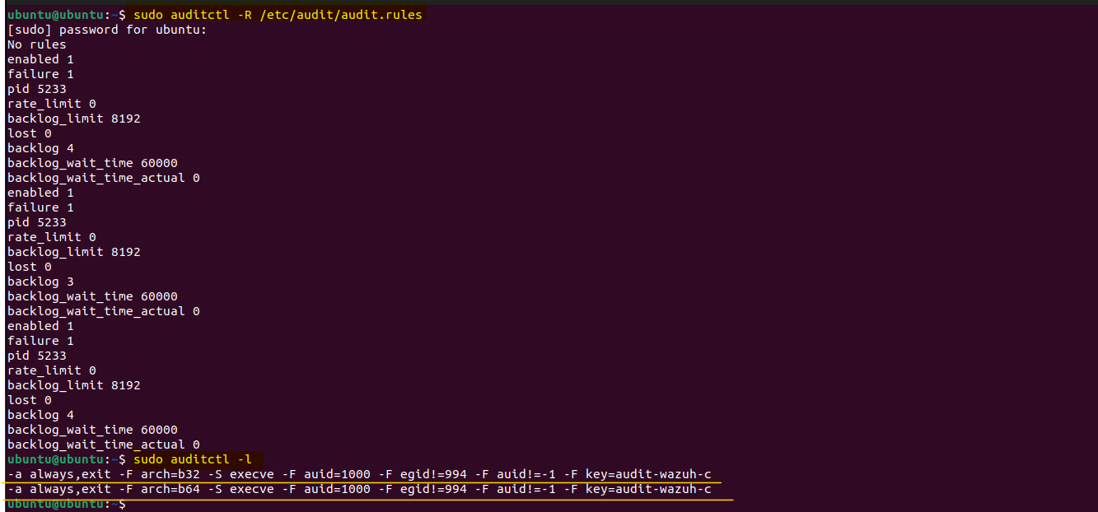

**+ Bước 4:** Thêm cấu hình sau vào tệp */var/ossec/etc/ossec.conf* để cho phép Wazuh agent đọc tệp auditd logs:

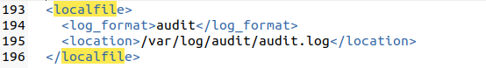

**+ Bước 5:** Khởi động lại Wazuh agent để áp dụng các thay đổi:

sudo systemctl restart wazuh-agent

**Trên Wazuh Server:**

Mình thực hiện các bước sau để *tạo danh sách CDB* gồm các chương trình độc hại và rule nhằm phát hiện việc thực thi các chương trình trong danh sách.

**+ Bước 1:** Xem qua các cặp *key-value* trong tệp tra cứu */var/ossec/etc/lists/audit-keys*.

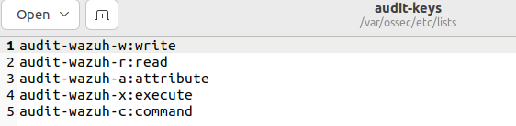

Trong tệp tra cứu */var/ossec/etc/lists/audit-keys*, các cặp *key-value* được sử dụng để xác định các loại hành động mà Wazuh có thể theo dõi trong hệ thống. Các cặp key-value này giúp Wazuh phân loại và ghi nhận các hành động khác nhau trên hệ thống, từ đó hỗ trợ việc giám sát và phát hiện các hành động bất thường hoặc độc hại. Mỗi cặp key-value này có ý nghĩa như sau:

* audit-wazuh-w

🡪 Đây là key để xác định các hành động ghi (write) mà một người dùng thực hiện. Nếu có một lệnh gây ra ghi vào hệ thống, Wazuh sẽ sử dụng key này để theo dõi và ghi lại hành động đó.

* audit-wazuh-r

🡪 Key này được sử dụng để theo dõi các hành động đọc (read) trong hệ thống. Bất kỳ lệnh nào liên quan đến việc đọc dữ liệu sẽ được ghi nhận dưới key này.

* audit-wazuh-a

🡪 Key này liên quan đến các thuộc tính (attribute) của đối tượng trong hệ thống. Các hành động thay đổi thuộc tính của một tệp hoặc thư mục sẽ được theo dõi thông qua key này.

* audit-wazuh-x

🡪 Đây là key để theo dõi các hành động thực thi (execute) một lệnh hoặc chương trình. Nếu một lệnh được chạy trên hệ thống, key này sẽ ghi lại hành động đó.

* audit-wazuh-c

🡪 Key này được sử dụng để theo dõi các lệnh (command) mà người dùng thực thi. Nó giúp ghi lại các lệnh cụ thể mà người dùng đã nhập vào hệ thống.

**+ Bước 2:** Tạo một danh sách CDB */var/ossec/etc/lists/suspicious-programs* và điền nội dung như sau:

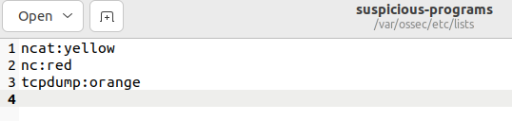

**+ Bước 3:** Thêm danh sách vào phần *<ruleset>* của tệp */var/ossec/etc/ossec.conf* của Wazuh server: *<list>etc/lists/suspicious-programs</list>*

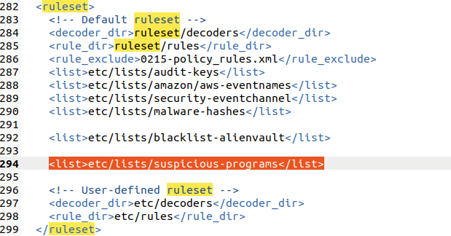

**+ Bước 4:** Tạo rule có mức độ nghiêm trọng cao để kích hoạt khi chương trình “***red***” được thực thi. Thêm rule mới này vào tệp */var/ossec/etc/rules/local_rules.xml* trên Wazuh server.

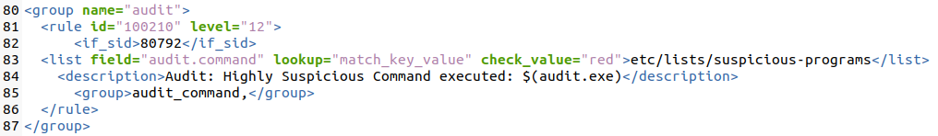

* **<group name="audit">:** Nhóm này được xác định với tên “audit,” giúp phân loại rule trong hệ thống quản lý.
* **<rule id="100210" level="12">:** Đây là một rule với ID 100210 và mức độ nghiêm trọng là 12 (cao). Mức độ này cho thấy rằng sự kiện này cần được chú ý đặc biệt.
* **<if_sid>80792</if_sid>:** Chỉ định rằng rule này sẽ được kích hoạt nếu có một sự kiện có ID 80792 đã xảy ra trước đó. Điều này có thể liên quan đến một sự kiện audit khác.
* **<list field="audit.command" lookup="match_key_value" check_value="red">etc/lists/suspicious-programs</list>:** Rule này kiểm tra trường *audit.command* để xem liệu giá trị có khớp với giá trị “*red*” trong danh sách *suspicious-programs*. Nếu có, tức là một chương trình được đánh dấu là “*red*” đã được thực thi.
* **<description>Audit: Highly Suspicious Command executed: $(audit.exe)</description>:** Mô tả về rule này, chỉ ra rằng một lệnh đáng ngờ đã được thực thi và thông tin sẽ được ghi lại.
* **<group>audit_command,</group>:** Gán rule này vào nhóm “*audit_command*”, cho phép quản lý và phân loại dễ dàng hơn.

🡪 rule này giúp Wazuh phát hiện và cảnh báo khi một chương trình được xem là rất đáng ngờ (được gán màu đỏ) được chạy trên hệ thống, giúp tăng cường khả năng bảo mật và giám sát.

**+ Bước 5:** Khởi động lại Wazuh manager để áp dụng các thay đổi:

sudo systemctl restart wazuh-manager

**b. Attack emulation (Mô phỏng tấn công):**

Trên điểm cuối Ubuntu (Wazuh agent), cài đặt và chạy chương trình netcat “*red”*:

sudo apt -y install netcat

nc -v (# root)

🡪 Check Wazuh server: *data.audit.command:nc*

**c. Visualize the alerts (Kết quả):**

**Xem video: *DEMO-19-Monitoring_Execution_of_Malicious_Commands-Ubuntu***

+ Kết quả (có file JSON đính kèm: **Result-19-Monitoring_Execution.json**):



Hình : Kết quả kịch bản 19: Monitoring execution of malicious commands

Log này ghi nhận một cảnh báo từ Auditd, một tiện ích kiểm tra trên hệ thống Linux, đã được cấu hình trên Wazuh để giám sát các lệnh được thực thi bởi một người dùng cụ thể.

+ Giải thích kết quả:

* **@timestamp**: *Sep 30, 2024 @ 11:42:56.608* : Thời điểm log được ghi nhận, chỉ ra thời gian thực thi lệnh.
* **_index**: *wazuh-alerts-4.x-2024.09.30* : Chỉ số của tập log trong hệ thống Wazuh, giúp xác định log thuộc về ngày và phiên bản nào.
* **agent.id**: *001* : Mã định danh của Agent, cho biết hệ thống nào giám sát sự kiện này.
* **agent.ip**: *192.168.11.5* : Địa chỉ IP của Agent, xác định nguồn phát hiện sự kiện từ hệ thống Ubuntu này.
* **agent.name**: *wa_ubuntu* : Tên của Agent, giúp nhận diện hệ thống đã ghi nhận sự kiện.
* **data.audit.command**: *nc* : Lệnh đã được thực thi, trong trường hợp này là lệnh nc (Netcat), thường được sử dụng cho các hoạt động mạng tiềm ẩn rủi ro.
* **data.audit.exe**: */usr/bin/nc* : Đường dẫn thực thi của lệnh, cung cấp thông tin về vị trí của lệnh trong hệ thống.
* **data.audit.cwd**: */home/ubuntu* : Thư mục hiện tại tại thời điểm thực thi lệnh, ở đây là thư mục người dùng.
* **data.audit.auid**: *1000* : ID của người dùng (audit user ID) đã thực hiện lệnh, cho biết ai đã chạy lệnh này.
* **data.audit.euid**: *0* : ID hiệu quả của người dùng (effective user ID), xác nhận rằng lệnh đã được thực thi với quyền root.
* **data.audit.syscall**: *59* : Mã số syscall, cho biết syscall execve đã được thực thi để chạy lệnh.
* **data.audit.tty**: *pts1* : Thiết bị đầu cuối nơi lệnh được thực thi, chỉ ra rằng lệnh đã chạy trên một phiên pts.
* **decoder.name**: *auditd* : Bộ giải mã log, xác định log này được phân tích theo định dạng Auditd.
* **location**: */var/log/audit/audit.log* : Đường dẫn của log, chỉ ra file log Auditd mà Wazuh đã tích hợp.
* **rule.description**: *Audit: Highly Suspicious Command executed: /usr/bin/nc* : Mô tả quy tắc, cảnh báo rằng một lệnh đáng ngờ đã được thực thi, cụ thể là nc.
* **rule.level**: *12* : Mức độ nghiêm trọng của cảnh báo, với mức 12 thể hiện đây là một cảnh báo cao.
* full_log:



* ***type=SYSCALL*** : Loại sự kiện là syscall, liên quan đến các lời gọi hệ thống.
* ***msg=audit(1727671376.326:491)*** : Thời gian và ID của sự kiện, cho biết thời điểm xảy ra sự kiện này (UNIX timestamp 1727671376.326).
* ***arch=c000003e*** : Kiến trúc của hệ thống, ở đây là x86_64.
* ***syscall=59*** : Mã syscall, 59 biểu thị cho execve, một syscall để thực thi chương trình.
* ***success=yes*** : Trạng thái của syscall, cho thấy nó đã thành công.
* ***exit=0*** : Giá trị trả về, 0 thể hiện không có lỗi xảy ra.
* ***a0, a1, a2, a3*** : Các tham số đầu vào của syscall, cung cấp thông tin chi tiết cho execve.
* ***items=2*** : Số lượng mục trong PATH liên quan đến lệnh được thực thi.
* ***ppid=4459*** : PID của tiến trình cha, xác định quá trình đã khởi chạy quá trình hiện tại.
* ***pid=16974*** : PID của tiến trình hiện tại.
* ***auid=1000*** : Audit user ID, ID của người dùng thực thi lệnh.
* ***uid=0, euid=0, suid=0, fsuid=0*** : Các ID liên quan đến quyền root (uid=root, euid=root, suid=root, fsuid=root).
* ***gid=0, egid=0, sgid=0, fsgid=0*** : Các ID nhóm, chỉ ra lệnh đã được thực thi với quyền root.
* ***tty=pts1*** : Thiết bị đầu cuối nơi lệnh được thực thi.
* ***ses=3*** : Phiên của thiết bị đầu cuối nơi lệnh được thực thi.
* ***comm="nc"*** : Tên của lệnh, ở đây là nc.
* ***exe="/usr/bin/nc.openbsd"*** : Đường dẫn của lệnh thực thi.
* ***subj=unconfined*** : Trạng thái bảo mật, ở đây là không bị giới hạn (unconfined).
* ***key="audit-wazuh-c"*** : Từ khóa để lọc và xác định sự kiện, cấu hình bởi Wazuh.
* ***type=EXECVE*** : Loại sự kiện execve, cho biết lệnh nc được thực thi với 2 tham số.
* ***argc=2, a0="nc", a1="-v"*** : Số lượng và giá trị tham số, nc với tham số -v.
* ***type=CWD*** : Thư mục hiện tại khi lệnh được thực thi, ở đây là /home/ubuntu.
* ***type=PATH*** : Thông tin về các tập tin lệnh, bao gồm:
  + *name="/usr/bin/nc"*: Đường dẫn đến lệnh nc.
  + *inode=790212*: Mã inode của file.
  + *dev=08:03*: ID thiết bị.
  + *mode=0100755*: Quyền file.
  + *ouid=0 ogid=0*: ID của chủ sở hữu và nhóm, cho thấy quyền root.
* ***type=PROCTITLE*** : Tên quá trình thực thi, trong trường hợp này là ***nc -v***.

**Ý nghĩa log**: Cảnh báo về việc thực thi lệnh nc (Netcat) với quyền root, có thể là dấu hiệu của hoạt động thăm dò mạng hoặc thực thi lệnh từ xa. Cảnh báo này có mức độ nghiêm trọng cao, cho thấy khả năng đây là hành vi đáng ngờ.

### 20. Kịch bản 20: Monitoring running processes

**- Đối với điểm cuối Windows 10**

Kịch bản này định cấu hình Wazuh agent để chạy các lệnh cục bộ nhằm giám sát các tiến trình đang chạy trên các điểm cuối Windows. Sau đó, tạo các rule tùy chỉnh trên Wazuh server để tạo cảnh báo khi một tiến trình cụ thể có chạy hay không.

**a. Configuration (Cấu hình):**

**Trên Wazuh Agent (điểm cuối Windows):**

Thực hiện các bước sau để định cấu hình module *Command* để chạy batch script trên điểm cuối Windows.

**+ Bước 1:** Tạo tập batch script có tên *tasklist.bat* trong thư mục *C:* của điểm cuối Windows và thêm nội dung như bên dưới. Tập lệnh thêm tasklist header vào đầu ra của tasklist command.

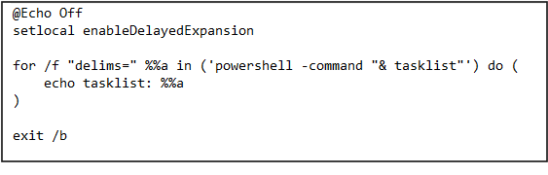

Đoạn mã trên là một script batch có tên là *tasklist.bat*, được tạo trong thư mục *C:* của điểm cuối Windows. Mục đích của script này là thực hiện lệnh tasklist, hiển thị danh sách các tiến trình đang chạy, và thêm header vào đầu ra của lệnh này.

* **@Echo Off:** Lệnh này tắt việc hiển thị các lệnh được thực thi trong console, chỉ hiển thị đầu ra của các lệnh, giúp cho giao diện đầu ra trở nên gọn gàng hơn.
* **setlocal enableDelayedExpansion:** Lệnh này khởi động một vùng cục bộ cho các biến trong script và cho phép “Delayed Expansion” (mở rộng trễ), tức là các biến có thể được cập nhật và sử dụng trong vòng lặp mà không cần thoát khỏi phạm vi của vòng lặp.
* for /f "delims=" %%a in ('powershell -command "& tasklist"') do (:

Đây là một vòng lặp for trong script, sử dụng lệnh powershell để chạy lệnh tasklist.

**delims=** chỉ định rằng không có ký tự phân cách nào sẽ được sử dụng, có nghĩa là toàn bộ dòng đầu ra sẽ được gán cho biến *%%a*.

**%%a** sẽ chứa từng dòng trong đầu ra của lệnh tasklist.

**echo tasklist: %%a:** Lệnh này in ra dòng kết quả của tasklist, trước mỗi dòng sẽ có chữ “*tasklist:* ” để dễ dàng nhận diện.

**):**

* **exit /b:** Lệnh này kết thúc script và trả về giá trị 0 (nếu không có giá trị nào khác được chỉ định).

**+ Bước 2:** Nối cấu hình sau vào tệp *C:\Program Files (x86)\ossec-agent\ossec.conf* của Wazuh agent. Tasklist command liệt kê các tiến trình đang chạy trên điểm cuối Windows:

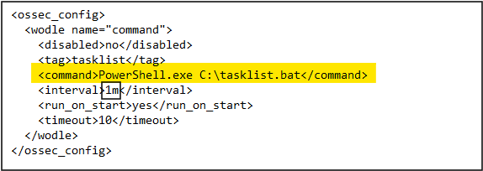

* **<wodle name="command">:** Đây là phần định nghĩa module command, cho phép Wazuh agent thực thi các lệnh tùy chỉnh.
* **<disabled>no</disabled>:** Chỉ định rằng module này được kích hoạt (không bị tắt).
* **<tag>tasklist</tag>:** Đặt thẻ cho module, giúp phân loại và nhận diện dễ dàng.
* **<command>PowerShell.exe C:\tasklist.bat</command>:** Lệnh này chỉ định rằng module sẽ thực thi script *tasklist.bat* thông qua *PowerShell*. Script này sẽ thực hiện lệnh tasklist để liệt kê các tiến trình đang chạy.
* **<interval>2m</interval>:** Thiết lập thời gian giữa các lần chạy lệnh là 2 phút, nghĩa là module sẽ thực hiện lệnh này cứ sau 2 phút một lần.
* **<run_on_start>yes</run_on_start>:** Chỉ định rằng lệnh sẽ được chạy ngay khi Wazuh agent khởi động.
* **<timeout>10</timeout>:** Thiết lập thời gian chờ tối đa cho việc thực thi lệnh là 10 giây. Nếu lệnh không hoàn thành trong khoảng thời gian này, nó sẽ bị hủy.

**+ Bước 3:** Khởi động lại Wazuh agent để áp dụng các thay đổi, sử dụng PowerShell với quyền administrator.

Restart-Service -Name wazuh

**Trên Wazuh Server:**

Định cấu hình Wazuh server bằng bộ giải mã (decoder) và rule tùy chỉnh để phân tích các sự kiện nhận được từ điểm cuối Windows bằng các bước bên dưới.

**+ Bước 1:** Thêm decoder sau vào tệp */var/ossec/etc/decodings/local_decoding.xml*.

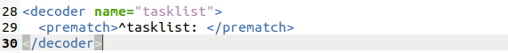

Đoạn cấu hình này được thêm vào tệp *local_decoder.xml* của Wazuh để định nghĩa một bộ giải mã (decoder) mới có tên là *tasklist*. Mục đích của bộ giải mã này là để xử lý các sự kiện đầu vào từ điểm cuối Windows mà được tạo ra bởi script *tasklist.bat*.

* **<decoder name="tasklist">:** Đặt tên cho bộ giải mã là tasklist, giúp dễ dàng nhận diện và phân loại trong Wazuh.
* **<prematch>^tasklist: </prematch>:** Đây là rule “prematch” xác định rằng bộ giải mã này sẽ xử lý các dòng văn bản bắt đầu bằng *tasklist*: . Dấu *^* ở đầu biểu thức chỉ ra rằng chuỗi này phải nằm ở đầu dòng.

**+ Bước 2:** Thêm rule bên dưới vào tệp */var/ossec/etc/rules/local_rules.xml* để tạo cảnh báo khi tiến trình *notepad.exe* đang chạy:

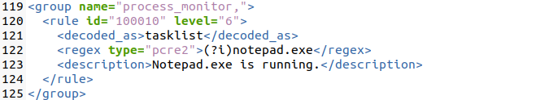

Quy tắc này được thêm vào tệp *local_rules.xml* để tạo cảnh báo khi tiến trình *notepad.exe* đang chạy trên hệ thống Windows.

* **<group name="process_monitor,">:** Đặt nhóm tên là process_monitor để dễ quản lý.
* **<rule id="100010" level="6">:** Tạo quy tắc với ID 100010 và mức độ cảnh báo là 6.
* **<decoded_as>tasklist</decoded_as>:** Chỉ định rằng quy tắc này áp dụng cho các sự kiện đã được giải mã bằng bộ giải mã *tasklist*.
* **<regex type="pcre2">(?i)notepad.exe</regex>:** Sử dụng biểu thức *regex* để tìm từ *notepad.exe* trong các sự kiện (không phân biệt chữ hoa, chữ thường).
* **<description>Notepad.exe is running.</description>:** Mô tả quy tắc, giúp hiển thị thông báo khi quy tắc kích hoạt.

**+ Bước 3:** Khởi động lại Wazuh manager để áp dụng các thay đổi.

sudo systemctl restart wazuh-manager

**b. Test the configuration (Kiểm tra cấu hình):**

Kích hoạt cảnh báo bằng cách ***khởi chạy ứng dụng Notepad*** trên điểm cuối Windows.

**c. Visualize the alerts (Kết quả):**

**Xem video: *DEMO-20A-Monitoring_Running_Processes-Windows***

+ Kết quả (có file JSON đính kèm: **Result-20A-Monitoring_Running_Processes.json**):

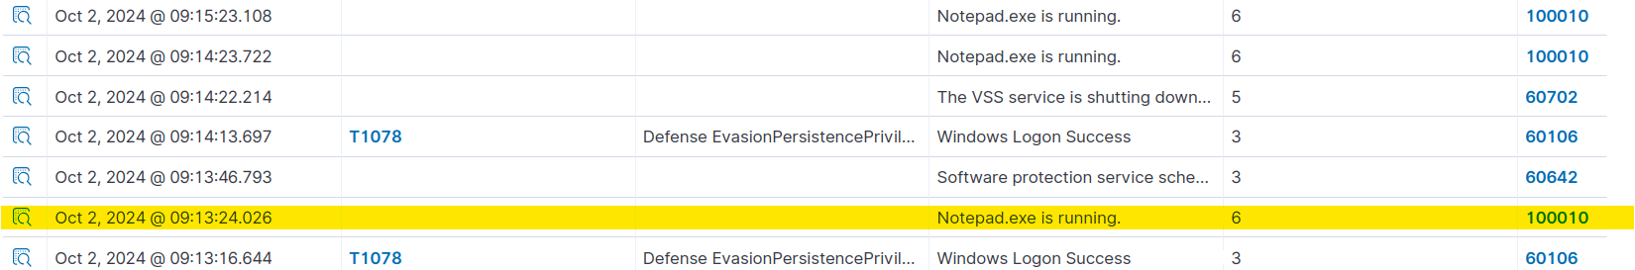

Hình : Kết quả kịch bản 20: Monitoring running processes ( Windows 10)

Log này ghi nhận một cảnh báo từ Wazuh khi giám sát các tiến trình đang chạy trên một điểm cuối Windows 10. Hệ thống Wazuh đã được cấu hình để chạy các lệnh cục bộ nhằm giám sát và phát hiện khi các tiến trình cụ thể hoạt động.

+ Giải thích kết quả:

* **@timestamp**: *Oct 2, 2024 @ 09:13:24.026* : Thời điểm log được ghi nhận, xác định thời gian phát hiện tiến trình.
* **_index**: *wazuh-alerts-4.x-2024.10.02* : Chỉ số của tập log trong hệ thống Wazuh, giúp xác định log thuộc về ngày và phiên bản cụ thể nào.
* **agent.id**: *002* : Mã định danh của Agent, cho biết điểm cuối nào đang giám sát sự kiện này.
* **agent.ip**: *192.168.13.5* : Địa chỉ IP của Agent, xác định rằng log này đến từ hệ thống Windows 10.
* **agent.name**: *wa_windows* : Tên của Agent, giúp nhận diện hệ thống ghi nhận sự kiện này.
* **decoder.name**: *tasklist* : Bộ giải mã log, chỉ ra rằng log này được phân tích từ kết quả của lệnh tasklist.
* **full_log**: Dòng log đầy đủ cho thấy chi tiết về tiến trình đang chạy, ở đây là notepad.exe với PID 1476, thuộc loại Console, đang sử dụng 38,852 K bộ nhớ.



* **id**: *1727835204.1186940* : ID duy nhất của log này, hỗ trợ theo dõi và quản lý log trong hệ thống.
* **input.type**: *log* : Loại dữ liệu đầu vào, ở đây là log.
* **location**: *command_tasklist* : Lệnh tasklist đã được sử dụng để kiểm tra các tiến trình đang chạy.
* **manager.name**: *ubuntu* : Tên của máy chủ quản lý Wazuh, xác định hệ thống quản lý các Agent.
* **rule.description**: *Notepad.exe is running.* : Mô tả quy tắc, cảnh báo rằng tiến trình notepad.exe đang chạy trên hệ thống.
* **rule.firedtimes**: *1* : Số lần quy tắc đã kích hoạt, ở đây là một lần.
* **rule.groups**: *process_monitor* : Nhóm của quy tắc, xác định rằng đây là quy tắc giám sát tiến trình.
* **rule.id**: *100010* : Mã định danh của quy tắc, hỗ trợ theo dõi quy tắc này trong Wazuh.
* **rule.level**: *6* : Mức độ nghiêm trọng của cảnh báo, với mức 6 thể hiện đây là cảnh báo trung bình.
* **rule.mail**: *false* : Cấu hình gửi mail, ở đây là false, chỉ ra rằng không gửi email khi quy tắc này được kích hoạt.

**Ý nghĩa log:** Cảnh báo rằng tiến trình ***notepad.exe*** đang chạy trên hệ thống Windows 10. Việc giám sát các tiến trình như vậy có thể nhằm phát hiện các ứng dụng hoặc quy trình không mong muốn để tăng cường bảo mật hệ thống.

**- Đối với điểm cuối Ubuntu**

Kịch bản này sẽ định cấu hình Wazuh agent để chạy các lệnh cục bộ nhằm giám sát các tiến trình đang chạy trên các điểm cuối Ubuntu. Sau đó, tạo các rule tùy chỉnh trên Wazuh server để tạo cảnh báo khi một tiến trình cụ thể có chạy hay không.

**a. Configuration (Cấu hình):**

**Trên Wazuh Agent (điểm cuối Ubuntu):**

Các điểm cuối Linux chạy một số tiến trình theo mặc định, bao gồm cả tiến trình nền **Cron**. Đối với điểm cuối này, giám sát các tiến trình đang chạy bằng mô-đun *Logcollector* và cảnh báo nếu quy trình */usr/sbin/cron* không chạy như mong đợi. Sử dụng lệnh *ps* để nhận trạng thái của các tiến trình đang hoạt động trên điểm cuối Linux. Định cấu hình điểm cuối này để theo dõi trạng thái của các tiến trình đang chạy h*ai phút một lần* và chuyển tiếp đầu ra của nó đến máy chủ Wazuh để phân tích.

**+ Bước 1:** Nối cấu hình Logcollector module vào tệp */var/ossec/etc/ossec.conf* trên Wazuh agent.

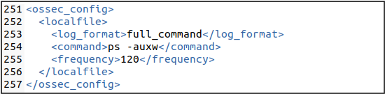

* **full_command:** Đọc kết quả đầu ra của lệnh như một sự kiện duy nhất.
* **ps -auxw:** Lệnh này sẽ lấy trạng thái của các tiến trình đang hoạt động.
* **frequency (120 giây):** Chạy lệnh sau mỗi 2 phút.

**+ Bước 2:** Khởi động lại Wazuh agent  để áp dụng các thay đổi

sudo systemctl restart wazuh-agent

**Trên Wazuh Server:**

**+ Bước 1:** Thêm các rule bên dưới vào tệp */var/ossec/etc/rules/local_rules.xml*. Các rule tạo cảnh báo khi quy trình */usr/sbin/cron* không chạy như mong đợi:

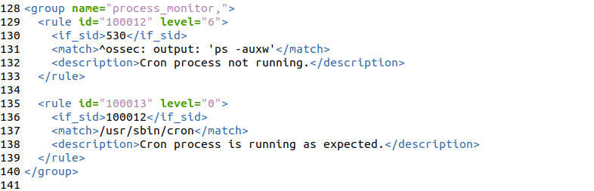

* **Rule với id="100012"** tạo cảnh báo "Cron process not running" khi quá trình Cron không chạy.
* **Rule với id="100013"** xác nhận rằng Cron đang chạy bình thường nếu có kết quả /usr/sbin/cron.

**+ Bước 2:** Khởi động lại Wazuh manager để áp dụng các thay đổi:

sudo systemctl restart wazuh-manager

**b. Test the configuration (Kiểm tra cấu hình):**

Kích hoạt cảnh báo bằng cách ***dừng tiến trình Cron*** trên điểm cuối Ubuntu bằng lệnh: sudo systemctl stop cron

**c. Visualize the alerts (Kết quả):**

**Xem video: *DEMO-20B-Monitoring_Running_Processes-Ubuntu***

+ Kết quả (có file JSON đính kèm: **Result-20B-Monitoring_Running_Processes.json**):

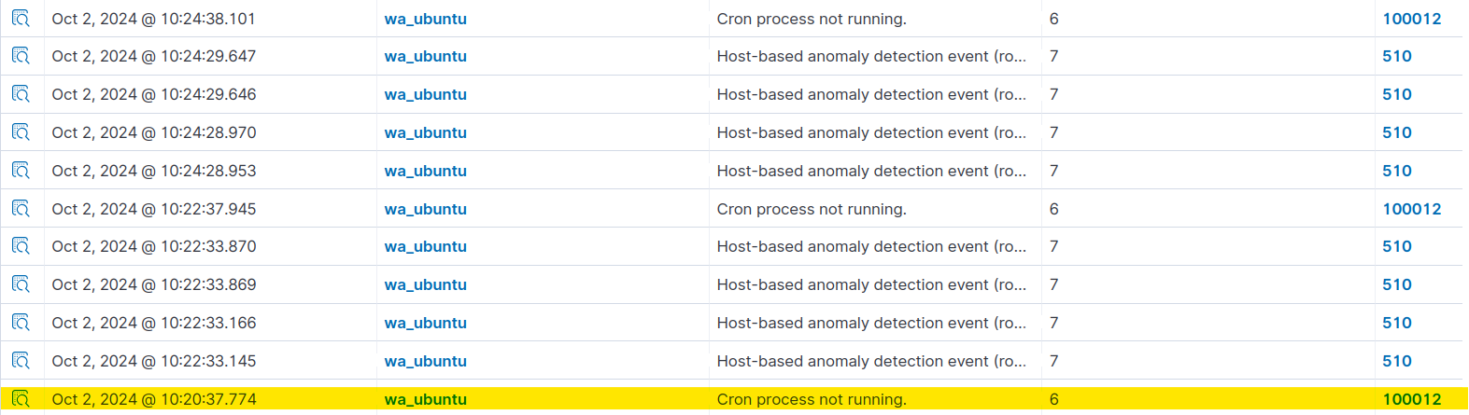

Hình : Kết quả kịch bản 20: Monitoring running processes (Ubuntu)

Log này ghi nhận một cảnh báo từ Wazuh về quá trình giám sát các tiến trình đang chạy trên hệ thống Ubuntu của một điểm cuối. Hệ thống Wazuh đã được cấu hình để giám sát các tiến trình và tạo cảnh báo khi phát hiện các quy trình cụ thể đang hoạt động.

+ Giải thích kết quả:

* **@timestamp**: *Oct 2, 2024 @ 10:20:37.774* : Thời điểm log được ghi nhận, chỉ ra thời gian khi Wazuh phát hiện và ghi lại tiến trình.
* **_index**: *wazuh-alerts-4.x-2024.10.02* : Chỉ số của tập log trong hệ thống Wazuh, xác định log thuộc ngày và phiên bản cụ thể nào.
* **agent.id**: *001* : Mã định danh của Agent, cho biết hệ thống giám sát sự kiện này.
* **agent.ip**: *192.168.11.5* : Địa chỉ IP của Agent, cho thấy nguồn của log từ hệ thống Ubuntu này.
* **agent.name**: *wa_ubuntu* : Tên của Agent, giúp nhận diện hệ thống đã ghi nhận sự kiện.
* **decoder.name**: *ossec* : Bộ giải mã log, xác định log này được phân tích theo định dạng của Wazuh (OSSEC).
* **full_log**: Dữ liệu đầy đủ của các tiến trình hiện đang chạy trên hệ thống, bao gồm các chi tiết như PID, %CPU, %MEM, và tên lệnh. Ví dụ, lệnh /sbin/init auto noprompt splash đang chạy với PID là 1, và wazuh-agentd với PID 42244 là tiến trình của Wazuh.



* **id**: *1727839237.1399563* : ID duy nhất của log này, giúp theo dõi và quản lý log trong hệ thống.
* **input.type**: *log* : Loại dữ liệu đầu vào, ở đây là log.
* **location**: *ps -auxw* : Lệnh ps -auxw đã được thực thi để liệt kê các tiến trình đang chạy trên hệ thống.
* **manager.name**: *ubuntu* : Tên của máy chủ quản lý Wazuh, chỉ ra hệ thống đang giám sát các Agent.
* **rule.description**: *Cron process not running.* : Mô tả quy tắc, cảnh báo rằng tiến trình cron không chạy, có thể ảnh hưởng đến các tác vụ tự động.
* **rule.firedtimes**: *1* : Số lần quy tắc đã kích hoạt, ở đây là một lần.
* **rule.groups**: *process_monitor* : Nhóm của quy tắc, chỉ ra rằng đây là quy tắc giám sát tiến trình.
* **rule.id**: *100012* : Mã định danh của quy tắc, cho phép Wazuh theo dõi và quản lý quy tắc này.
* **rule.level**: *6* : Mức độ nghiêm trọng của cảnh báo, với mức 6 thể hiện đây là cảnh báo trung bình.
* **rule.mail**: *false* : Cấu hình gửi mail, ở đây là false, cho thấy không gửi email khi quy tắc này được kích hoạt.

**Ý nghĩa log:** Cảnh báo rằng tiến trình cron không chạy trên hệ thống, điều này có thể ảnh hưởng đến các tác vụ định kỳ hoặc các tác vụ tự động cần cron để hoạt động. Điều này là một chỉ báo quan trọng để phát hiện sự cố tiềm ẩn trong việc duy trì hệ thống.

# CHƯƠNG 3. TỔNG KẾT

Qua quá trình nghiên cứu và triển khai thực nghiệm nền tảng Wazuh, đồ án đã làm rõ vai trò và ứng dụng của giải pháp phát hiện và phản hồi mở rộng (Extended Detection and Response - XDR) trong bảo vệ hệ thống mạng. Wazuh không chỉ hỗ trợ giám sát và phát hiện sự kiện an ninh mà còn cung cấp các biện pháp ứng phó nhanh chóng, giúp giảm thiểu rủi ro từ các mối đe dọa tiềm ẩn.

Trong phần triển khai thực nghiệm, các kịch bản đã được áp dụng để kiểm tra khả năng của Wazuh trong việc giám sát tính toàn vẹn của tệp, phát hiện lỗ hổng, xác định mã độc, và ngăn chặn các cuộc tấn công phổ biến như brute-force, SQL injection, và Shellshock,… Các kịch bản này minh chứng rõ ràng cho khả năng đa dạng và linh hoạt của Wazuh trong việc bảo vệ hệ thống khỏi các cuộc tấn công khác nhau. Hơn nữa, các tích hợp như YARA và VirusTotal giúp mở rộng khả năng của Wazuh, làm tăng cường hiệu quả trong việc phát hiện mã độc và các mối đe dọa nâng cao.

Kết quả nghiên cứu cho thấy, Wazuh là một nền tảng XDR mạnh mẽ, thích hợp cho cả các hệ thống nhỏ lẻ và quy mô lớn, giúp tổ chức có thể ứng phó hiệu quả với các thách thức an ninh mạng. Đồ án đã cung cấp một hướng dẫn chi tiết về cách thức triển khai Wazuh, đồng thời mở ra tiềm năng phát triển thêm các giải pháp bảo mật thông qua tích hợp và điều chỉnh nền tảng này theo nhu cầu cụ thể của tổ chức.

# TÀI LIỆU THAM KHẢO

*HOCCHUDONG*. (n.d.). Retrieved from https://github.com/hocchudong/ghichep-SOC/

*Wazuh*. (n.d.). Retrieved from https://wazuh.com/

*Wazuh-GitHub*. (n.d.). Retrieved from https://github.com/wazuh